

Hệ Thống Quản Lý Phòng Khám Nha Khoa Muse - nhóm 01
ĐẶC TẢ YÊU CẦU ỨNG DỤNG – V1.0
SEPTEMBER 6, 2026
MÔN PHÁT TRIỂN ỨNG DỤNG (CÓ ĐỒ ÁN)
Bộ môn Kỹ thuật phần mềm – Khoa Công nghệ thông tin – ĐH Công nghiệp TP. HCM

NỘI DUNG

1. GIỚI THIỆU CHUNG 5
1.1 Mục đích 5
1.2 Phạm vi 5
1.2.1 Đặc điểm và Phạm vi của Ứng dụng 5
1.2.2 Các Phân hệ và Hệ thống con (Subsystems) 6
1.2.3 Đối tượng Sử dụng Tài liệu SRS 7
1.3 Các định nghĩa, thuật ngữ, từ viết tắt 8
1.4 Tài liệu tham khảo 11
2. MÔ TẢ TỔNG QUAN ỨNG DỤNG 12
2.1 Mô hình Use case 12
2.2 Danh sách các tác nhân và mô tả 12
2.3 Danh sách Use case và mô tả 13
2.4 Các điều kiện phụ thuộc 19
2.4.1. Cấu hình phần cứng tối thiểu (Hardware Configuration) 19
2.4.2. Cấu hình mạng (Network Configuration) 19
2.4.3. Cấu hình phần mềm & Hệ quản trị cơ sở dữ liệu (Software & DBMS) 19
2.4.4. Các công cụ phát triển ứng dụng (Development Tools) 20
2.4.5. Các yêu cầu kỹ thuật và phi chức năng khác 20
3. ĐẶC TẢ CÁC YÊU CẦU CHỨC NĂNG (FUNCTIONAL) 21
3.1 UC001_Đăng nhập 21
3.1.1 Mô tả use case UC001 21
3.1.2 Biểu đồ 23
3.2 UC002_Quên mật khẩu 25
3.2.1 Mô tả use case UC002 25
3.2.2 Biểu đồ 27
3.3 UC003_Đặt lịch hẹn khám 28
3.3.1 Mô tả use case UC003 28
3.3.2 Biểu đồ 30
3.4 UC004_Xác nhận và nhắc lịch hẹn 32
3.4.1 Mô tả use case UC004 32
3.4.2 Biểu đồ 34
3.5 UC005_Check-in bệnh nhân đến khám 35
3.5.1 Mô tả use case UC005 35
3.5.2 Biểu đồ 37
3.6 UC006_Điều phối bệnh nhân vào phòng khám 38
3.6.1 Mô tả use case UC006 38
3.6.2 Biểu đồ 40
3.7 UC007_Quản lý hồ sơ bệnh nhân 41
3.7.1 Mô tả use case UC007 41
3.7.2 Biểu đồ 43
3.8 UC008_Tìm kiếm hồ sơ bệnh nhân 44
3.8.1 Mô tả use case UC008 44
3.8.2 Biểu đồ 45
3.9 UC009_Xem lịch làm việc cá nhân và báo bận 47
3.9.1 Mô tả use case UC009 47
3.9.2 Biểu đồ 48
3.10 UC010_Truy xuất hồ sơ bệnh án điện tử 50
3.10.1 Mô tả use case UC010 50
3.10.2 Biểu đồ 51
3.11 UC011_Ghi nhận chẩn đoán và triệu chứng lâm sàng 53
3.11.1 Mô tả use case UC011 53
3.11.2 Biểu đồ 54
3.12 UC0012_Cập nhật sơ đồ răng (Teeth Chart) 56
3.12.1 Mô tả use case UC0012 56
3.12.2 Biểu đồ 57
3.13 UC013_Kê đơn thuốc điện tử 59
3.13.1 Mô tả use case UC013 59
3.13.2 Biểu đồ 61
3.14 UC014_Lập kế hoạch điều trị và dự toán chi phí 62
3.14.1 Mô tả use case UC014 62
3.14.2 Biểu đồ 64
3.15 UC015_Chỉ định dịch vụ và cận lâm sàng 65
3.15.1 Mô tả use case UC015 65
3.15.2 Biểu đồ 67
3.16 UC016_Hẹn lịch tái khám 69
3.16.1 Mô tả use case UC016 69
3.16.2 Biểu đồ 71
3.17 UC017_Xem lịch phân công thời gian thực 73
3.17.1 Mô tả use case UC017 73
3.17.2 Biểu đồ 75
3.18 UC018_Chuẩn bị dụng cụ y tế và cập nhật trạng thái phòng 76
3.18.1 Mô tả use case UC018 76
3.18.2 Biểu đồ 78
3.19 UC019_Ghi nhận vật tư tiêu hao 79
3.19.1 Mô tả use case UC019 79
3.19.2 Biểu đồ 80
3.20 UC020_Xem cảnh báo tồn kho vật tư 82
3.20.1 Mô tả use case UC020 82
3.20.2 Biểu đồ 83
3.21 UC021_Lập hóa đơn và thanh toán 84
3.21.1 Mô tả use case UC021 84
3.21.2 Biểu đồ 85
3.22 UC022_In hóa đơn thanh toán 86
3.22.1 Mô tả use case UC022 86
3.22.2 Biểu đồ 87
3.23 UC023_Quản lý công nợ và trả góp theo đợt 88
3.23.1 Mô tả use case UC023 88
3.23.2 Biểu đồ 89
3.24 UC024_Quản lý hồ sơ nhân viên 90
3.24.1 Mô tả use case UC024 90
3.24.2 Biểu đồ 91
3.25 UC025_Tìm kiếm hồ sơ nhân viên 92
3.25.1 Mô tả use case UC025 92
3.25.2 Biểu đồ 94
3.26 UC026_Phân công lịch làm việc và ca trực 96
3.26.1 Mô tả use case UC026 96
3.26.2 Biểu đồ 97
3.27 UC027_Cấu hình danh mục dịch vụ và bảng giá 99
3.27.1 Mô tả use case UC027 99
3.27.2 Biểu đồ 101
3.28 UC028_Quản lý kho thuốc và vật tư y tế 104
3.28.1 Mô tả use case UC028 104
3.28.2 Biểu đồ 105
3.29 UC029_Phân quyền truy cập 108
3.29.1 Mô tả use case UC029 108
3.29.2 Biểu đồ 109
3.30 UC030_Sao lưu và phục hồi dữ liệu 111
3.30.1 Mô tả use case UC030 111
3.30.2 Biểu đồ 114
3.31 UC031_Xem báo cáo thống kê doanh thu và KPI nha sĩ 117
3.31.1 Mô tả use case UC031 117
3.31.2 Biểu đồ 119
4. BIỂU ĐỒ LỚP: 122
4.1 Biểu đồ lớp (Entity): 122
4.2 Biểu đồ lớp tổng quát: 122

GIỚI THIỆU CHUNG

Mục đích
Tài liệu Đặc tả yêu cầu ứng dụng (SRS) này được xây dựng nhằm mô tả một cách đầy đủ, chi tiết và toàn diện nhất toàn bộ các yêu cầu của dự án "Hệ thống quản lý phòng khám nha khoa Muse". Đây là tài liệu nền tảng làm cơ sở cho toàn bộ các hoạt động phân tích, thiết kế, phát triển và kiểm thử hệ thống ở các giai đoạn tiếp theo.
Mục đích cụ thể của tài liệu bao gồm:
- Xác định và mô tả toàn diện các yêu cầu hệ thống: Làm rõ chi tiết các yêu cầu chức năng (Functional Requirements) bao gồm các nghiệp vụ cốt lõi như đặt lịch hẹn, quản lý bệnh án điện tử (EMR) tích hợp sơ đồ răng (Teeth Chart), lập hóa đơn thanh toán tự động và quản lý trả góp/công nợ, tự động trừ kho vật tư tiêu hao, cùng tính năng điều phối nhân sự thông qua màn hình Dashboard theo thời gian thực. Song song đó, tài liệu xác định các yêu cầu phi chức năng (Non-functional Requirements) như thời gian phản hồi hệ thống dưới 2 giây, cơ chế bảo mật phân quyền, và cơ chế tự động sao lưu (Cloud backup) định kỳ hàng ngày.
- Làm rõ các tác nhân (Actors) và ranh giới hệ thống: Xác định chi tiết 4 vai trò nhân sự nội bộ tương tác trực tiếp với phần mềm bao gồm Nhân viên quản lý, Lễ tân, Nha sĩ và Y tá. Từ đó, tài liệu làm cơ sở cho việc thiết lập cơ chế bảo mật và phân quyền truy cập nghiêm ngặt dựa trên vai trò (RBAC), đảm bảo nhân viên không thể truy cập các chức năng ngoài quyền hạn chuyên môn được cấp.
- Xác định các ràng buộc dữ liệu và kỹ thuật: Thiết lập các ràng buộc nghiệp vụ quan trọng như quy định không được gán trùng ca trực của nhân viên, không tạo hai lịch hẹn trùng thời gian cho cùng một nha sĩ hoặc một phòng khám, quy định không tự ý xóa hồ sơ khách hàng, bệnh án, hóa đơn, và các ràng buộc về mặt thiết kế theo kiến trúc hướng đối tượng nhiều lớp (n-Tier).
- Hỗ trợ quá trình hiện thực hóa mã nguồn: Làm cầu nối thông tin kỹ thuật giúp các thành viên trong nhóm phát triển (gồm Phan Đức Toàn, Trần Thanh Nhựt, Võ Thành Tài, Trịnh Tuấn Kiệt và Nguyễn Lương Triều Vỹ) dễ dàng viết code đồng bộ bằng ngôn ngữ Java/C#, tuân thủ nghiêm ngặt bộ Coding Convention chung và mô hình lập trình hướng đối tượng (OOP).
- Cung cấp căn cứ cho công tác kiểm thử (Testing): Giúp nhóm phát triển xây dựng danh sách các tình huống kiểm thử (Test Case) chi tiết, thiết lập các dữ liệu thử nghiệm và kết quả mong muốn tương ứng cho từng chức năng, đảm bảo ứng dụng Muse sau khi hoàn thiện vận hành ổn định, chính xác và không xảy ra lỗi logic nghiêm trọng trước khi bàn giao.

Phạm vi

Đặc điểm và Phạm vi của Ứng dụng
Hệ thống quản lý phòng khám nha khoa Muse là một giải pháp phần mềm chuyên dụng, được thiết kế và xây dựng hoạt động theo mô hình đóng và lưu trữ tập trung. Phạm vi ứng dụng của hệ thống được xác định rõ ràng như sau:
Đối tượng phục vụ duy nhất là nhân viên nội bộ phòng khám: Phần mềm chỉ dành riêng cho nhân viên nội bộ của Nha khoa Muse sử dụng nhằm thực hiện các hoạt động quản lý, điều phối và vận hành chuyên môn. Hệ thống không cung cấp cổng thông tin hoặc giao diện đăng nhập trực tiếp cho khách hàng/bệnh nhân. Mọi hoạt động tương tác, đăng ký và giao dịch của khách hàng đều được số hóa và thực hiện thông qua sự điều phối của đội ngũ nhân viên phòng khám (Lễ tân, Nha sĩ, Y tá) trên hệ thống.
Phạm vi nghiệp vụ được số hóa toàn diện: Hệ thống bao phủ toàn bộ vòng đời trải nghiệm của bệnh nhân tại phòng khám và quy trình quản trị nội bộ của doanh nghiệp, bao gồm:
- Tiếp nhận, lưu trữ thông tin hành chính và quản lý lịch hẹn thông minh nhằm loại bỏ triệt để lỗi trùng lịch nha sĩ hoặc phòng khám.
- Số hóa hồ sơ bệnh án chuyên khoa dưới dạng Hồ sơ bệnh án điện tử (EMR), tích hợp giao diện tương tác sơ đồ răng (Teeth Chart) trực quan nhằm theo dõi lộ trình điều trị dài hạn.
- Tự động hóa hoàn toàn quy trình tính toán chi phí điều trị, lập hóa đơn thanh toán, kiểm soát công nợ lũy kế và các đợt đóng tiền trả góp của khách hàng.
- Quản lý kho dược phẩm, vật tư tiêu hao thông qua cơ chế tự động trừ tồn kho thời gian thực liên kết trực tiếp với mỗi ca điều trị lâm sàng.
- Tự động hóa công tác phân ca làm việc, điều phối cặp nhân sự (Nha sĩ - Y tá) và hiển thị lịch trực trên màn hình Dashboard thời gian thực.
- Trích xuất báo cáo thống kê đa chiều phục vụ công tác quản trị kinh doanh và đánh giá hiệu quả hoạt động của từng nhân sự.

Các Phân hệ và Hệ thống con (Subsystems)
Hệ thống quản lý phòng khám nha khoa Muse được cấu trúc thành 6 phân hệ cốt lõi có sự liên kết chặt chẽ và kế thừa dữ liệu lẫn nhau theo mô hình kiến trúc nhiều lớp (n-Tier Architecture):
Phân hệ Quản lý Lịch hẹn và Tiếp đón (Scheduling & Reception):
- Hỗ trợ Lễ tân thiết lập lịch hẹn mới cho bệnh nhân cũ và mới.
- Tự động kiểm tra xung đột thời gian trực của Nha sĩ, tính khả dụng của ghế điều trị tại phòng khám và lịch của bệnh nhân trước khi cho phép lưu dữ liệu.
- Hỗ trợ quy trình check-in nhanh, tự động chuyển trạng thái bệnh nhân sang danh sách chờ trong phiên làm việc của Nha sĩ.
Phân hệ Hồ sơ Bệnh án Điện tử - EMR (Electronic Medical Record):
- Cung cấp quyền truy cập bảo mật cho Nha sĩ xem lịch sử khám và tiến trình điều trị dài hạn.
- Tích hợp Sơ đồ răng (Teeth Chart) tương tác trực quan để nha sĩ đánh dấu vị trí răng bệnh lý và chỉ định thủ thuật.
- Hỗ trợ ghi nhận triệu chứng, chẩn đoán, kế hoạch điều trị các đợt tiếp theo và kê đơn thuốc điện tử từ danh mục hệ thống.
Phân hệ Quản lý Tài chính và Thanh toán (Billing & Debt Management):
- Tự động tổng hợp chi phí điều trị từ phác đồ lâm sàng mà Nha sĩ đã hoàn tất để chuyển sang quầy thu ngân lập hóa đơn.
- Hỗ trợ in ấn hóa đơn (định dạng PDF hoặc in hóa đơn nhiệt tại quầy).
- Theo dõi dòng tiền thu chi, quản lý công nợ và các kỳ hạn đóng tiền đối với các dịch vụ trả góp dài hạn như chỉnh nha (niềng răng) hoặc phục hình (Implant).
Phân hệ Quản lý Kho vật tư y tế (Inventory Management):
- Theo dõi chi tiết các nghiệp vụ nhập kho thuốc, vật tư tiêu hao từ nhà cung cấp.
- Cơ chế tự động trừ tồn kho vật tư (thuốc tê, bông băng, chỉ khâu...) ngay khi Y tá hoặc Nha sĩ xác nhận hoàn thành phiên khám lâm sàng.
- Tự động phát tín hiệu cảnh báo trên hệ thống khi vật tư chạm ngưỡng tối thiểu hoặc sắp hết hạn sử dụng.
Phân hệ Điều phối Nhân sự và Ca trực (Staff Scheduling):
- Hỗ trợ Quản lý phân lịch làm việc cho Nha sĩ, Y tá, Lễ tân theo ngày, ca, phòng khám và vị trí hỗ trợ.
- Hệ thống hóa phân quyền truy cập dựa trên vai trò (Role-based Access Control - RBAC) và quản lý thông tin hồ sơ nhân viên.
- Cung cấp màn hình Dashboard hiển thị thời gian thực lịch hỗ trợ cho Y tá chủ động chuẩn bị y cụ trước ca điều trị.
Phân hệ Báo cáo và Thống kê Quản trị (Reporting & Analytics):
- Thống kê doanh thu theo mốc thời gian linh hoạt (ngày, tháng, quý).
- Phân tích hiệu suất làm việc (KPI) của từng Nha sĩ, cơ cấu doanh thu theo từng nhóm dịch vụ nha khoa và tỷ lệ lịch hẹn hoàn thành hoặc bị hủy bỏ.

Đối tượng Sử dụng Tài liệu SRS
Tài liệu Đặc tả yêu cầu ứng dụng (SRS) này được biên soạn để phục vụ trực tiếp cho các đối tượng liên quan sau đây:
Nhóm phát triển phần mềm (Development Team): Là tài liệu hướng dẫn kỹ thuật tối cao cho 5 thành viên nhóm phát triển (gồm Phan Đức Toàn, Trần Thanh Nhựt, Võ Thành Tài, Trịnh Tuấn Kiệt và Nguyễn Lương Triều Vỹ). Nhóm lập trình dựa vào đây để thiết kế cấu trúc cơ sở dữ liệu trên SQL Server, xây dựng các lớp Entity, Control, Boundary theo đúng kiến trúc n-Tier và viết code Java/C# đáp ứng chuẩn xác các thuật toán ràng buộc nghiệp vụ.
Nhóm Kiểm thử chất lượng (QA/QC - Testers): Sử dụng các mô tả luồng sự kiện chính (Basic Flows), luồng sự kiện phụ (Alternative Flows) và các ràng buộc dữ liệu trong tài liệu để thiết kế danh sách các tình huống kiểm thử (Test Cases), chuẩn bị dữ liệu kiểm thử đầu vào và đối chiếu kết quả thực tế để nghiệm thu phần mềm.
Khách hàng đại diện (Ban quản lý Nha khoa Muse): Sử dụng tài liệu để kiểm tra, đối chiếu và xác nhận rằng đội ngũ phát triển đã hiểu đúng, đầy đủ và chính xác tất cả các quy trình vận hành thực tế tại phòng khám.
Giảng viên hướng dẫn và Hội đồng bảo vệ đồ án: Sử dụng tài liệu làm căn cứ khoa học để đánh giá mức độ hoàn thành dự án, kiểm tra tính nhất quán giữa khâu phân tích thiết kế với chương trình ứng dụng thực tế, đồng thời kiểm duyệt Nhật ký sử dụng AI (AI Usage Log) của sinh viên theo quy định học thuật.

Các định nghĩa, thuật ngữ, từ viết tắt
STT | Thuật ngữ, từ viêt tắt | Giải thich | Ghi chú
1 | SRS (Software Requirements Specification) | Đặc tả yêu cầu phần mềm: Tài liệu mô tả chi tiết, toàn diện các yêu cầu chức năng, phi chức năng và các ràng buộc kỹ thuật của hệ thống . | Tài liệu cơ sở pháp lý và kỹ thuật của dự án.
2 | EMR (Electronic Medical Record) | Hồ sơ bệnh án điện tử: Phiên bản số hóa của hồ sơ bệnh án giấy truyền thống, lưu trữ toàn bộ lịch sử y khoa, chẩn đoán, tiến trình điều trị lâm sàng và đơn thuốc của bệnh nhân tại Muse . | Thành phần cốt lõi của phân hệ Nha sĩ .
3 | Teeth Chart (Sơ đồ răng) | Sơ đồ phân vùng răng: Giao diện đồ họa trực quan mô phỏng cấu trúc hàm răng của con người (gồm răng sữa hoặc răng vĩnh viễn), cho phép nha sĩ click chọn từng răng để đánh dấu bệnh lý và chỉ định dịch vụ điều trị . | Công cụ tương tác chính của Nha sĩ tại ghế điều trị.
4 | RBAC (Role-Based Access Control) | Phân quyền dựa trên vai trò: Cơ chế quản lý bảo mật hệ thống bằng cách cấp phát quyền hạn truy cập chức năng và dữ liệu dựa trên chức vụ/vai trò cụ thể của nhân viên trong phòng khám . | Ràng buộc bảo mật bắt buộc đối với thông tin y tế nhạy cảm .
5 | n-Tier Architecture | Kiến trúc nhiều lớp: Mô hình thiết kế phần mềm chia ứng dụng thành các lớp độc lập về mặt logic như lớp giao diện (Boundary), lớp xử lý logic (Control) và lớp thực thể dữ liệu (Entity) để tối ưu hóa việc phát triển và bảo trì . | Quy định bắt buộc về mặt kiến trúc của đồ án .
6 | OOP (Object-Oriented Programming) | Lập trình hướng đối tượng: Phương pháp luận lập trình dựa trên khái niệm về "đối tượng", hỗ trợ quản lý mã nguồn thông qua bốn tính chất cốt lõi: Đóng gói, Kế thừa, Đa hình và Trừu tượng . | Ngôn ngữ áp dụng là Java hoặc C# .
7 | Coding Convention | Quy ước viết code: Bộ quy tắc chung về cách đặt tên biến, tên hàm, cấu trúc thư mục và định dạng mã nguồn được toàn nhóm thống nhất áp dụng nhằm tăng tính dễ đọc và bảo trì của chương trình . | Bắt buộc đối với toàn bộ mã nguồn của dự án .
8 | As-Is Process | Quy trình nghiệp vụ hiện tại: Mô tả chuỗi các bước thực hiện công việc bằng phương pháp thủ công, sổ sách giấy tờ truyền thống khi chưa có sự can thiệp của phần mềm quản lý . | Căn cứ xác định các điểm yếu vận hành để cải tiến.
9 | To-Be Process | Quy trình nghiệp vụ tương lai: Mô tả chuỗi các bước thực hiện công việc được tối ưu hóa và tự động hóa sau khi đưa phần mềm quản lý Muse vào vận hành thực tế . | Mục tiêu hướng tới của ứng dụng.
10 | DBMS (Database Management System) | Hệ quản trị cơ sở dữ liệu: Phần mềm chuyên dụng để định nghĩa, khởi tạo, lưu trữ và truy xuất cơ sở dữ liệu quan hệ của hệ thống . | Hệ thống sử dụng Microsoft SQL Server .
11 | Activity / Sequence Diagram | Biểu đồ hoạt động / Biểu đồ tuần tự: Các biểu đồ UML mô tả luồng xử lý nghiệp vụ chi tiết và sự tương tác vật lý giữa các lớp đối tượng theo trình tự thời gian . | Công cụ trực quan hóa phân tích thiết kế ở Tuần 3 .
12 | AI Usage Log | Nhật ký sử dụng trí tuệ nhân tạo: Tài liệu bắt buộc ghi nhận lại toàn bộ các câu lệnh (prompts), kết quả sinh ra từ AI, phần mã giữ nguyên hoặc chỉnh sửa cùng lý do điều chỉnh trong suốt quá trình phát triển dự án . | Quy định bắt buộc phục vụ công tác đánh giá học thuật .

Tài liệu tham khảo
STT | Tên tài liệu | Ghi chú
1 | Craig Larman (2015), Applying UML and Patterns: An Introduction to Object-Oriented Analysis and Design and Iterative Development, Prentice Hall | Giáo trình hướng dẫn phương pháp luận phân tích thiết kế hướng đối tượng, cách xây dựng mô hình lớp thực thể và đặc tả các mối quan hệ trong hệ thống .
2 | Ian Sommerville (2016), Software Engineering, Pearson | Tài liệu tham khảo về quy trình kỹ nghệ phần mềm, cách xác định và phân loại các yêu cầu chức năng cùng yêu cầu phi chức năng (hiệu năng, bảo mật, sao lưu) .
3 | Microsoft (2026), Microsoft SQL Server Database Documentation | Tài liệu hướng dẫn thiết kế cơ sở dữ liệu quan hệ, thiết lập sơ đồ thực thể mối kết hợp (EER), tạo các khóa chính, khóa ngoại và cài đặt ràng buộc toàn vẹn dữ liệu .
4 | Oracle (2026), Java Standard Edition & Coding Conventions Documentation | Tài liệu quy chuẩn kỹ thuật phục vụ việc viết mã nguồn bằng ngôn ngữ lập trình hướng đối tượng, xây dựng cấu trúc dự án đồng bộ theo mô hình nhiều lớp (n-Tier Architecture) .

MÔ TẢ TỔNG QUAN ỨNG DỤNG

Mô hình Use case
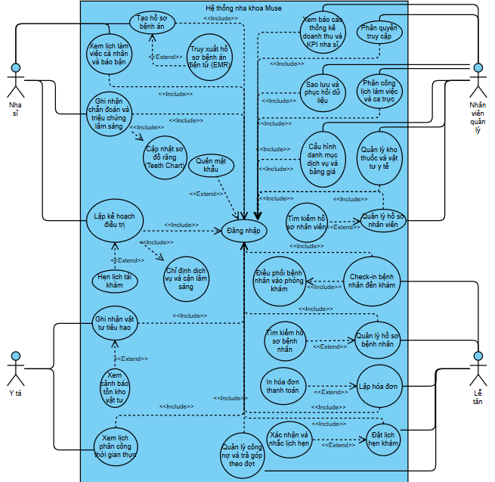

Danh sách các tác nhân và mô tả

Tác nhân | Mô tả tác nhân | Ghi chú
Nha sĩ | Tác nhân chuyên môn trực tiếp khám và điều trị cho bệnh nhân. Sau khi đăng nhập, Nha sĩ xem lịch làm việc cá nhân và báo bận, truy xuất hồ sơ bệnh án điện tử (EMR), ghi nhận chẩn đoán/triệu chứng lâm sàng, sử dụng Sơ đồ răng (Teeth Chart) để đánh dấu răng bệnh lý, kê đơn thuốc điện tử, lập kế hoạch điều trị và dự toán chi phí, chỉ định dịch vụ/cận lâm sàng, hẹn lịch tái khám. | Được cấp quyền truy cập dữ liệu y tế nhạy cảm (EMR) theo RBAC; phối hợp trực tiếp với Y tá trong mỗi ca điều trị.
Y tá | Tác nhân hỗ trợ lâm sàng cho Nha sĩ. Sau khi đăng nhập, Y tá theo dõi lịch phân công/hỗ trợ thời gian thực trên Dashboard để chuẩn bị y cụ trước ca, ghi nhận vật tư tiêu hao sau mỗi ca khám (kích hoạt trừ tồn kho tự động), xem cảnh báo tồn kho vật tư khi chạm ngưỡng tối thiểu hoặc sắp hết hạn, chuẩn bị dụng cụ y tế và cập nhật trang thiết bị. | Quyền hạn hẹp hơn Nha sĩ, tập trung vào vật tư – thiết bị và hỗ trợ ca trực; không có quyền chỉnh sửa hồ sơ bệnh án.
Lễ tân | Đầu mối tiếp đón, số hóa toàn bộ tương tác của bệnh nhân/khách hàng với phòng khám. Sau khi đăng nhập, Lễ tân đặt lịch hẹn khám, xác nhận và nhắc lịch hẹn, quản lý/tìm kiếm hồ sơ bệnh nhân, check-in bệnh nhân đến khám, điều phối bệnh nhân vào phòng khám, lập và in hóa đơn thanh toán, quản lý công nợ và các đợt trả góp. | Đảm nhiệm cả nghiệp vụ hành chính (tiếp đón, lịch hẹn) và tài chính (thu ngân, công nợ); là cầu nối số hóa hành vi của bệnh nhân vì bệnh nhân không có quyền truy cập hệ thống.
Nhân viên quản lý | Vai trò quản trị và điều hành tổng thể phòng khám. Sau khi đăng nhập, Nhân viên quản lý phân quyền truy cập (RBAC), sao lưu và phục hồi dữ liệu, phân công lịch làm việc/ca trực cho Nha sĩ – Y tá – Lễ tân, cấu hình danh mục dịch vụ và bảng giá, quản lý kho thuốc/vật tư y tế, quản lý và tìm kiếm hồ sơ nhân viên, xem báo cáo thống kê doanh thu và KPI của nha sĩ. | Có phạm vi quyền truy cập rộng nhất trong hệ thống (quyền quản trị); chịu trách nhiệm cấu hình hệ thống, nhân sự và báo cáo kinh doanh

Danh sách Use case và mô tả

ID | Tên Use case | Mô tả ngắn gọn Use case | Chức năng | Ghi chú
UC001 | Đăng nhập | Xác thực danh tính người dùng (Nha sĩ, Y tá, Lễ tân, Quản lý) bằng tên đăng nhập và mật khẩu để cấp quyền truy cập hệ thống theo đúng vai trò RBAC. | Quản trị Hệ thống & Bảo mật | Use case cốt lõi (Core); được <<Include>> bởi hầu hết các Use case nghiệp vụ.
UC002 | Quên mật khẩu | Cho phép nhân viên yêu cầu cấp lại hoặc khôi phục mật khẩu truy cập thông qua mã xác thực gửi về email/số điện thoại nội bộ đã đăng ký. | Quản trị Hệ thống & Bảo mật | <<Extend>> của Use case 'Đăng nhập'.
UC003 | Đặt lịch hẹn khám | Tiếp nhận thông tin bệnh nhân (cũ/mới), lựa chọn dịch vụ nha khoa, nha sĩ phụ trách, phòng khám và khung giờ hẹn; kiểm tra tự động tránh trùng lịch. | Quản lý Lịch hẹn & Tiếp đón | Tác nhân: Lễ tân; <<Include>> Đăng nhập; <<Extend>> bởi UC004.
UC004 | Xác nhận và nhắc lịch hẹn | Gửi thông báo nhắc lịch tự động hoặc gọi điện xác nhận hẹn khám trước 24h, cập nhật trạng thái lịch hẹn (đã xác nhận, dời lịch, hủy). | Quản lý Lịch hẹn & Tiếp đón | <<Extend>> của Use case 'Đặt lịch hẹn khám'.
UC005 | Check-in bệnh nhân đến khám | Ghi nhận sự có mặt của bệnh nhân tại phòng khám theo lịch hẹn hoặc khách vãng lai, xác thực thông tin và chuyển trạng thái vào danh sách chờ khám. | Quản lý Lịch hẹn & Tiếp đón | Tác nhân: Lễ tân; <<Include>> Đăng nhập; được <<Include>> bởi UC006.
UC006 | Điều phối bệnh nhân vào phòng khám | Phân bổ bệnh nhân từ hàng chờ vào ghế điều trị / phòng khám chuyên khoa cụ thể theo lịch hẹn của nha sĩ phụ trách khi phòng khám sẵn sàng. | Quản lý Lịch hẹn & Tiếp đón | Tác nhân: Lễ tân; <<Include>> UC001 và UC005.
UC007 | Quản lý hồ sơ bệnh nhân | Thêm mới, cập nhật thông tin hành chính, tiền sử bệnh lý tổng quát, dị ứng thuốc, thông tin liên lạc và người bảo hộ của bệnh nhân. | Quản lý Hồ sơ Bệnh nhân | Tác nhân: Lễ tân; <<Include>> Đăng nhập; <<Extend>> bởi UC008.
UC008 | Tìm kiếm hồ sơ bệnh nhân | Tra cứu nhanh hồ sơ bệnh nhân qua họ tên, số điện thoại, mã bệnh nhân (Patient ID) hoặc số CCCD/CMND để phục vụ tiếp đón và điều trị. | Quản lý Hồ sơ Bệnh nhân | <<Extend>> của Use case 'Quản lý hồ sơ bệnh nhân'.
UC009 | Xem lịch làm việc cá nhân và báo bận | Cho phép nha sĩ theo dõi danh sách ca trực, lịch hẹn bệnh nhân theo ngày/tuần và gửi đơn báo bận/nghỉ đột xuất để quản lý điều phối thay thế. | Điều phối Nhân sự & Ca trực | Tác nhân: Nha sĩ; <<Include>> Đăng nhập.
UC010 | Truy xuất hồ sơ bệnh án điện tử (EMR) | Mở và tra cứu toàn bộ lịch sử y khoa, các đợt khám trước, phim chụp X-quang, chẩn đoán, thủ thuật đã thực hiện và đơn thuốc của bệnh nhân. | Hồ sơ Bệnh án Điện tử (EMR) | Tác nhân: Nha sĩ; <<Include>> Đăng nhập; bảo mật dữ liệu nhạy cảm.
UC011 | Ghi nhận chẩn đoán và triệu chứng lâm sàng | Ghi nhận lý do đến khám, triệu chứng lâm sàng qua thăm khám tổng quát và đưa ra kết luận chẩn đoán bệnh lý răng miệng cho phiên khám. | Khám lâm sàng & Chẩn đoán | Tác nhân: Nha sĩ; <<Include>> UC001, UC012; <<Extend>> bởi UC013.
UC012 | Cập nhật sơ đồ răng (Teeth Chart) | Tương tác trực quan trên giao diện đồ họa hàm răng (răng người lớn/răng sữa), đánh dấu tình trạng bệnh lý (sâu, tủy, mất răng) và vị trí can thiệp. | Hồ sơ Bệnh án Điện tử (EMR) | Được <<Include>> bởi Use case 'Ghi nhận chẩn đoán và triệu chứng lâm sàng'.
UC013 | Kê đơn thuốc điện tử | Lập đơn thuốc từ danh mục dược phẩm nội bộ, chỉ định hàm lượng, liều dùng, đường dùng và lời dặn chăm sóc sau điều trị cho bệnh nhân. | Quản lý Đơn thuốc điện tử | <<Extend>> của Use case 'Ghi nhận chẩn đoán và triệu chứng lâm sàng'.
UC014 | Lập kế hoạch điều trị và dự toán chi phí | Xây dựng phác đồ điều trị đa giai đoạn (chỉnh nha, implant, phục hình), lập dự toán tổng kinh phí và thời gian dự kiến cho từng bước thực hiện. | Lập Kế hoạch Điều trị (EMR) | Tác nhân: Nha sĩ; <<Include>> UC001, UC015; <<Extend>> bởi UC016.
UC015 | Chỉ định dịch vụ và cận lâm sàng | Chỉ định các dịch vụ kỹ thuật cần làm như chụp X-quang Panorex, chụp CT Cone Beam 3D, xét nghiệm máu, lấy dấu mẫu hàm trước khi điều trị. | Khám & Cận lâm sàng | Được <<Include>> bởi Use case 'Lập kế hoạch điều trị và dự toán chi phí'.
UC016 | Hẹn lịch tái khám | Nha sĩ thiết lập mốc thời gian và nội dung hẹn tái khám định kỳ hoặc khám theo dõi tiến trình điều trị trong phác đồ của bệnh nhân. | Quản lý Lịch hẹn & Tiếp đón | <<Extend>> của Use case 'Lập kế hoạch điều trị và dự toán chi phí'.
UC017 | Xem lịch phân công thời gian thực | Theo dõi trên màn hình Dashboard danh sách cặp nhân sự (Nha sĩ - Y tá), phân bổ phòng khám, ca trực và bệnh nhân đang chờ theo thời gian thực. | Điều phối Nhân sự & Ca trực | Tác nhân: Y tá; <<Include>> Đăng nhập; hiển thị Dashboard.
UC018 | Chuẩn bị dụng cụ y tế và cập nhật trạng thái phòng | Y tá chuẩn bị sẵn sàng khay y cụ vô trùng theo dịch vụ được chỉ định và cập nhật trạng thái phòng khám (sẵn sàng, đang khám, đang vô trùng). | Vận hành & Hỗ trợ Lâm sàng | Tác nhân: Y tá; <<Include>> 'Xem lịch phân công thời gian thực'.
UC019 | Ghi nhận vật tư tiêu hao | Ghi nhận số lượng vật tư y tế, dược phẩm thực tế đã sử dụng trong ca khám (thuốc tê, kim tiêm, găng tay, bông gạc, vật liệu trám) để tự động trừ tồn kho. | Quản lý Kho vật tư y tế | Tác nhân: Y tá / Nha sĩ; <<Include>> UC001; <<Extend>> bởi UC020.
UC020 | Xem cảnh báo tồn kho vật tư | Hệ thống tự động phát tín hiệu cảnh báo trực quan khi số lượng vật tư tiêu hao chạm ngưỡng tối thiểu an toàn hoặc có lô hàng sắp hết hạn sử dụng. | Quản lý Kho vật tư y tế | <<Extend>> của Use case 'Ghi nhận vật tư tiêu hao'.
UC021 | Lập hóa đơn và thanh toán | Tự động trích xuất các dịch vụ và đơn thuốc đã thực hiện, tính tổng chi phí, áp dụng chiết khấu/khuyến mãi và ghi nhận phương thức thanh toán. | Quản lý Tài chính & Thanh toán | Tác nhân: Lễ tân; <<Include>> Đăng nhập; <<Extend>> bởi UC022.
UC022 | In hóa đơn thanh toán | Xuất và in phiếu thu/hóa đơn thanh toán hợp lệ (dưới dạng in nhiệt tại quầy hoặc xuất file PDF) giao cho bệnh nhân sau khi hoàn tất thanh toán. | Quản lý Tài chính & Thanh toán | <<Extend>> của Use case 'Lập hóa đơn và thanh toán'.
UC023 | Quản lý công nợ và trả góp theo đợt | Theo dõi tiến độ thanh toán từng đợt của các hợp đồng điều trị giá trị lớn (niềng răng, implant), nhắc hạn đóng tiền và ghi nhận số tiền đóng từng kỳ. | Quản lý Tài chính & Công nợ | Tác nhân: Lễ tân; <<Include>> Đăng nhập; quản lý dòng tiền trả góp.
UC024 | Quản lý hồ sơ nhân viên | Thêm mới, sửa đổi, cập nhật thông tin lý lịch, trình độ chuyên môn, chứng chỉ hành nghề, chức vụ và trạng thái làm việc của nhân sự phòng khám. | Quản lý Nhân sự & Hồ sơ | Tác nhân: Nhân viên quản lý; <<Include>> Đăng nhập; <<Extend>> bởi UC025.
UC025 | Tìm kiếm hồ sơ nhân viên | Tra cứu thông tin nhân viên nhanh chóng theo họ tên, mã nhân viên, số điện thoại hoặc theo bộ phận/vai trò nghiệp vụ chuyên môn. | Quản lý Nhân sự & Hồ sơ | <<Extend>> của Use case 'Quản lý hồ sơ nhân viên'.
UC026 | Phân công lịch làm việc và ca trực | Thiết lập thời khóa biểu làm việc tuần/tháng cho Nha sĩ, Y tá, Lễ tân; gán phòng khám và cặp hỗ trợ; kiểm tra tự động tránh trùng ca trực. | Điều phối Nhân sự & Ca trực | Tác nhân: Nhân viên quản lý; <<Include>> Đăng nhập.
UC027 | Cấu hình danh mục dịch vụ và bảng giá | Thiết lập và cập nhật danh mục dịch vụ nha khoa, đơn giá niêm yết, định mức vật tư đi kèm, thời gian bảo hành và chính sách giá ưu đãi. | Cấu hình Hệ thống & Dịch vụ | Tác nhân: Nhân viên quản lý; <<Include>> Đăng nhập.
UC028 | Quản lý kho thuốc và vật tư y tế | Thực hiện nhập kho từ nhà cung cấp, xuất kho nội bộ, kiểm kê định kỳ, điều chỉnh số lượng tồn thực tế và kiểm soát hạn sử dụng thuốc/vật tư. | Quản lý Kho vật tư y tế | Tác nhân: Nhân viên quản lý; <<Include>> Đăng nhập.
UC029 | Phân quyền truy cập | Cấp phát tài khoản người dùng và thiết lập phân quyền dựa trên vai trò (RBAC) cho 4 nhóm nhân sự, đảm bảo an toàn và bảo mật dữ liệu y tế. | Quản trị Hệ thống & Bảo mật (RBAC) | Tác nhân: Nhân viên quản lý; Quyền quản trị hệ thống.
UC030 | Sao lưu và phục hồi dữ liệu | Cấu hình lịch tự động sao lưu định kỳ cơ sở dữ liệu lên Cloud và thực hiện khôi phục dữ liệu nguyên vẹn khi xảy ra sự cố kỹ thuật hoặc lỗi hệ thống. | Quản trị Hệ thống & Bảo mật | Tác nhân: Nhân viên quản lý; <<Include>> Đăng nhập.
UC031 | Xem báo cáo thống kê doanh thu và KPI nha sĩ | Trích xuất báo cáo doanh thu theo ngày/tháng/quý/năm, thống kê số lượng bệnh nhân, cơ cấu dịch vụ và đánh giá hiệu suất làm việc (KPI) từng nha sĩ. | Báo cáo & Thống kê Quản trị | Tác nhân: Nhân viên quản lý; <<Include>> Đăng nhập.

Các điều kiện phụ thuộc

2.4.1. Cấu hình phần cứng tối thiểu (Hardware Configuration)
Để đảm bảo quá trình phát triển, kiểm thử và vận hành ứng dụng diễn ra mượt mà, cấu hình phần cứng khuyến nghị cho máy tính cá nhân bao gồm:
Bộ vi xử lý (CPU): Intel Core i5, 2.3 GHz hoặc tương đương.
Bộ nhớ trong (RAM): Tối thiểu 8 GB.
Không gian ổ cứng (HDD/SSD): Trống tối thiểu 360 GB để cài đặt môi trường lập trình và lưu trữ dữ liệu.
Kiến trúc hệ thống: Hỗ trợ 64-bit.

2.4.2. Cấu hình mạng (Network Configuration)
Mạng nội bộ (LAN): Cần thiết để các máy tính cá nhân tại phòng khám (giữa các bộ phận Lễ tân, Nha sĩ, Y tá, Quản lý) có thể liên kết và truy cập chung vào cơ sở dữ liệu tập trung.
Kết nối Internet: Yêu cầu bắt buộc để phục vụ cơ chế tự động sao lưu (backup) dữ liệu định kỳ lên Cloud (nền tảng đám mây), giúp phòng tránh triệt để rủi ro mất mát dữ liệu vật lý.

2.4.3. Cấu hình phần mềm & Hệ quản trị cơ sở dữ liệu (Software & DBMS)
Hệ điều hành: Sử dụng Microsoft Windows 10 hoặc phiên bản cao hơn tương thích với môi trường chạy Java.
Môi trường thực thi: Cần cài đặt bộ công cụ phát triển Java Development Kit (JDK) hoặc Java Runtime Environment (JRE) phù hợp để biên dịch và chạy ứng dụng Java trên desktop.
Hệ quản trị cơ sở dữ liệu (DBMS): Sử dụng Microsoft SQL Server (ví dụ: phiên bản SQL Server 2014) để lưu trữ tập trung dữ liệu cấu trúc như thông tin bệnh nhân, bệnh án điện tử, lịch hẹn, hóa đơn và danh mục dịch vụ.

2.4.4. Các công cụ phát triển ứng dụng (Development Tools)
Môi trường phát triển tích hợp (IDE): Sử dụng Eclipse IDE (ví dụ: Eclipse IDE for Java EE Developers) hoặc các IDE chuyên dụng hỗ trợ lập trình Java desktop.
Công cụ thiết kế giao diện (UI/UX): Sử dụng Figma hoặc Balsamiq Mockup để thiết kế và phân luồng màn hình trực quan trước khi viết code giao diện.
Công cụ quản lý mã nguồn: Sử dụng Git và GitHub để làm việc nhóm, thực hiện quản lý phân nhánh (feature/..., develop, main) và kiểm soát lịch sử commit chặt chẽ.

2.4.5. Các yêu cầu kỹ thuật và phi chức năng khác
Kiến trúc ứng dụng: Viết code theo phương pháp hướng đối tượng (OOP) và bám sát kiến trúc phân lớp n-Tier (phân tách rõ ràng giữa các lớp Boundary/GUI, Control và Entity).
Quy chuẩn viết mã (Coding Convention): Toàn bộ mã nguồn Java của dự án phải tuân thủ nghiêm ngặt theo Java Coding Convention chung để đảm bảo tính đồng bộ, dễ đọc và dễ bảo trì.
Hiệu năng & Tốc độ: Tối ưu hóa mã nguồn và truy vấn cơ sở dữ liệu để thời gian phản hồi dưới 2 giây, hệ thống hoạt động ổn định và không bị giật lag ngay cả khi lưu trữ hàng nghìn bản ghi.

Bảo mật & Phân quyền (RBAC): Thiết lập cơ chế kiểm soát truy cập dựa trên vai trò. Nhân viên thuộc vai trò nào (Quản lý, Lễ tân, Nha sĩ, Y tá) chỉ được phép sử dụng các tính năng thuộc phạm vi quyền hạn của vai trò đó.
Cơ chế sao lưu và phục hồi: Tích hợp tính năng tự động sao lưu dữ liệu hệ thống định kỳ (hồ sơ bệnh nhân, bệnh án, hóa đơn...) để sẵn sàng khôi phục khi xảy ra sự cố vật lý.

ĐẶC TẢ CÁC YÊU CẦU CHỨC NĂNG (FUNCTIONAL)

UC001_Đăng nhập

Mô tả use case UC001
Use case: UC001_Đăng nhập
Mục đích: | Xác thực danh tính người dùng (nha sĩ, y tá, lễ tân, quản lý) bằng tên đăng nhập và mật khẩu để cấp quyền truy cập hệ thống theo đúng vai trò phân quyền (RBAC).
Mô tả: | Cho phép tất cả các nhóm nhân sự nội bộ của phòng khám nha khoa Muse sử dụng tài khoản cá nhân đã được cấp để truy cập vào hệ thống bắt đầu phiên làm việc.
Tác nhân: | Người dùng nội bộ phòng khám (nhân viên quản lý, lễ tân, nha sĩ, y tá).
Điều kiện trước: | - Tài khoản của người dùng đã được nhân viên quản lý tạo lập, phân quyền (RBAC) và đang ở trạng thái hoạt động trên hệ thống CSDL SQL Server.  2. Ứng dụng đã được khởi động và hiển thị màn hình đăng nhập.
Điều kiện sau: | - Người dùng đăng nhập thành công và được chuyển hướng đến màn hình làm việc/Dashboard tương ứng với vai trò của mình.  2. Một phiên làm việc (Session) bảo mật mới được khởi tạo và sự kiện đăng nhập được ghi nhận vào nhật ký hệ thống.
Luồng sự kiện chính (Basic flows)
Tác nhân |  | Hệ thống
2.Người dùng nhập thông tin tên đăng nhập và mật khẩu cá nhân vào các trường tương ứng. |  | 1.Hệ thống hiển thị giao diện đăng nhập gồm hai trường thông tin bắt buộc: tên đăng nhập và mật khẩu.
3.Người dùng nhấn nút đăng nhập hoặc nhấn phím enter trên bàn phím. |  | 4.Hệ thống tiếp nhận yêu cầu, thực hiện mã hóa mật khẩu đầu vào và truy vấn đối soát dữ liệu tài khoản trong cơ sở dữ liệu SQL Server.
 |  | 5.Hệ thống xác thực thông tin tên đăng nhập và mật khẩu hoàn toàn chính xác, đồng thời kiểm tra trạng thái tài khoản đang hoạt động (Active).
 |  | 6.Hệ thống xác định vai trò nghiệp vụ (quản lý, lễ tân, nha sĩ, y tá) để kích hoạt bảng phân quyền truy cập tương ứng (RBAC).
 |  | 7.Hệ thống tự động lưu vết sự kiện đăng nhập (tên tài khoản, thời gian, địa chỉ thiết bị) vào nhật ký bảo mật.
 |  | 8.Hệ thống chuyển hướng người dùng vào màn hình làm việc chính (Dashboard) tương ứng với vai trò và hiển thị thông báo chào mừng. Use case kết thúc thành công.
Luồng sự kiện phụ (Alternative Flows):
AF 1: Sai thông tin đăng nhập
- Tại bước 4 của luồng chính: hệ thống phát hiện tên đăng nhập không tồn tại hoặc mật khẩu nhập vào không trùng khớp.
- Hệ thống hiển thị thông báo lỗi màu đỏ tại giao diện: "Tên đăng nhập hoặc mật khẩu không chính xác. Vui lòng kiểm tra lại."
- Hệ thống giữ nguyên tên đăng nhập, xóa trống trường mật khẩu và đặt con trỏ chuột tại trường mật khẩu để người dùng nhập lại (Người dùng quay lại bước 2 của luồng chính).
AF 2: Tài khoản bị khóa (Disabled)
- Tại bước 4 của luồng chính: Hệ thống xác thực thông tin đăng nhập đúng nhưng phát hiện trạng thái tài khoản đang bị tạm khóa.
- Hệ thống hiển thị thông báo: "Tài khoản của bạn hiện đang bị tạm khóa. Vui lòng liên hệ Nhân viên quản lý để được hỗ trợ."
- Hệ thống ghi nhận sự kiện đăng nhập không thành công vào nhật ký bảo mật. Use case kết thúc.
AF 3: Tự động khóa tài khoản do nhập sai mật khẩu quá giới hạn
- Tại bước 4 của luồng chính: Người dùng nhập sai mật khẩu liên tiếp quá 5 lần.
- Hệ thống tự động chuyển trạng thái tài khoản sang "Bị khóa" trong CSDL nhằm chống tấn công dò quét mật khẩu.
- Hệ thống hiển thị cảnh báo: "Tài khoản của bạn đã bị khóa tạm thời do nhập sai mật khẩu quá 5 lần liên tiếp. Vui lòng liên hệ Quản lý."
- Hệ thống lưu vết sự kiện cảnh báo vào log hệ thống. Use case kết thúc.
AF 4: Bỏ trống thông tin bắt buộc
- Tại bước 3 của luồng chính: Người dùng để trống trường tên đăng nhập hoặc mật khẩu.
- Hệ thống chặn gửi truy vấn về máy chủ CSDL và hiển thị cảnh báo đỏ bên dưới trường thông tin bị thiếu: "Tên đăng nhập không được để trống"* hoặc "Mật khẩu không được để trống". Người dùng quay lại bước 2 của luồng chính.
AF 5: Người dùng chọn khôi phục mật khẩu
- Tại bước 1 của luồng chính: Người dùng nhấn chọn liên kết "Quên mật khẩu".
Hệ thống chuyển hướng người dùng sang thực hiện UC002_Quên mật khẩu. Use case UC001 dừng lại.

Biểu đồ
Biểu đồ Activity Diagram
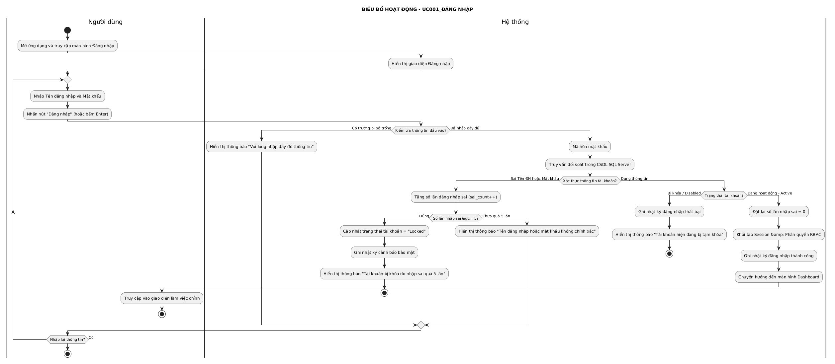
Biểu đồ Sequence Diagram
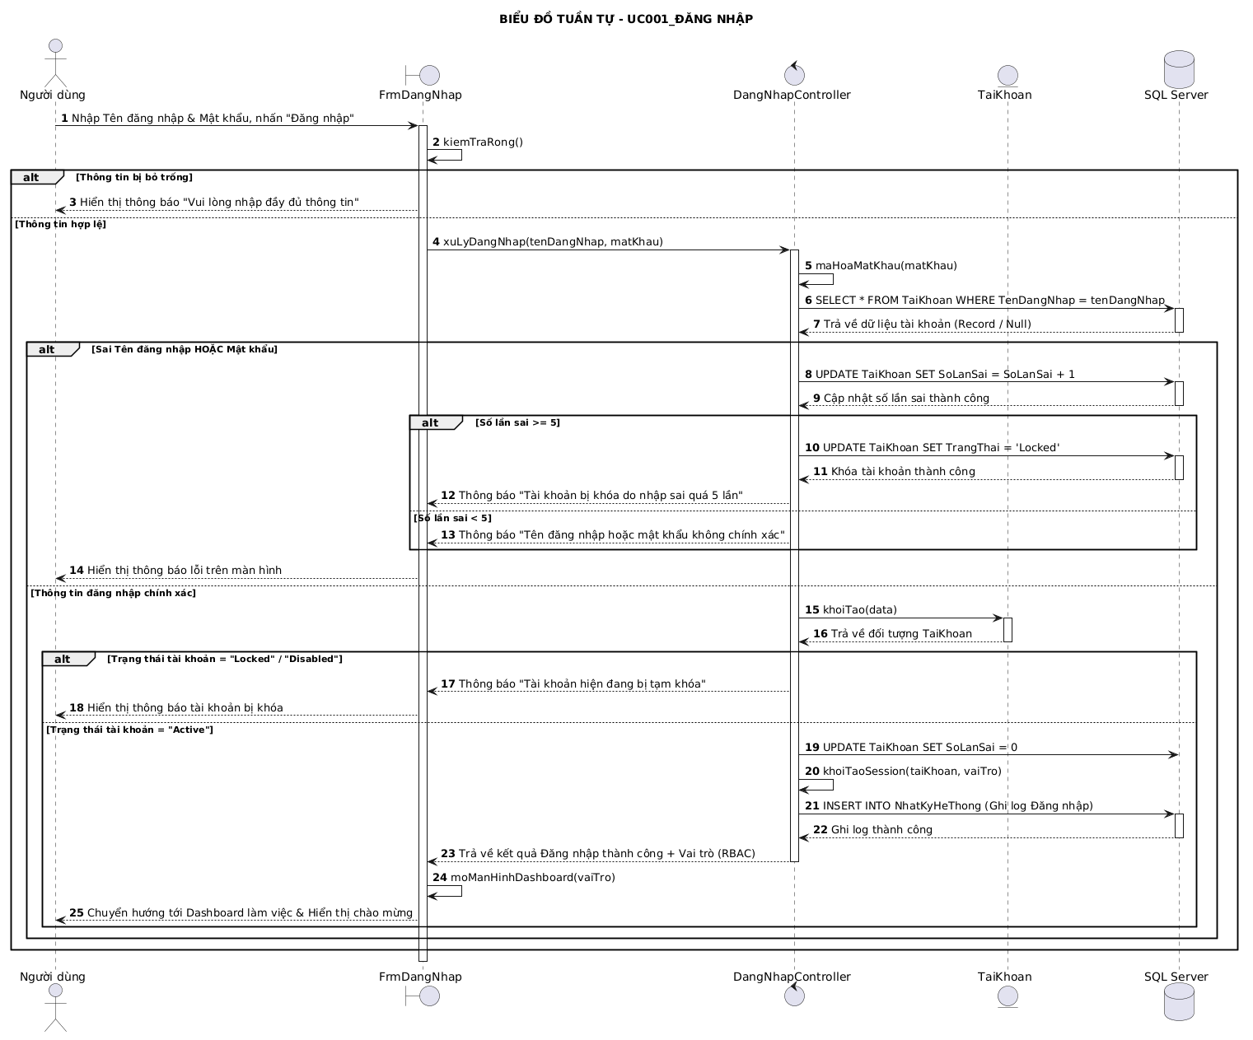

UC002_Quên mật khẩu

Mô tả use case UC002
Use case: UC002_Quên mật khẩu
Mục đích: | Hỗ trợ nhân viên phòng khám (quản lý, lễ tân, nha sĩ, y tá) tự khôi phục mật khẩu tài khoản khi bị quên hoặc thất lạc thông qua việc xác thực mã OTP gửi về email/số điện thoại nội bộ đã đăng ký, đảm bảo tính liên tục trong công việc và duy trì an toàn bảo mật hệ thống.
Mô tả: | Cho phép người dùng bị quên mật khẩu thực hiện yêu cầu cấp lại mật khẩu từ màn hình đăng nhập. Hệ thống sẽ xác minh thông tin tài khoản, gửi mã xác thực (OTP) qua email/SMS nội bộ, kiểm tra OTP và cho phép người dùng thiết lập lại mật khẩu mới.
Tác nhân: | Người dùng nội bộ (nhân viên quản lý, lễ tân, nha sĩ, y tá).
Điều kiện trước: | - Người dùng đang ở giao diện màn hình đăng nhập (UC001_Đăng nhập).  - Tài khoản người dùng đã được tạo và đăng ký thông tin email/số điện thoại hợp lệ trong CSDL SQL Server.  3. Mạng nội bộ/internet hoạt động ổn định để hệ thống gửi thư xác thực.
Điều kiện sau: | - Mật khẩu mới được mã hóa và cập nhật thành công vào CSDL SQL Server.  - Sự kiện khôi phục mật khẩu được lưu vết vào nhật ký hệ thống (audit log).  3. Người dùng quay lại màn hình đăng nhập để sử dụng mật khẩu mới.
Luồng sự kiện chính (Basic flows)
Tác nhân |  | Hệ thống
1.Người dùng nhấn chọn liên kết "Quên mật khẩu?" trên màn hình Đăng nhập (UC001). |  | 2.Hệ thống hiển thị màn hình yêu cầu khôi phục mật khẩu (FrmQuenMatKhau), yêu cầu nhập tên đăng nhập và email/số điện thoại đã đăng ký.
3.Người dùng nhập tên đăng nhập cùng email đã đăng ký và nhấn nút Gửi mã xác thực. |  | 4.Hệ thống tiếp nhận thông tin, thực hiện truy vấn đối soát tên đăng nhập và email trong cơ sở dữ liệu SQL Server.
 |  | 5.Hệ thống xác nhận thông tin chính xác, tự động khởi tạo mã xác thực OTP ngẫu nhiên (6 chữ số, thời hạn hiệu lực 5 phút) và gửi mã OTP qua dịch vụ email nội bộ.
 |  | 6.Hệ thống chuyển đổi sang giao diện nhập mã xác thực OTP và mật khẩu mới.
7.Người dùng kiểm tra hộp thư email, nhập mã OTP nhận được, nhập mật khẩu mới và nhập lại mật khẩu mới để xác nhận, sau đó nhấn nút xác nhận đổi mật khẩu.
 |  | 8.Hệ thống kiểm tra tính hợp lệ của mã OTP (đúng mã và còn trong thời gian 5 phút), kiểm tra định dạng độ dài/độ phức tạp của mật khẩu mới và xác nhận hai ô mật khẩu trùng khớp.
 |  | 9.Hệ thống thực hiện mã hóa mật khẩu mới, cập nhật vào CSDL SQL Server, đặt lại số lần đăng nhập sai về 0 và ghi log sự kiện vào nhật ký hệ thống.
 |  | 10.Hệ thống hiển thị thông báo "Đặt lại mật khẩu thành công!" và chuyển hướng người dùng quay lại màn hình đăng nhập (UC001). Use case kết thúc thành công.
Luồng sự kiện phụ (Alternative Flows):
AF 1: Tên đăng nhập hoặc email không tồn tại / không trùng khớp
- Tại bước 4 của luồng chính: hệ thống đối soát và phát hiện tên đăng nhập không tồn tại hoặc email nhập vào không khớp với tài khoản trong CSDL.
- Hệ thống hiển thị thông báo lỗi: "Tên đăng nhập hoặc email không chính xác. Vui lòng kiểm tra lại."
- Người dùng quay lại bước 3 của luồng chính.
AF 2: Mã OTP nhập sai hoặc đã hết hạn
- Tại bước 8 của luồng chính: người dùng nhập sai mã OTP hoặc nhập mã khi đã quá thời gian hiệu lực 5 phút.
- Hệ thống hiển thị thông báo lỗi: "Mã xác thực OTP không đúng hoặc đã hết hiệu lực. Vui lòng thử lại hoặc nhấn Gửi lại mã."
- Hệ thống cho phép người dùng nhấn nút "Gửi lại mã OTP" (người dùng quay lại bước 5).
AF 3: Mật khẩu mới không đúng quy định hoặc không trùng khớp
- Tại bước 8 của luồng chính: mật khẩu mới không đạt quy định bảo mật hoặc hai ô nhập mật khẩu mới không trùng khớp.
- Hệ thống hiển thị cảnh báo: "Mật khẩu xác nhận không trùng khớp hoặc không đạt độ dài yêu cầu."
- Người dùng nhập lại mật khẩu mới tại bước 7.
AF 4: Hủy thao tác khôi phục mật khẩu
- Tại bất kỳ bước nào: Người dùng nhấn nút hủy hoặc quay lại đăng nhập.
- Hệ thống hủy bỏ phiên làm việc và chuyển hướng người dùng về màn hình đăng nhập (UC001).

Biểu đồ
Biểu đồ Activity Diagram
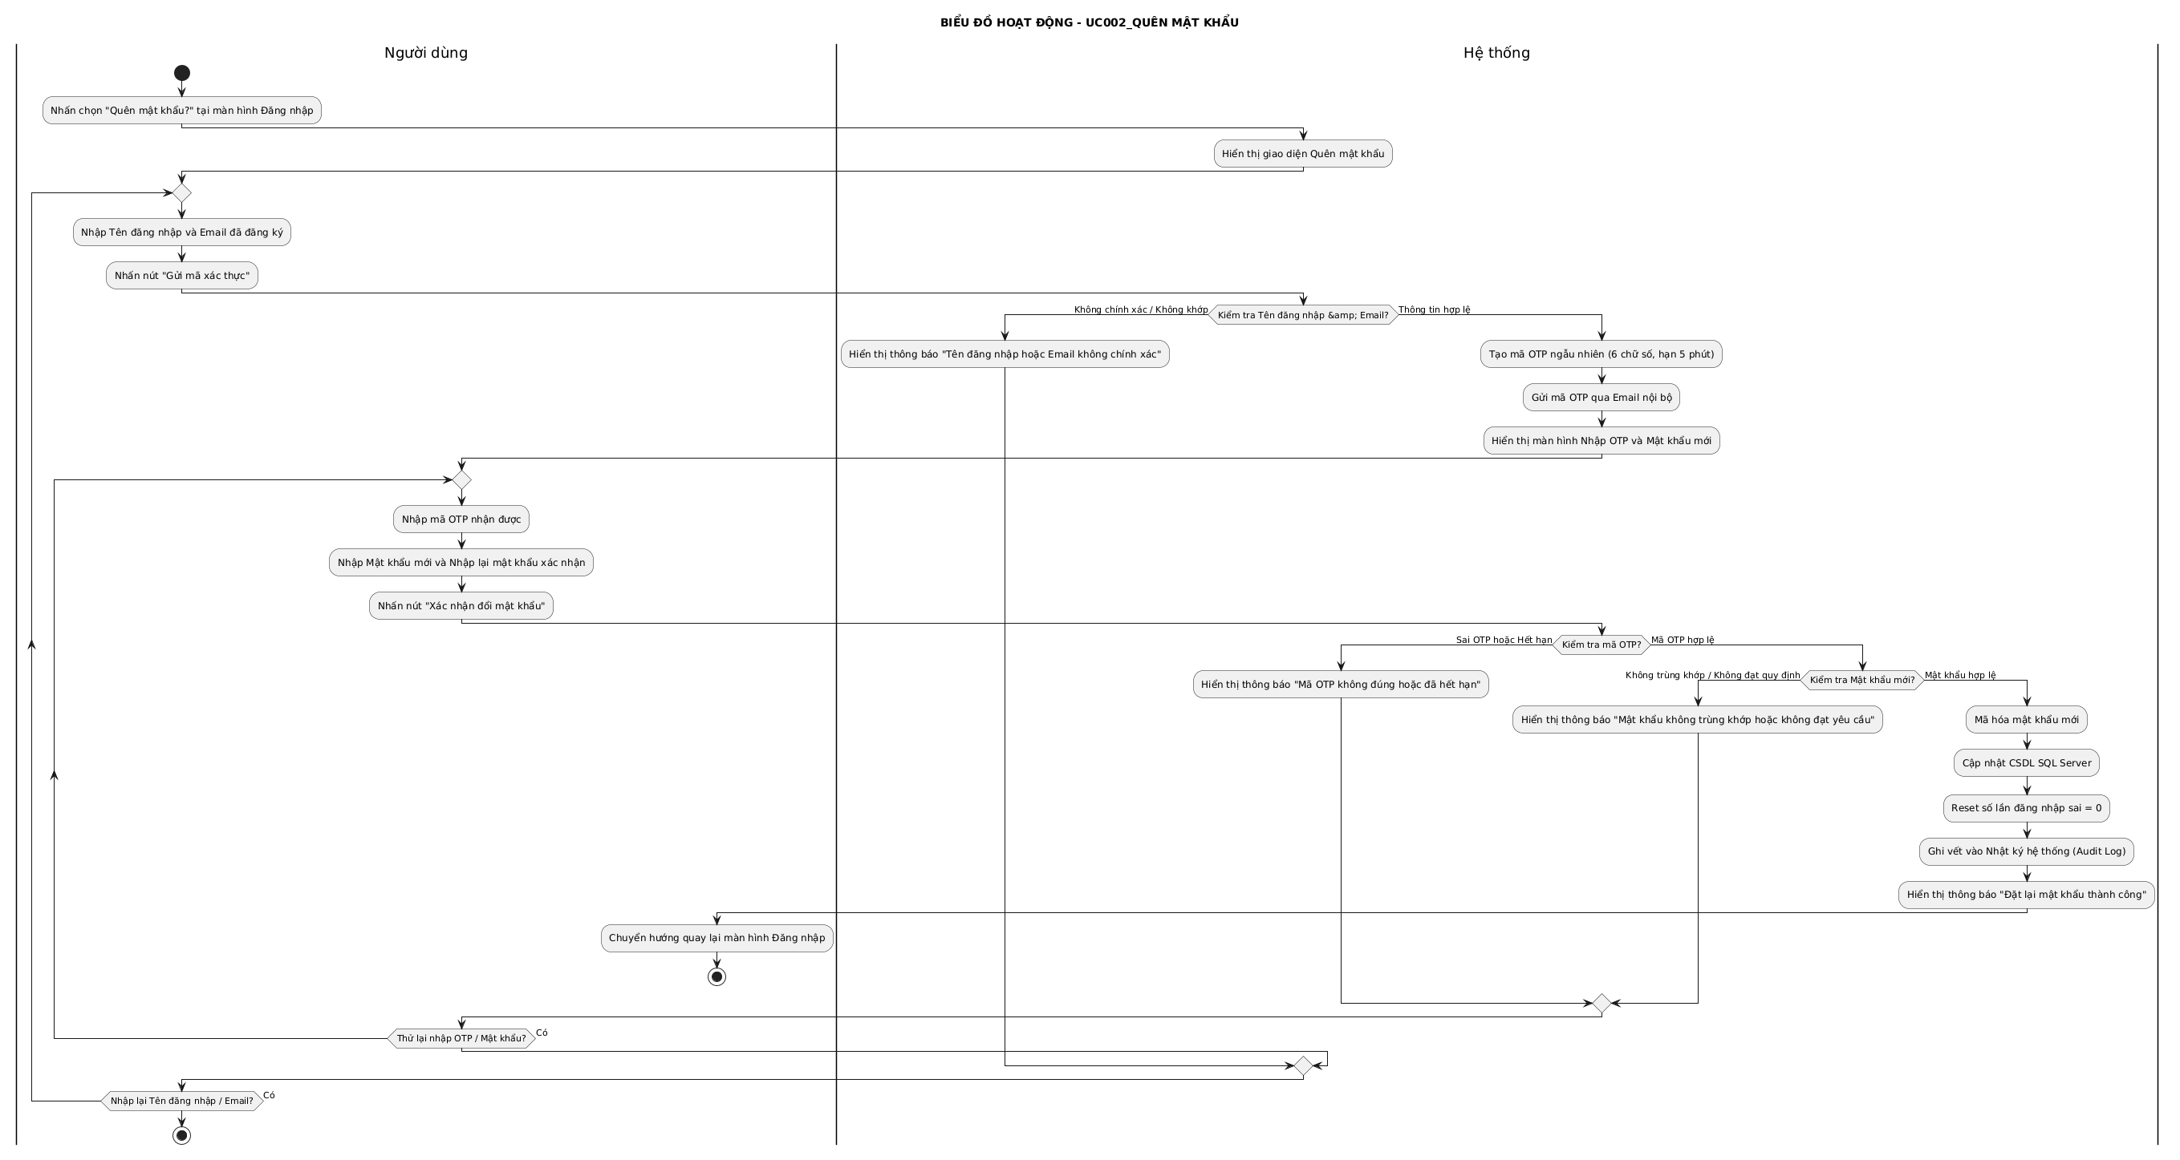
Biểu đồ Sequence Diagram

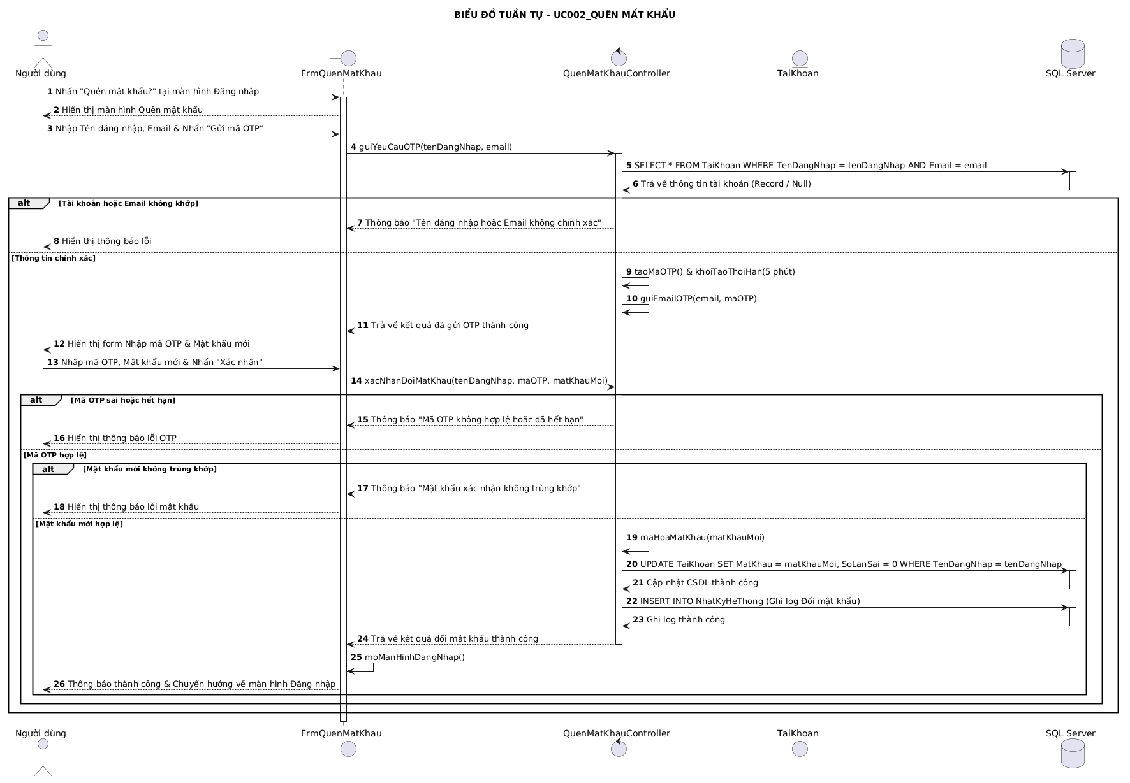

UC003_Đặt lịch hẹn khám

Mô tả use case UC003
Use case: UC003_Đặt lịch hẹn khám
Mục đích: | Tiếp nhận thông tin bệnh nhân (cũ hoặc mới), lựa chọn dịch vụ nha khoa, nha sĩ phụ trách, phòng khám và khung giờ hẹn; hệ thống tự động kiểm tra tính khả dụng để ngăn chặn triệt để tình trạng trùng lịch nha sĩ hoặc phòng khám.
Mô tả: | Cho phép lễ tân tiếp nhận yêu cầu đặt lịch từ bệnh nhân (trực tiếp tại quầy hoặc qua điện thoại), tra cứu thông tin bệnh nhân, chọn dịch vụ và thời gian khám, thực hiện kiểm tra xung đột lịch tự động, hiển thị cảnh báo công nợ (nếu có) và tạo cuộc hẹn mới trên hệ thống.
Tác nhân: | Lễ tân.
Điều kiện trước: | - Lễ tân đã đăng nhập thành công vào hệ thống (UC001_Đăng nhập).  - Danh mục dịch vụ, bảng giá, danh sách nha sĩ và lịch phân công ca trực đã được thiết lập bởi quản lý (UC026, UC027).  3. Hệ thống đang hiển thị giao diện quản lý Lịch hẹn (FrmDatLichHen).
Điều kiện sau: | - Thông tin lịch hẹn mới được lưu thành công vào CSDL SQL Server với trạng thái ban đầu là "Đã xác nhận" hoặc "Chờ xác nhận".  - Khung giờ khám của nha sĩ và phòng khám được cập nhật trạng thái bận.  3. Hệ thống tự động kích hoạt tiến trình gửi thông báo/nhắc lịch (UC004_Xác nhận và nhắc lịch hẹn).
Luồng sự kiện chính (Basic flows)
Tác nhân |  | Hệ thống
1.Lễ tân chọn chức năng đặt lịch hẹn trên màn hình làm việc. |  | 2.Hệ thống hiển thị giao diện đặt lịch hẹn (FrmDatLichHen).
3.Lễ tân tìm kiếm thông tin bệnh nhân bằng số điện thoại, mã bệnh nhân hoặc họ tên. |  | 4.Hệ thống trả về thông tin bệnh nhân. Lễ tân chọn bệnh nhân từ danh sách kết quả.
5.Lễ tân chọn dịch vụ nha khoa cần khám/điều trị, chọn ngày khám và khung giờ hẹn mong muốn.
6.Lễ tân chọn nha sĩ phụ trách và phòng khám / ghế điều trị.
7.Lễ tân nhấn nút kiểm tra khả dụng (hoặc nhấn nút lưu lịch hẹn). |  | 8.Hệ thống tiếp nhận yêu cầu và tự động thực hiện các truy vấn kiểm tra xung đột dữ liệu: kiểm tra nha sĩ có ca trực trong ngày/giờ đã chọn hay không và có bị trùng với lịch hẹn khác không. Kiểm tra phòng khám / ghế điều trị có bị trùng với ca khám khác cùng khung giờ không. Kiểm tra bệnh nhân có lịch hẹn nào khác bị trùng khung giờ này không.
 |  | 9.Hệ thống xác nhận không có xung đột lịch, đồng thời kiểm tra thông tin công nợ của bệnh nhân: nếu bệnh nhân có khoản nợ trả góp quá hạn, hệ thống hiển thị hộp thoại cảnh báo màu đỏ nổi bật nhưng vẫn cho phép tiếp tục đặt lịch.
 |  | 10.Hệ thống ghi nhận thông tin lịch hẹn mới vào CSDL SQL Server với trạng thái "Đã xác nhận", cập nhật trạng thái bận cho nha sĩ và phòng khám.
 |  | 11.Hệ thống hiển thị thông báo "Tạo lịch hẹn thành công!" và tự động chuyển thông tin sang phân hệ nhắc lịch (UC004). Use case kết thúc thành công.
Luồng sự kiện phụ (Alternative Flows):
AF 1: Phát hiện trùng lịch Nha sĩ hoặc Nha sĩ không có ca trực
- Tại bước 8 của luồng chính: hệ thống phát hiện nha sĩ đã có lịch hẹn khác hoặc không được phân công ca trực trong khung giờ đã chọn.
- Hệ thống hiển thị thông báo lỗi: "Nha sĩ [tên Nha sĩ] đã có lịch hẹn hoặc không có ca trực trong khung giờ [giờ]. Vui lòng chọn khung giờ hoặc nha sĩ khác.".
- Hệ thống tự động hiển thị danh sách các khung giờ trống còn lại của nha sĩ trong ngày. Lễ tân chọn lại khung giờ hoặc chọn nha sĩ khác (quay lại bước 5).
AF 2: Phát hiện trùng phòng khám / ghế điều trị
- Tại bước 8 của luồng chính: hệ thống phát hiện phòng khám / ghế điều trị đã được gán cho ca khám khác trong cùng khung giờ.
- Hệ thống hiển thị cảnh báo: "Phòng khám [số phòng] đã bận trong khung giờ này. Vui lòng chọn phòng khám khác.".
- Lễ tân chọn phòng khám trống khác từ danh sách gợi ý.
AF 3: Bệnh nhân mới chưa có hồ sơ trên hệ thống
- Tại bước 3 của luồng chính: lễ tân tra cứu không tìm thấy thông tin bệnh nhân trong hệ thống.
- Lễ tân nhấn nút thêm bệnh nhân mới. Hệ thống mở form nhập nhanh thông tin hành chính (UC007_Quản lý hồ sơ bệnh nhân).
- Sau khi lưu hồ sơ mới thành công, hệ thống tự động điền mã và tên bệnh nhân mới vào form đặt lịch hẹn và tiếp tục từ bước 5.
AF 4: Bệnh nhân có công nợ / Trả góp quá hạn
- Tại bước 9 của luồng chính: hệ thống phát hiện bệnh nhân có khoản tiền nợ trả góp đã quá hạn đóng theo hợp đồng.
- Hệ thống hiển thị cảnh báo đỏ: "Bệnh nhân có khoản nợ trả góp quá hạn [số tiền] VNĐ. Bạn có muốn chuyển sang màn hình thu nợ không?".
- Lễ tân có thể chọn "Mở màn hình thanh toán" (UC023) hoặc chọn "Tiếp tục đặt lịch" để hoàn tất cuộc hẹn cho bệnh nhân.
AF 5: Bỏ trống các thông tin bắt buộc
- Tại bước 7 của luồng chính: lễ tân chưa chọn bệnh nhân, dịch vụ, ngày/giờ hoặc nha sĩ.
- Hệ thống chặn lưu và hiển thị cảnh báo đỏ dưới các trường thông tin bị thiếu: "Vui lòng chọn đầy đủ thông tin bắt buộc". lễ tân quay lại điền bổ sung thông tin.

Biểu đồ
Biểu đồ Activity Diagram
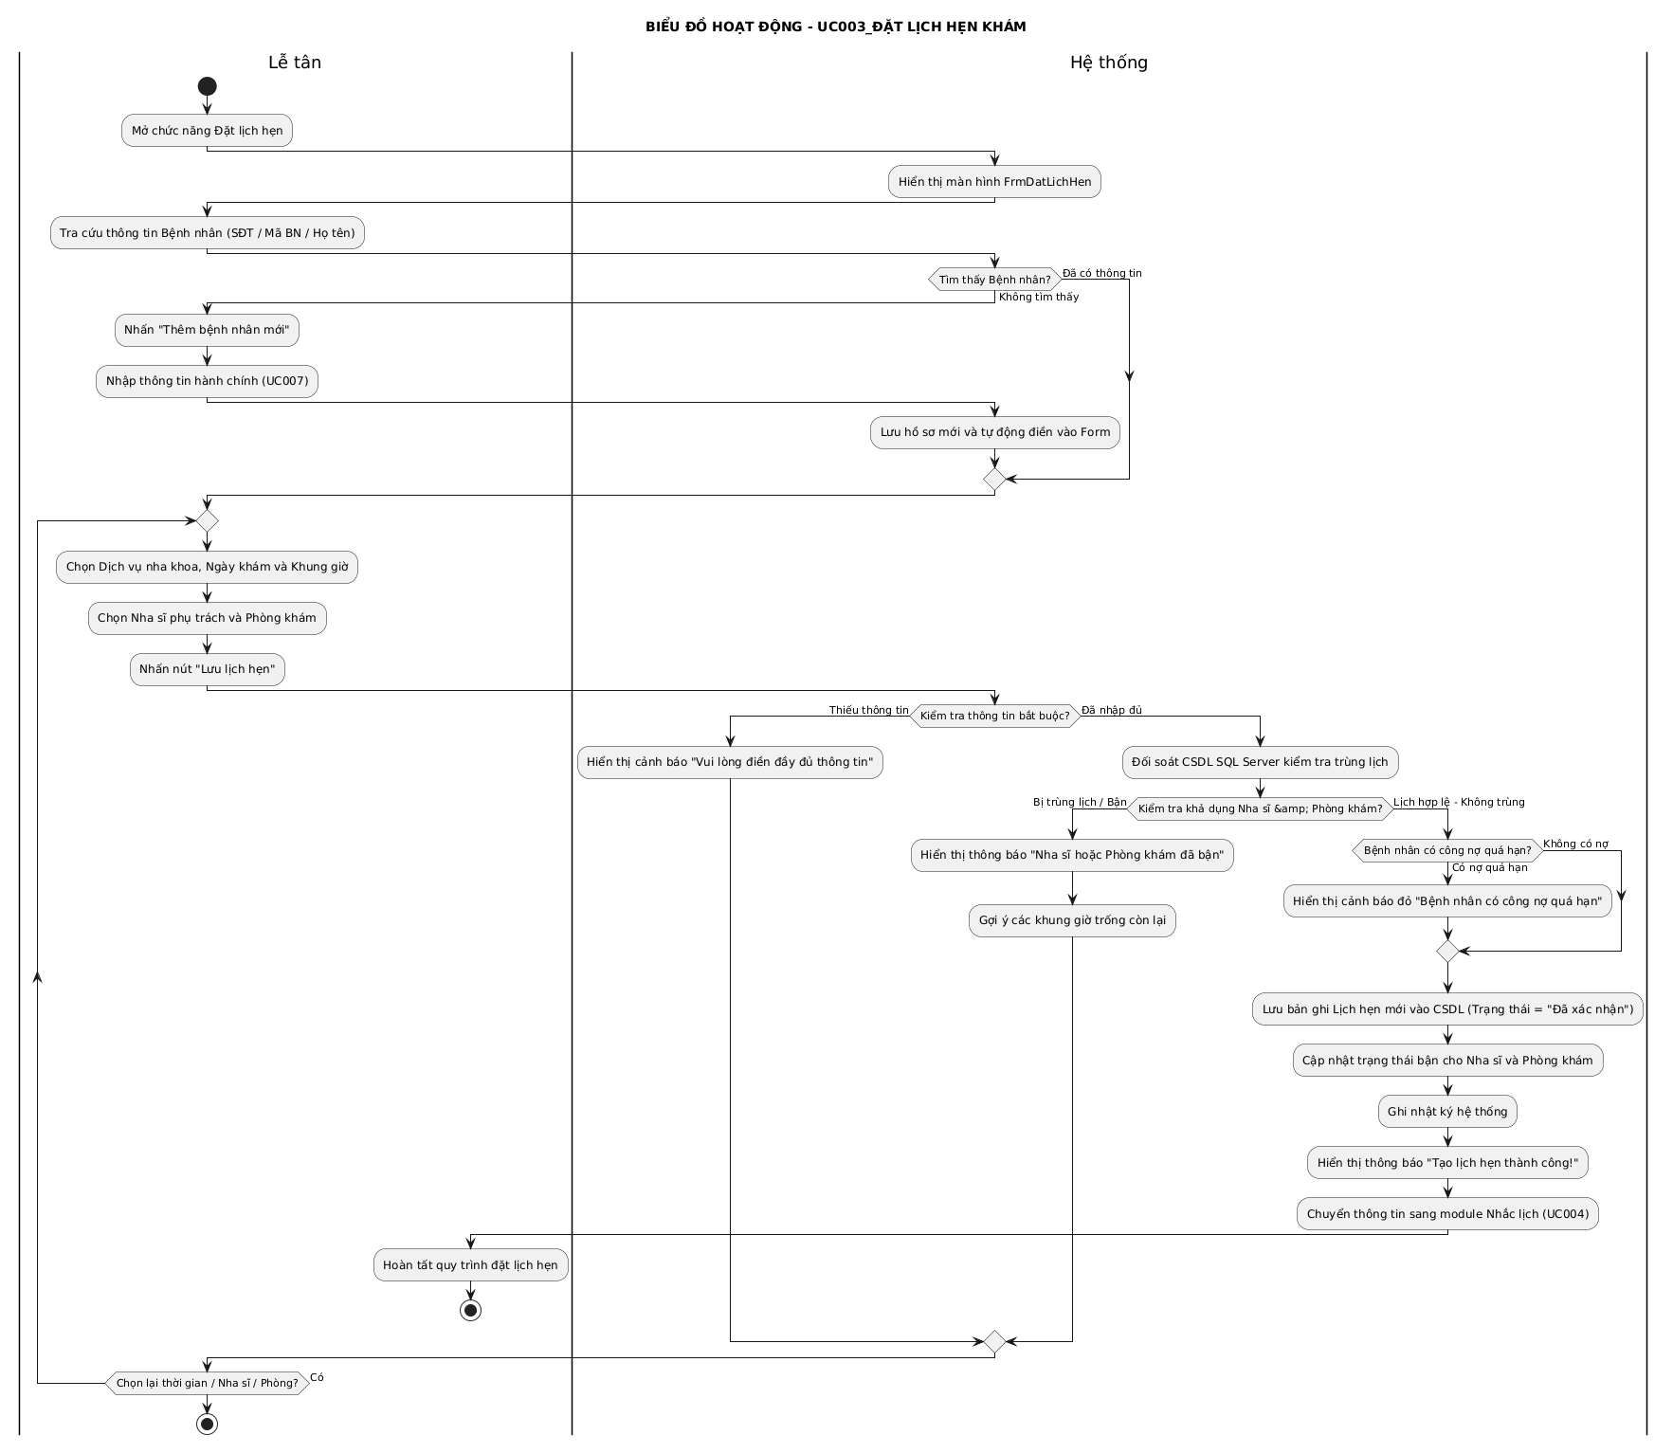
Biểu đồ Sequence Diagram
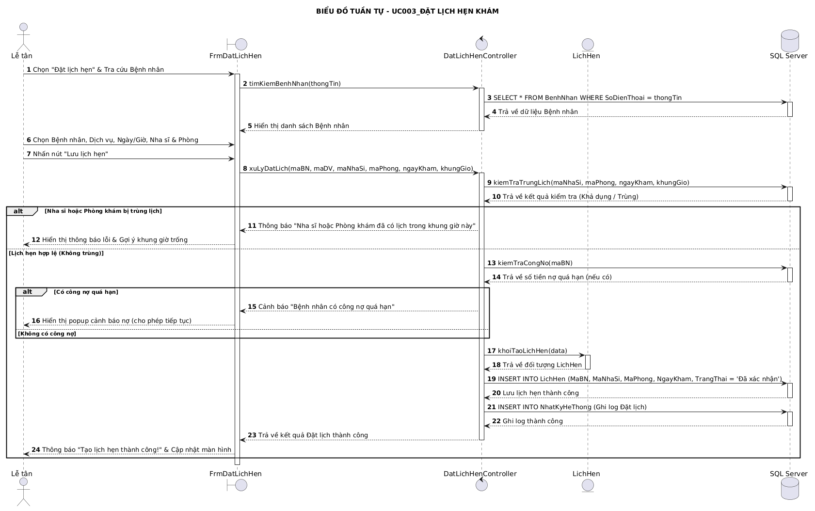

UC004_Xác nhận và nhắc lịch hẹn

Mô tả use case UC004
Use case: UC004_Xác nhận và nhắc lịch hẹn
Mục đích: | Gửi thông báo nhắc lịch tự động (qua SMS/Zalo/Email giả lập) hoặc hỗ trợ lễ tân chủ động gọi điện xác nhận cuộc hẹn với bệnh nhân trước thời gian khám (ví dụ trước 24h); cập nhật kịp thời trạng thái lịch hẹn (đã xác nhận, dời lịch, hủy lịch) giúp tối ưu hóa ca trực của nha sĩ và giảm tỷ lệ bỏ hẹn.
Mô tả: | Cho phép lễ tân xem danh sách các lịch hẹn cần xác nhận trong ngày hoặc ngày tiếp theo, thực hiện gọi điện xác nhận hoặc gửi tin nhắn nhắc lịch tự động, sau đó cập nhật trạng thái mới cho cuộc hẹn trên hệ thống.
Tác nhân: | Lễ tân (hoặc tiến trình tự động của hệ thống).
Điều kiện trước: | - Lễ tân đã đăng nhập thành công vào hệ thống (UC001_Đăng nhập).  - Đã có các bản ghi lịch hẹn được tạo trước đó trên hệ thống (UC003_Đặt lịch hẹn khám).  3. Lễ tân mở giao diện quản lý và nhắc lịch hẹn (FrmNhacLichHen).
Điều kiện sau: | - Trạng thái lịch hẹn được cập nhật thành công trong CSDL SQL Server (ví dụ: "Đã xác nhận", "Yêu cầu dời lịch", "Đã hủy").  - Trong trường hợp bệnh nhân hủy lịch hoặc dời lịch, khung giờ khám của nha sĩ và phòng khám tương ứng được tự động giải phóng (trở lại trạng thái sẵn sàng/khả dụng).  3. Lịch sử tương tác/nhắc lịch được lưu vết vào nhật ký hệ thống.
Luồng sự kiện chính (Basic flows)
Tác nhân |  | Hệ thống
1.Lễ tân chọn chức năng quản lý và amp; nhắc lịch hẹn trên màn hình làm việc. |  | 2.Hệ thống hiển thị danh sách các lịch hẹn cần xác nhận trong khoảng thời gian sắp tới (mặc định là danh sách lịch hẹn trong ngày và ngày tiếp theo).
3.Lễ tân chọn một bản ghi lịch hẹn cụ thể để xem chi tiết (tên bệnh nhân, số điện thoại, nha sĩ phụ trách, dịch vụ, khung giờ hẹn).
4.Lễ tân thực hiện liên hệ với bệnh nhân qua điện thoại (hoặc bấm nút gửi nhắc lịch tự động qua SMS/Zalo).
5.Bệnh nhân xác nhận sẽ đến khám đúng giờ theo lịch đã đặt.
6.Lễ tân chọn cập nhật trạng thái lịch hẹn thành "Đã xác nhận" và nhập ghi chú (nếu có).

7.Lễ tân nhấn nút lưu cập nhật. |  | 8.Hệ thống ghi nhận trạng thái mới vào CSDL SQL Server, lưu nhật ký hệ thống và hiển thị thông báo "Cập nhật trạng thái lịch hẹn thành công!". Use case kết thúc thành công.
Luồng sự kiện phụ (Alternative Flows):
AF 1: Bệnh nhân yêu cầu Hủy lịch hẹn
- Tại bước 5 của luồng chính: bệnh nhân thông báo không thể đến khám và muốn hủy cuộc hẹn.
- Lễ tân chọn trạng thái "Hủy lịch" và nhập lý do hủy (ví dụ: bệnh nhân bận đột xuất, chuyển địa điểm...).
- Lễ tân nhấn lưu cập nhật.
- Hệ thống cập nhật trạng thái bản ghi thành "Đã hủy", tự động giải phóng khung giờ bận của nha sĩ và phòng khám (trả về trạng thái trống/khả dụng) để nhận bệnh nhân khác, lưu nhật ký hệ thống. Use case kết thúc.
AF 2: Bệnh nhân yêu cầu dời lịch hẹn sang ngày/giờ khác
- Tại bước 5 của luồng chính: bệnh nhân muốn thay đổi sang ngày hoặc khung giờ khác.
- Lễ tân nhấn chọn nút "Dời lịch hẹn".
- Hệ thống chuyển sang giao diện đặt lịch hẹn (UC003_Đặt lịch hẹn khám), tự động kiểm tra tính khả dụng của nha sĩ và phòng khám ở khung giờ mới.
- Lễ tân chọn khung giờ mới hợp lệ và hoàn tất dời lịch. Hệ thống tự động giải phóng khung giờ cũ và cập nhật thông tin lịch hẹn mới.
AF 3: Không liên lạc được với Bệnh nhân
- Tại bước 4 của luồng chính: lễ tân gọi điện nhưng bệnh nhân không bắt máy hoặc không liên lạc được.
- Lễ tân chọn trạng thái "Chờ xác nhận (chưa liên lạc được)" và ghi chú số lần đã gọi.
- Hệ thống lưu trạng thái để Lễ tân tiếp tục nhắc lịch vào đợt sau.

Biểu đồ
Biểu đồ Activity Diagram
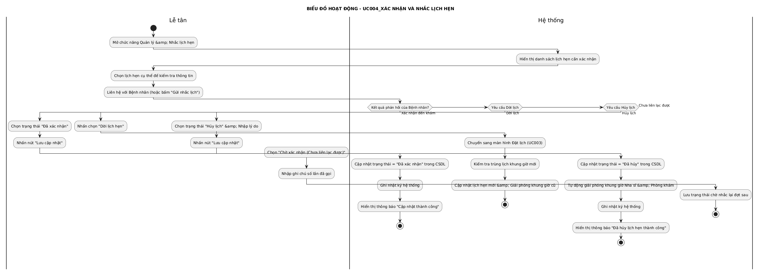
Biểu đồ Sequence Diagram
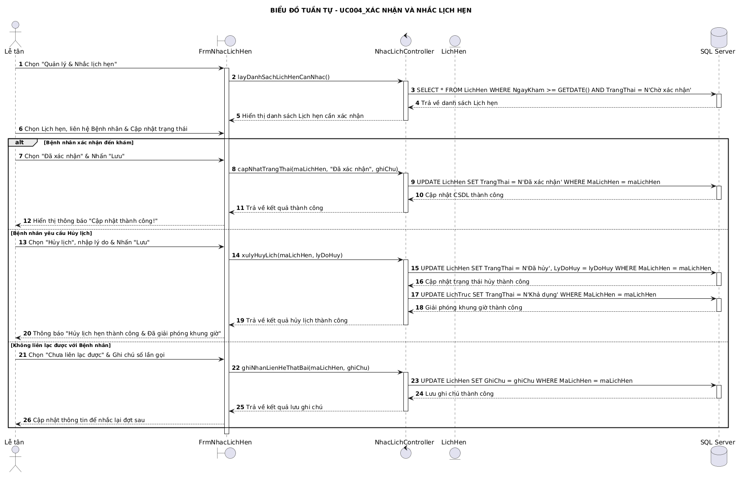

UC005_Check-in bệnh nhân đến khám

Mô tả use case UC005
Use case: UC005_Check-in bệnh nhân đến khám
Mục đích: | Ghi nhận sự có mặt thực tế của bệnh nhân tại phòng khám theo lịch hẹn đã đặt trước (hoặc khách vãng lai), xác thực thông tin hành chính, cấp số thứ tự khám (STT) và tự động chuyển bệnh nhân vào danh sách chờ của nha sĩ phụ trách.
Mô tả: | Cho phép lễ tân tra cứu nhanh lịch hẹn của bệnh nhân trong ngày khi bệnh nhân tới quầy tiếp đón, xác nhận thông tin, hiển thị cảnh báo đỏ nếu bệnh nhân có công nợ quá hạn (không chặn khám) và đẩy dữ liệu bệnh nhân sang hàng chờ thời gian thực của phòng khám.
Tác nhân: | Lễ tân.
Điều kiện trước: | - Lễ tân đã đăng nhập thành công vào hệ thống (UC001_Đăng nhập).  - Bệnh nhân đã có lịch hẹn trên hệ thống (UC003_Đặt lịch hẹn khám) hoặc là khách vãng lai đến đăng ký trực tiếp.  3. Màn hình tiếp đón và amp; Check-in (FrmCheckIn) đang hiển thị.
Điều kiện sau: | - Trạng thái lịch hẹn được cập nhật thành "Đã đến (chờ khám)" trong CSDL SQL Server.  - Bệnh nhân được cấp số thứ tự (STT) và xuất hiện trên Dashboard hàng chờ của nha sĩ và amp; Y tá phụ trách phòng khám đó.  3. Sự kiện check-in được lưu vết vào nhật ký hệ thống.
Luồng sự kiện chính (Basic flows)
Tác nhân |  | Hệ thống
1.Lễ tân chọn chức năng Check-in bệnh nhân trên màn hình tiếp đón. |  | 2.Hệ thống hiển thị giao diện Check-in (FrmCheckIn) kèm danh sách các lịch hẹn dự kiến trong ngày.
3.Lễ tân tra cứu thông tin bệnh nhân bằng số điện thoại, mã lịch hẹn hoặc họ tên. |  | 4.Hệ thống tìm kiếm trong CSDL SQL Server và hiển thị chi tiết lịch hẹn trong ngày của bệnh nhân (tên bệnh nhân, dịch vụ đăng ký, khung giờ, nha sĩ phụ trách, phòng khám).
 |  | 5.Hệ thống tự động kiểm tra tình trạng tài chính/công nợ của bệnh nhân: nếu bệnh nhân không có công nợ quá hạn, hệ thống hiển thị trạng thái tài khoản bình thường.
6.Lễ tân đối soát thông tin cá nhân với bệnh nhân và nhấn nút xác nhận Check-in. |  | 7.Hệ thống tiếp nhận yêu cầu, cập nhật trạng thái lịch hẹn thành "Đã đến", cấp số thứ tự (STT) khám tự động trong ngày.
 |  | 8.Hệ thống tự động đẩy thông tin bệnh nhân vào danh sách chờ khám (Queue) của nha sĩ và phòng khám tương ứng theo thời gian thực.
 |  | 9.Hệ thống hiển thị thông báo "Check-in thành công! Bệnh nhân [Tên BN] - STT: [Số]" và hỗ trợ in phiếu số thứ tự (nếu cần). Use case kết thúc thành công.
Luồng sự kiện phụ (Alternative Flows):
AF 1: Bệnh nhân có công nợ / Trả góp quá hạn (Theo quy định QAs)
- Tại bước 5 của luồng chính: hệ thống phát hiện bệnh nhân có khoản tiền trả góp đã quá hạn thanh toán.
- Hệ thốngnhiển thị CẢNH BÁO ĐỎ nổi bật trên màn hình Check-in: "CẢNH BÁO: Bệnh nhân có khoản nợ quá hạn [Số tiền] VNĐ" cùng nút mở nhanh màn hình thanh toán. (lưu ý: hệ thống không tự động chặn check-in để đảm bảo tính nhân đạo trong điều trị y tế).
- Lễ tân nhắc nhở bệnh nhân về khoản nợ. Bệnh nhân có thể chọn thanh toán ngay (UC021\UC023) hoặc lễ tân ghi chú nhắc nợ và tiếp tục nhấn xác nhận check-in để bệnh nhân vào khám.
AF 2: Không tìm thấy lịch hẹn (khách vãng lai chưa đặt lịch)
- Tại bước 4 của luồng chính: lễ tân tra cứu nhưng hệ thống báo không có lịch hẹn nào trong ngày.
- Lễ tân kiểm tra nếu là bệnh nhân mới/vãng lai: bấm nút thêm hồ sơ mới (UC007) hoặc nút tạo lịch hẹn ngay (UC003). Sau khi tạo lịch hẹn ngay thành công, hệ thống tự động quay lại form check-in và thực hiện tiếp từ bước 6.
AF 3: Bệnh nhân đến sai khung giờ (Đến quá sớm hoặc quá trễ)
- Tại bước 4 của luồng chính: hệ thống phát hiện lịch hẹn của bệnh nhân thuộc ca khác hoặc muộn quá 30 phút.
- Hệ thống hiển thị cảnh báo: "Bệnh nhân đến không đúng khung giờ hẹn (hẹn lúc: [giờ hẹn])".
- Lễ tân có thể chọn "Vẫn tiếp nhận (Chờ chèn ca)" hoặc dời lịch hẹn sang khung giờ khác.

Biểu đồ
Biểu đồ Activity Diagram
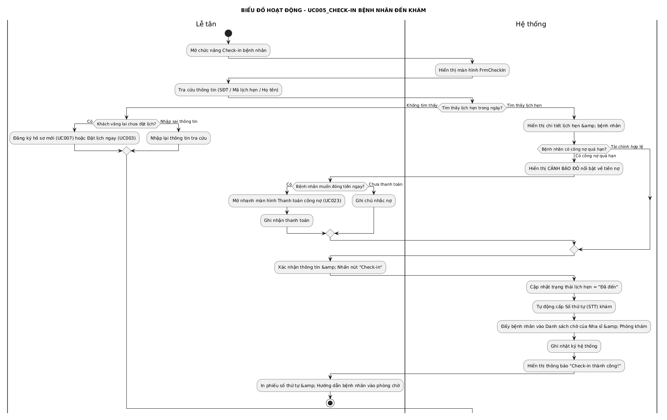
Biểu đồ Sequence Diagram
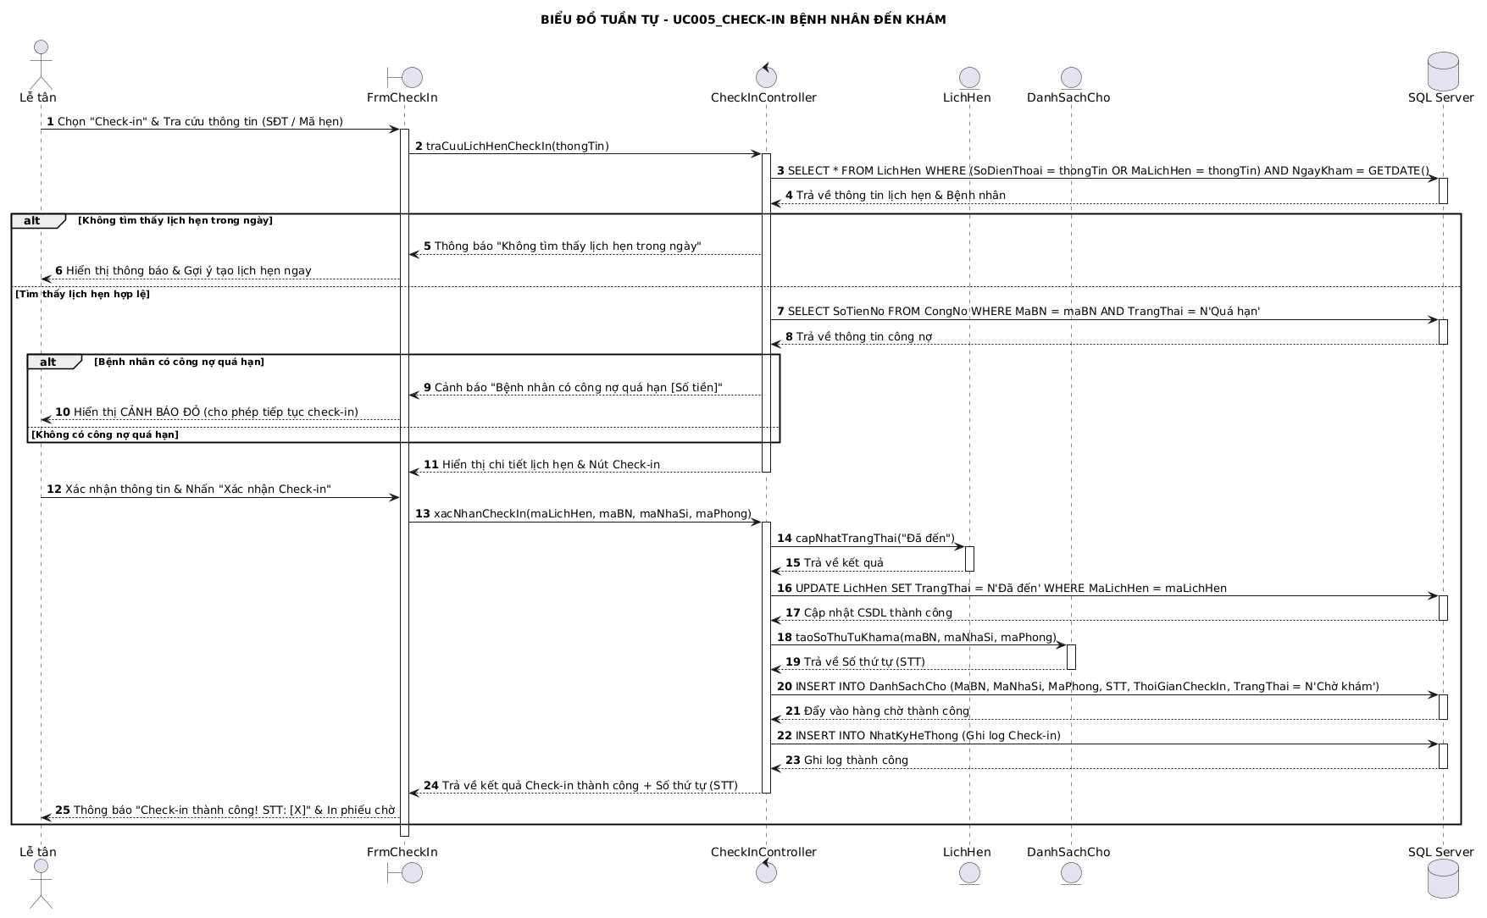

UC006_Điều phối bệnh nhân vào phòng khám

Mô tả use case UC006
Use case: UC006_Điều phối bệnh nhân vào phòng khám
Mục đích: | Phân bổ và chuyển bệnh nhân từ danh sách chờ khám (sau khi check-in) vào đúng phòng khám / ghế điều trị chuyên khoa của nha sĩ phụ trách khi phòng khám báo ở trạng thái sẵn sàng; đồng bộ dữ liệu thời gian thực lên Dashboard làm việc của nha sĩ và y tá.
Mô tả: | Cho phép lễ tân theo dõi danh sách bệnh nhân đang chờ theo số thứ tự (STT), đối soát trạng thái thời gian thực của các phòng khám (sẵn sàng, đang khám, đang dọn dẹp) và thực hiện thao tác điều phối bệnh nhân vào phòng khám để bắt đầu ca điều trị lâm sàng.
Tác nhân: | Lễ tân.
Điều kiện trước: | - Lễ tân đã đăng nhập thành công vào hệ thống (UC001_Đăng nhập).  - Bệnh nhân đã hoàn tất thủ tục check-in và đang ở trạng thái "Chờ khám" (UC005_Check-in bệnh nhân đến khám)  3. Màn hình Dashboard điều phối và amp; hàng chờ (FrmDieuPhoi) đang mở.
Điều kiện sau: | - Trạng thái của bệnh nhân trong hàng chờ chuyển thành "Đang khám".  - Trạng thái phòng khám / ghế điều trị chuyển sang "Đang phục vụ (In-Use)".  3. Hồ sơ bệnh án điện tử (EMR) của bệnh nhân tự động hiển thị trên máy tính của nha sĩ phụ trách (UC010_Truy xuất hồ sơ bệnh án điện tử).
Luồng sự kiện chính (Basic flows)
Tác nhân |  | Hệ thống
2.Lễ tân nhận tín hiệu phòng khám của nha sĩ đã sẵn sàng (đèn trạng thái chuyển sang màu xanh trên màn hình). |  | 1.Hệ thống hiển thị giao diện điều phối (FrmDieuPhoi) gồm:  - Danh sách hàng chờ thời gian thực: hiển thị tên bệnh nhân, mã BN, số thứ tự (STT), khung giờ hẹn, nha sĩ phụ trách.  - Sơ đồ trạng thái phòng khám: hiển thị danh sách các phòng khám/ghế điều trị kèm trạng thái ("Sẵn sàng", "Đang khám", "Đang dọn dẹp" do y tá cập nhật ở UC018).
3.Lễ tân chọn bệnh nhân có STT tiếp theo trong hàng chờ của nha sĩ/phòng khám đó và nhấn điều phối vào phòng. |  | - Hệ thống phát lệnh gọi số thứ tự trên màn hình hiển thị phòng chờ và tự động đẩy thông tin ca khám sang Dashboard của nha sĩ và y tá phụ trách phòng khám đó.
5.Bệnh nhân di chuyển vào phòng khám theo hướng dẫn.
6.Lễ tân nhấn nút xác nhận đã vào phòng. |  | 7.Hệ thống cập nhật trạng thái bệnh nhân thành "Đang khám", chuyển trạng thái phòng khám thành "Đang phục vụ", đồng thời kích hoạt mở tự động hồ sơ bệnh án điện tử (EMR) của bệnh nhân trên màn hình của nha sĩ. Use case kết thúc thành công.
Luồng sự kiện phụ (Alternative Flows):
AF 1: Phòng khám / nha sĩ chưa sẵn sàng (ca khám trước kéo dài)
- Tại bước 3 của luồng chính: ca khám trước của nha sĩ diễn ra lâu hơn dự kiến, phòng khám vẫn ở trạng thái "Đang khám".
- Hệ thống giữ nguyên trạng thái bệnh nhân trong danh sách chờ.
- Lễ tân thông báo bệnh nhân tiếp tục chờ tại phòng chờ hoặc lễ tân có thể chọn dời bệnh nhân sang nha sĩ/phòng khám khả dụng khác (nếu được sự đồng ý của nha sĩ và bệnh nhân).
AF 2: Bệnh nhân vắng mặt khi gọi tên (quá lượt gọi)
- Tại bước 5 của luồng chính: lễ tân phát loa/gọi số thứ tự quá 3 lần nhưng bệnh nhân không có mặt tại phòng chờ.
- Lễ tân chọn chức năng "Tạm qua lượt".
- Hệ thống cập nhật trạng thái bệnh nhân thành "Tạm qua lượt" và tự động đôn bệnh nhân có STT kế tiếp lên đầu hàng chờ. Khi bệnh nhân quay lại, Lễ tân bấm "Khôi phục hàng chờ" để đưa bệnh nhân vào lượt ưu tiên tiếp theo.
AF 3: Kích hoạt điều phối ca cấp cứu (Emergency Override - Theo quy trình QAs)
- Tại bước 4 của luồng chính: bệnh nhân đến khám đột xuất trong tình trạng cấp cứu y khoa (đau răng dữ dội, chảy máu...).
- Lễ tân chọn bệnh nhân và nhấn nút điều phối cấp cứu / ưu tiên".
- Hệ thống tự động đẩy bệnh nhân này lên vị trí ưu tiên số 1 trong hàng chờ và cảnh báo nổi bật trên Dashboard của nha sĩ/y tá để tiếp nhận ngay khi phòng khám khả dụng.

Biểu đồ
Biểu đồ Activity Diagram
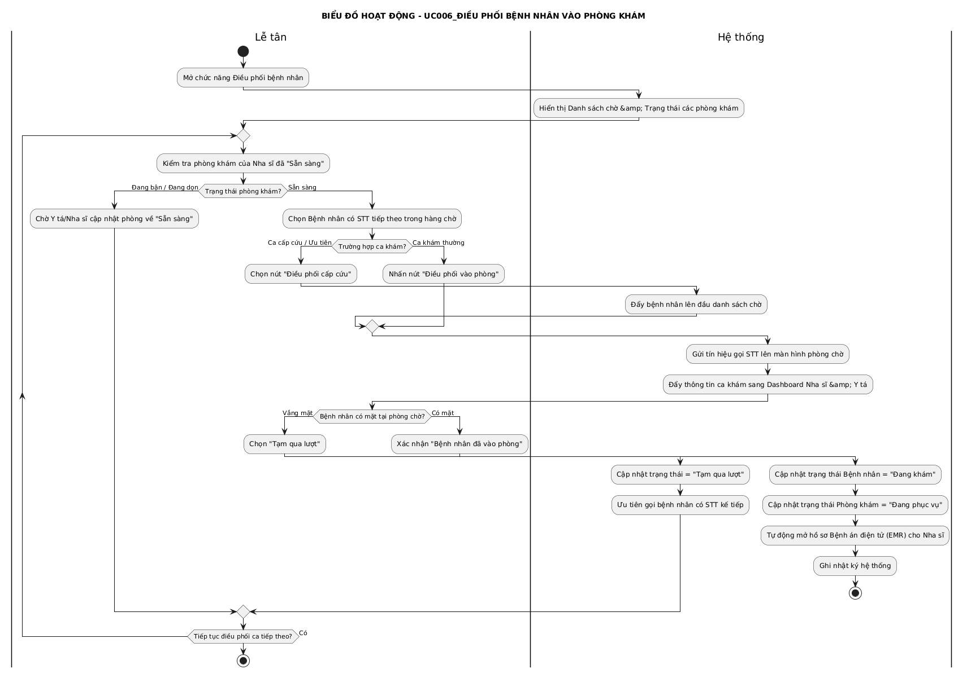
Biểu đồ Sequence Diagram
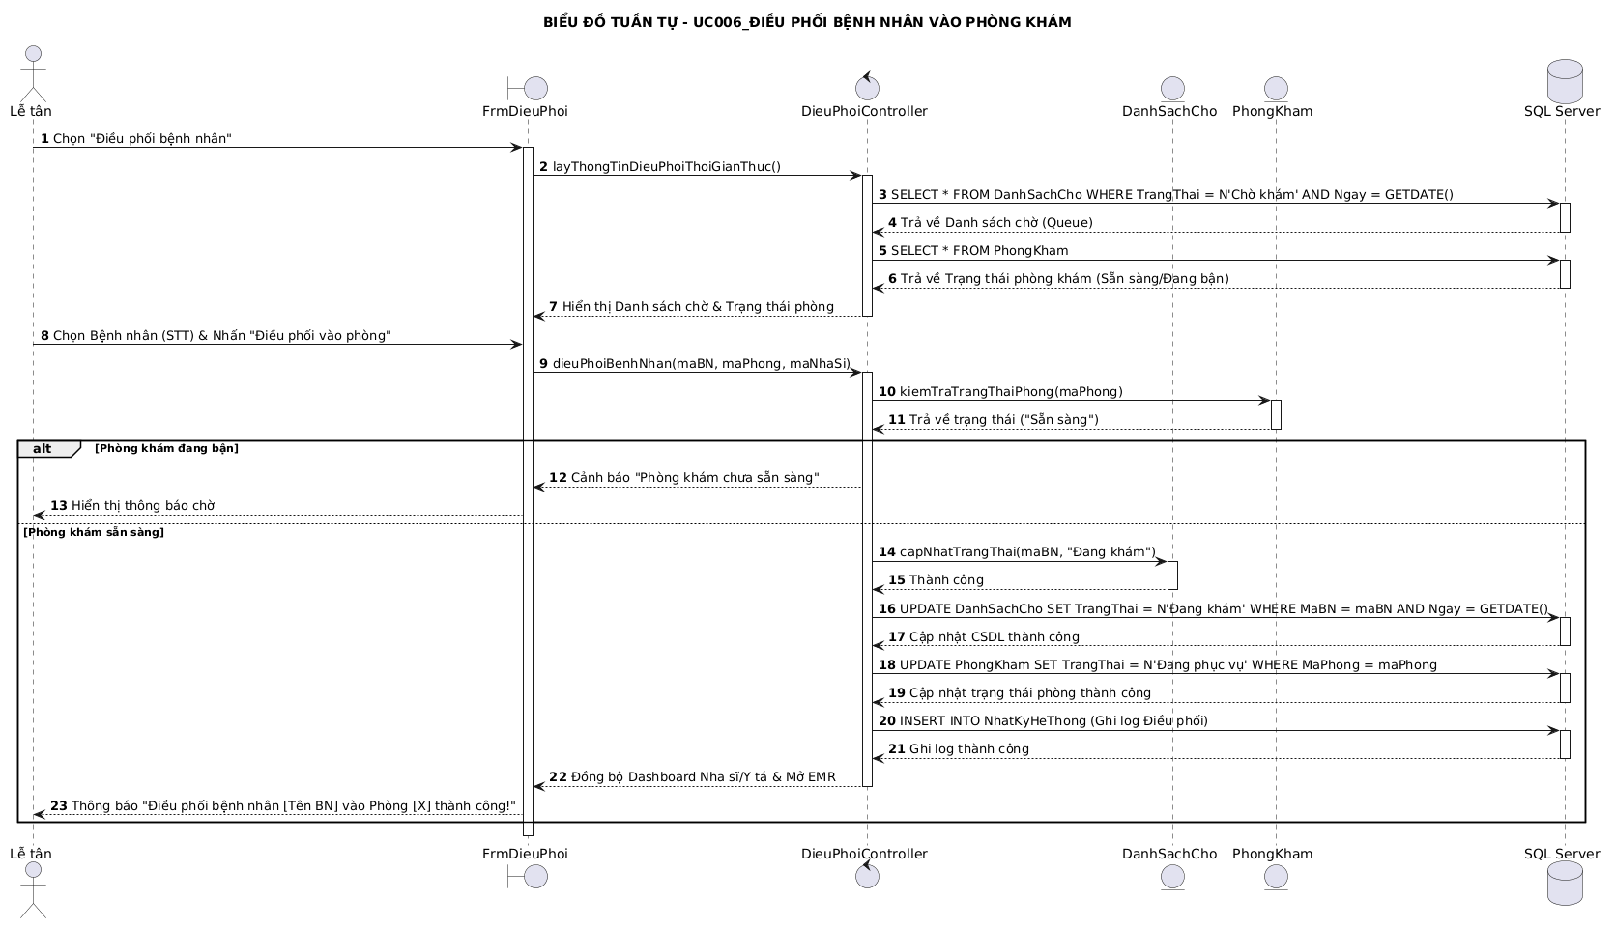

UC007_Quản lý hồ sơ bệnh nhân

Mô tả use case UC007
Use case: UC007_Quản lý hồ sơ bệnh nhân
Mục đích: | Thêm mới, sửa đổi và cập nhật thông tin lý lịch, tiền sử bệnh lý tổng quát, dị ứng thuốc và thông tin liên lạc của bệnh nhân trong hệ thống.
Mô tả: | Cho phép Lễ tân tạo hồ sơ bệnh nhân mới khi đến khám lần đầu hoặc cập nhật thông tin hành chính/y khoa của bệnh nhân cũ. Dữ liệu được lưu trữ tập trung trên CSDL SQL Server, làm cơ sở xuyên suốt cho quy trình tiếp đón, phân buồng và điều trị lâm sàng.
Tác nhân: | Lễ tân (chính), Nha sĩ (xem tra cứu thông tin liên lạc).
Điều kiện trước: | 1. Lễ tân đã đăng nhập thành công vào hệ thống (UC001) và được phân quyền truy cập phân hệ Bệnh nhân theo chuẩn RBAC.  2. Ứng dụng đang ở màn hình Quản lý hồ sơ bệnh nhân.
Điều kiện sau: | 1. Hồ sơ bệnh nhân mới được lưu vào CSDL với mã bệnh nhân (Patient ID) tự động sinh dạng 'BNxxxx'.  2. Thông tin cập nhật được lưu trữ đồng bộ, hiển thị trên danh sách bệnh nhân.
Luồng chính
Tác nhân | Hệ thống
1.Chọn chức năng “Quản lý hồ sơ bệnh nhân” trên thanh điều hướng | 2.Hiển thị danh sách hồ sơ bệnh nhân hiện có và các nút thao tác nghiệp vụ
3.Chọn “Thêm mới” (hoặc chọn 1 bệnh nhân trong danh sách và nhấn “Chỉnh sửa”) | 4.Hiển thị biểu mẫu tiếp nhận thông tin bệnh nhân gồm các trường hành chính, tiền sử bệnh nền và dị ứng thuốc
5.Nhập hoặc cập nhật các trường thông tin: Họ tên, Ngày sinh, Giới tính, SĐT, Số CCCD/CMND, Địa chỉ, Bệnh lý nền, Dị ứng, Người liên hệ
6.Chọn “Lưu” hồ sơ bệnh nhân | 7.Kiểm tra tính hợp lệ dữ liệu: bắt buộc Họ tên, SĐT; định dạng SĐT (10 chữ số); đối soát kiểm tra trùng lặp SĐT/CCCD trong CSDL
 | 8.Ghi nhận dữ liệu vào CSDL SQL Server (tự động sinh mã bệnh nhân mới dạng BNxxxx nếu tạo mới)
 | 9.Hiển thị thông báo “Lưu hồ sơ bệnh nhân thành công!” và làm mới danh sách hiển thị. Use case kết thúc.
Luồng sự kiện phụ (Alternative Flows):
AF1 – Trùng lặp thông tin định danh: Tại bước 7, nếu Số điện thoại hoặc CCCD đã tồn tại trong hệ thống, thông báo lỗi: 'Bệnh nhân đã tồn tại trên hệ thống'. Hệ thống cung cấp liên kết mở hồ sơ đã có để kiểm tra.
AF2 – Thiếu trường thông tin bắt buộc: Tại bước 7, nếu bỏ trống Họ tên, SĐT hoặc chọn sai định dạng ngày sinh, hệ thống bôi đỏ trường bị lỗi và hiển thị cảnh báo: 'Vui lòng điền đầy đủ các thông tin bắt buộc'. Người dùng quay lại bước 5.
AF3 – Hủy thao tác nhập liệu: Tại bất kỳ thời điểm nào trước khi nhấn 'Lưu', Lễ tân nhấn 'Hủy bỏ', hệ thống đóng biểu mẫu mà không lưu bất kỳ thay đổi nào.

Biểu đồ
Biểu đồ Activity Diagram
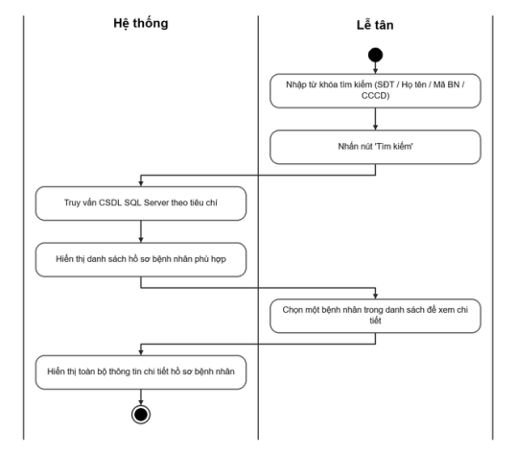

Biểu đồ Sequence Diagram
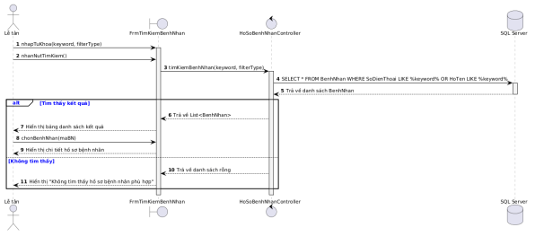

UC008_Tìm kiếm hồ sơ bệnh nhân

Mô tả use case UC008
Use case: UC008_Tìm kiếm hồ sơ bệnh nhân
Mục đích: | Tra cứu nhanh chóng, chính xác hồ sơ bệnh nhân theo nhiều tiêu chí để phục vụ tiếp đón, đặt lịch, check-in, xem bệnh án EMR và thanh toán.
Mô tả: | Use case mở rộng (<<Extend>>) của UC007, hỗ trợ người dùng lọc và tìm kiếm bệnh nhân trong cơ sở dữ liệu dựa trên Mã bệnh nhân, Họ tên, Số điện thoại hoặc CCCD thay vì duyệt tuần tự toàn bộ danh sách.
Tác nhân: | Lễ tân, Nha sĩ.
Điều kiện trước: | 1. Người dùng đã đăng nhập thành công vào hệ thống (UC001).  2. Cơ sở dữ liệu phòng khám đã có dữ liệu hồ sơ bệnh nhân.
Điều kiện sau: | 1. Danh sách bệnh nhân thỏa mãn điều kiện tìm kiếm được hiển thị trực quan trên giao diện.  2. Người dùng có thể chọn một bệnh nhân để xem chi tiết, chỉnh sửa hoặc chuyển tiếp sang các nghiệp vụ tiếp theo.
Luồng chính
Tác nhân | Hệ thống
1.Chọn chức năng tìm kiếm tại màn hình Quản lý hồ sơ bệnh nhân (hoặc từ màn hình Tiếp đón / Khám bệnh) | 2.Hiển thị thanh tìm kiếm thông minh và các tùy chọn bộ lọc (Mã BN, Họ tên, Số điện thoại, CCCD)
3.Nhập từ khóa tìm kiếm (Số điện thoại, Họ tên, Mã bệnh nhân hoặc CCCD)
4.Chọn “Tìm kiếm” (hoặc nhấn phím Enter) | 5.Tiếp nhận từ khóa và thực hiện câu lệnh truy vấn lọc dữ liệu trong CSDL SQL Server
 | 6.Hiển thị danh sách các bản ghi bệnh nhân trùng khớp tiêu chí gồm: Mã BN, Họ tên, Ngày sinh, Giới tính, Số điện thoại, Địa chỉ
7.Nhấp chọn một bệnh nhân trong bảng kết quả tìm kiếm | 8.Hiển thị toàn bộ thông tin chi tiết hồ sơ bệnh nhân để phục vụ kiểm tra hoặc kích hoạt các nghiệp vụ tiếp theo. Use case kết thúc.
Luồng sự kiện phụ (Alternative Flows):
AF1 – Không tìm thấy kết quả: Tại bước 5-6, nếu không có bệnh nhân nào khớp với từ khóa, hệ thống hiển thị thông báo: 'Không tìm thấy hồ sơ bệnh nhân phù hợp với từ khóa' và hiển thị nút tắt 'Tạo hồ sơ mới' để hỗ trợ tiếp đón khách mới.
AF2 – Từ khóa tìm kiếm để trống: Tại bước 4, nếu người dùng nhấn Tìm kiếm khi chưa nhập ký tự nào, hệ thống mặc định làm mới và tải lại 50 hồ sơ bệnh nhân đăng ký gần nhất.
AF3 – Trùng họ tên nhiều bệnh nhân: Tại bước 6, nếu kết quả trả về nhiều bệnh nhân cùng tên, hệ thống sắp xếp danh sách kèm Số điện thoại và Năm sinh nổi bật để người dùng dễ dàng đối chiếu và chọn đúng bệnh nhân.

Biểu đồ
Biểu đồ Activity Diagram

Biểu đồ Sequence Diagram

UC009_Xem lịch làm việc cá nhân và báo bận

Mô tả use case UC009
Use case: UC009_Xem lịch làm việc cá nhân và báo bận
Mục đích: | Cho phép Nha sĩ theo dõi lịch ca trực, danh sách bệnh nhân đã hẹn theo ngày/tuần và gửi yêu cầu báo bận/nghỉ đột xuất đến Quản lý để điều phối nhân sự thay thế.
Mô tả: | Cung cấp cho Nha sĩ giao diện thời khóa biểu trực quan nắm bắt ca trực và phòng khám được phân bổ. Khi phát sinh việc bận đột xuất, Nha sĩ có thể gửi phiếu báo bận trực tiếp trên hệ thống để Quản lý kịp thời phê duyệt và chuyển giao ca khám.
Tác nhân: | Nha sĩ (chính), Nhân viên quản lý (nhận thông báo và phê duyệt).
Điều kiện trước: | 1. Nha sĩ đã đăng nhập thành công vào hệ thống (UC001).  2. Nhân viên quản lý đã thiết lập lịch làm việc và phân công ca trực từ trước (UC026).
Điều kiện sau: | 1. Nha sĩ nắm rõ thông tin chi tiết các ca trực và danh sách bệnh nhân cần phục vụ.  2. Phiếu báo bận được lưu vào CSDL ở trạng thái 'Chờ duyệt' và gửi thông báo cảnh báo đến Nhân viên quản lý.
Luồng chính
Tác nhân | Hệ thống
1.Chọn chức năng “Lịch làm việc cá nhân” trên thanh menu chính | 2.Truy vấn CSDL và hiển thị giao diện thời khóa biểu (theo ngày/tuần) hiển thị các ca trực, vị trí phòng khám và số lượng bệnh nhân đã đặt hẹn
3.Chọn ca trực cụ thể cần vắng mặt và nhấn “Báo bận / Xin nghỉ” | 4.Hiển thị biểu mẫu báo bận: Ca trực/Ngày xin nghỉ, Lý do xin nghỉ (ốm đau, việc cá nhân, công tác), Đề xuất nha sĩ thay thế (nếu có) và Ghi chú
5.Nhập lý do xin nghỉ, chọn đề xuất người thay thế và ghi chú bổ sung
6.Chọn “Gửi yêu cầu” | 7.Kiểm tra tính hợp lệ thông tin và đối soát số lượng lịch hẹn bệnh nhân bị ảnh hưởng trong ca trực
 | 8.Lưu phiếu báo bận vào CSDL ở trạng thái “Chờ duyệt” và gửi thông báo cảnh báo đến tài khoản Quản lý
 | 9.Hiển thị thông báo “Gửi yêu cầu báo bận thành công!” cho Nha sĩ. Use case kết thúc.
Luồng sự kiện phụ (Alternative Flows):
AF1 – Ca trực có bệnh nhân đã xác nhận lịch hẹn: Tại bước 7, nếu ca trực đã có lịch hẹn đã xác nhận, hệ thống hiển thị hộp thoại cảnh báo: 'Ca trực này có [x] bệnh nhân đã đặt lịch. Bạn có chắc chắn muốn gửi báo bận để phòng khám liên hệ dời lịch? -> Nha sĩ xác nhận tiếp tục gửi hoặc hủy bỏ.
AF2 – Bỏ trống lý do xin nghỉ: Tại bước 6, nếu Nha sĩ không nhập lý do, hệ thống báo lỗi: Lý do báo bận không được để trống' và ngăn chặn gửi phiếu.
AF3 – Thu hồi yêu cầu báo bận: Nếu phiếu báo bận đang ở trạng thái 'Chờ duyệt', Nha sĩ có thể nhấn nút 'Thu hồi' để hủy yêu cầu và tiếp tục nhận ca trực như kế hoạch ban đầu.

Biểu đồ
Biểu đồ Activity Diagram
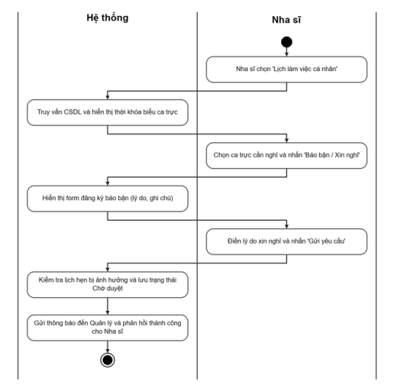

Biểu đồ Sequence Diagram
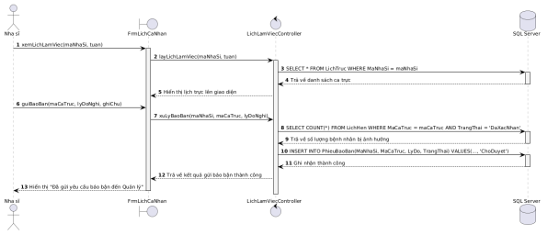

UC010_Truy xuất hồ sơ bệnh án điện tử

Mô tả use case UC010
Use case: UC010_Truy xuất hồ sơ bệnh án điện tử (EMR)
Mục đích: | Mở và tra cứu toàn diện hồ sơ y khoa số hóa của bệnh nhân bao gồm tiền sử bệnh, các đợt khám trước, phim chụp X-quang, chẩn đoán, thủ thuật đã làm và đơn thuốc đã kê.
Mô tả: | Cung cấp cho Nha sĩ quyền truy cập an toàn vào Hồ sơ bệnh án điện tử (EMR) của bệnh nhân tại ghế điều trị, bảo đảm xem đầy đủ diễn tiến điều trị dài hạn và các cảnh báo dị ứng trước khi thực hiện can thiệp lâm sàng mới.
Tác nhân: | Nha sĩ.
Điều kiện trước: | 1. Nha sĩ đã đăng nhập thành công vào hệ thống (UC001) và được cấp quyền xem dữ liệu EMR theo phân quyền RBAC.  2. Bệnh nhân đã có hồ sơ trong hệ thống và đã được tiếp đón/check-in vào phòng khám.
Điều kiện sau: | 1. Toàn bộ thông tin lịch sử bệnh án EMR của bệnh nhân được tải và hiển thị đầy đủ, an toàn trên giao diện.  2. Phiên truy cập hồ sơ bệnh án được tự động ghi nhận vào nhật ký bảo mật hệ thống (Audit Log).
Luồng chính
Tác nhân | Hệ thống
1.Mở danh sách bệnh nhân chờ khám trong ca trực (hoặc tra cứu bệnh nhân qua Mã BN / Họ tên) | 2.Hiển thị danh sách bệnh nhân và trạng thái tiếp đón chờ khám tại phòng điều trị
3.Chọn bệnh nhân cần khám và nhấn nút “Mở bệnh án EMR” | 4.Xác thực phân quyền RBAC truy cập dữ liệu bệnh án y tế của tài khoản Nha sĩ
 | 5.Truy vấn CSDL SQL Server và nạp toàn bộ cấu trúc EMR của bệnh nhân: Thông tin hành chính, Tiền sử bệnh lý nền, Tiền sử dị ứng, Dòng thời gian (timeline) các đợt khám trước, phim X-quang đính kèm, đơn thuốc
 | 6.Hiển thị giao diện tổng quan bệnh án EMR đa phân vùng trực quan
7.Nhấp chọn xem chi tiết từng đợt khám cũ hoặc phóng to phim chụp X-quang để phục vụ hội chẩn | 8.Tự động ghi nhận nhật ký truy cập hồ sơ (User ID, Patient ID, Thời gian) vào Audit Log hệ thống. Use case kết thúc.
Luồng sự kiện phụ (Alternative Flows):
AF1 – Bệnh nhân mới đến khám lần đầu: Tại bước 5, nếu bệnh nhân chưa từng khám tại Muse, hệ thống khởi tạo trang EMR ban đầu kế thừa thông tin hành chính từ UC007 và thông báo: 'Bệnh nhân chưa có lịch sử điều trị cũ. Sẵn sàng khởi tạo phiên khám đầu tiên.'
AF2 – Lỗi đường truyền nạp hình ảnh X-quang: Tại bước 6, nếu tệp hình ảnh dung lượng lớn bị lỗi kết nối, hệ thống hiển thị biểu tượng cảnh báo kèm nút 'Tải lại', các dữ liệu văn bản bệnh án khác vẫn hiển thị bình thường.
AF3 – Người dùng không đủ thẩm quyền truy cập: Tại bước 4, nếu tài khoản không thuộc vai trò Nha sĩ (hoặc không được phân quyền xem EMR), hệ thống chặn truy cập, hiển thị thông báo lỗi bảo mật và quay về màn hình chính.

Biểu đồ
Biểu đồ Activity Diagram
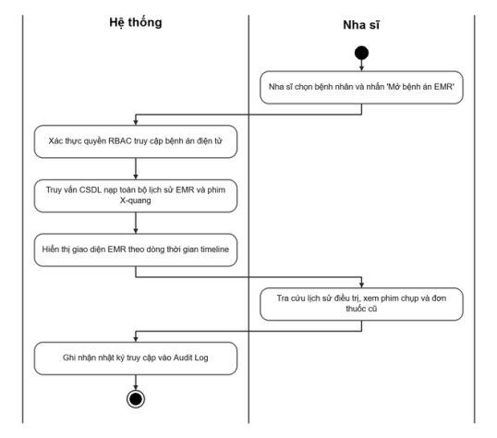

Biểu đồ Sequence Diagram
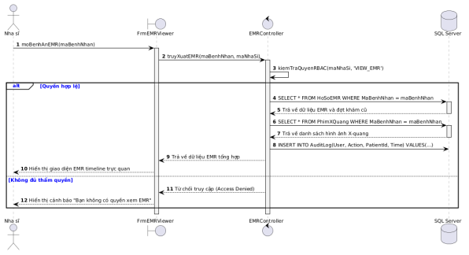

UC011_Ghi nhận chẩn đoán và triệu chứng lâm sàng

Mô tả use case UC011
Use case: UC011_Ghi nhận chẩn đoán và triệu chứng lâm sàng
Mục đích: | Ghi nhận lý do đến khám, các triệu chứng thực thể qua thăm khám tổng quát và đưa ra kết luận chẩn đoán bệnh lý răng miệng chính xác cho phiên khám hiện tại.
Mô tả: | Trong phiên khám lâm sàng, Nha sĩ nhập triệu chứng khám được, cập nhật vị trí tổn thương trên sơ đồ răng (kết hợp thực thi UC012) và ghi nhận kết luận chẩn đoán vào hồ sơ EMR, làm căn cứ chỉ định thủ thuật, kê đơn thuốc hoặc lập phác đồ điều trị.
Tác nhân: | Nha sĩ.
Điều kiện trước: | 1. Nha sĩ đã đăng nhập thành công (UC001).  2. Nha sĩ đang mở hồ sơ bệnh án EMR của bệnh nhân trong phiên khám hiện tại (UC010).
Điều kiện sau: | 1. Dữ liệu lý do khám, triệu chứng lâm sàng và kết luận chẩn đoán được lưu chính thức vào phiên khám của EMR.  2. Trạng thái phiên khám chuyển sang 'Đã có chẩn đoán', mở khóa các chức năng kê đơn thuốc (UC013) và chỉ định kỹ thuật.
Luồng chính
Tác nhân | Hệ thống
1.Trên màn hình phiên khám bệnh EMR, chọn mục “Khám lâm sàng & Chẩn đoán” | 2.Hiển thị biểu mẫu ghi nhận gồm: Lý do khám, Triệu chứng cơ năng & thực thể, Tình trạng niêm mạc/nướu, Sơ đồ răng tương tác và Kết luận chẩn đoán
3.Nhập mô tả triệu chứng lâm sàng quan sát được (đau nhức, ê buốt, sưng đỏ...) và kích hoạt tương tác trên Sơ đồ răng để đánh dấu các răng tổn thương (thực hiện <<Include>> UC012)
4.Tìm kiếm và chọn kết luận chẩn đoán từ danh mục bệnh lý nha khoa chuẩn (ICD), nhập lời dặn dò ban đầu
5.Chọn “Lưu chẩn đoán” | 6.Kiểm tra tính hợp lệ dữ liệu (triệu chứng và chẩn đoán không được để trống)
 | 7.Ghi nhận dữ liệu phiên khám vào CSDL SQL Server và chuyển trạng thái phiên khám sang “Đã chẩn đoán”
 | 8.Hiển thị thông báo “Lưu chẩn đoán thành công!” và mở khóa các chức năng kê đơn thuốc (UC013) và chỉ định kỹ thuật. Use case kết thúc.
Luồng sự kiện phụ (Alternative Flows):
AF1 – Bỏ trống trường chẩn đoán bắt buộc: Tại bước 6, nếu Nha sĩ chưa chọn hoặc chưa nhập kết luận chẩn đoán, hệ thống hiển thị thông báo cảnh báo màu đỏ: 'Kết luận chẩn đoán là thông tin bắt buộc' và trỏ con trỏ chuột vào ô chẩn đoán.
AF2 – Mở rộng chuyển tiếp kê đơn thuốc: Tại bước 8, sau khi lưu chẩn đoán, Nha sĩ có nhu cầu cấp thuốc cho bệnh nhân, nhấn nút 'Kê đơn thuốc' -> Hệ thống chuyển tiếp thực hiện use case mở rộng <<Extend>> UC013_Kê đơn thuốc điện tử.
AF3 – Cập nhật/Sửa đổi chẩn đoán trong phiên khám: Trước khi bệnh nhân rời ghế khám và hoàn tất hóa đơn, Nha sĩ có thể chọn 'Chỉnh sửa chẩn đoán' để bổ sung thông tin sau khi có thêm kết quả chụp X-quang/cận lâm sàng.

Biểu đồ
Biểu đồ Activity Diagram
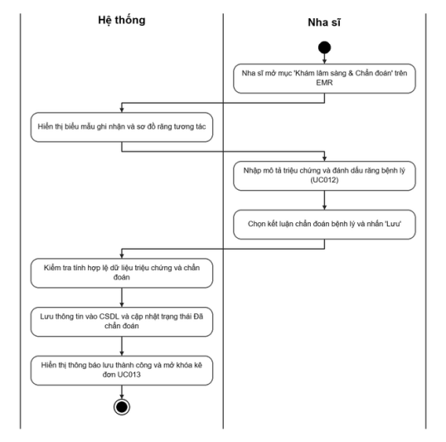

Biểu đồ Sequence Diagram
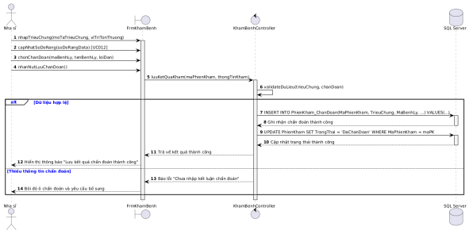

UC0012_Cập nhật sơ đồ răng (Teeth Chart)

Mô tả use case UC0012
Use case: UC012_Cập nhật sơ đồ răng (Teeth Chart)
Mục đích: | Cung cấp giao diện đồ họa trực quan hàm răng, cho phép Nha sĩ thao tác nhấp chọn từng răng để đánh dấu vị trí bệnh lý (sâu, tủy, mất răng) và các can thiệp điều trị (trám, sứ, implant).
Mô tả: | Use case được bao hàm (<<Include>>) bởi UC011. Thay vì mô tả văn bản đơn thuần, Nha sĩ tương tác trực tiếp trên sơ đồ 32 răng vĩnh viễn (hoặc 20 răng sữa) theo chuẩn quốc tế FDI. Hệ thống mã hóa màu sắc trực quan theo từng bề mặt răng và trạng thái bệnh lý.
Tác nhân: | Nha sĩ.
Điều kiện trước: | 1. Nha sĩ đã đăng nhập thành công vào hệ thống (UC001).  2. Nha sĩ đang trong giao diện Khám lâm sàng & Chẩn đoán (UC011) của bệnh nhân.
Điều kiện sau: | 1. Tình trạng bệnh lý của các răng được trực quan hóa trên sơ đồ đồ họa hàm răng.  2. Dữ liệu trạng thái từng răng được lưu trữ đồng bộ vào chi tiết bệnh án EMR của phiên khám.
Luồng chính
Tác nhân | Hệ thống
1.Kích hoạt tính năng cập nhật sơ đồ răng trên giao diện khám bệnh EMR | 2.Hiển thị mô hình đồ họa tương tác sơ đồ răng gồm Cung hàm trên và Cung hàm dưới đánh số theo quy chuẩn quốc tế FDI (răng 11 - 48 cho người lớn, 51 - 85 cho trẻ em)
3.Chọn chế độ hiển thị (“Hàm răng vĩnh viễn” hoặc “Hàm răng sữa”) và nhấp chuột chọn chiếc răng hoặc mặt răng cần đánh dấu | 4.Hiển thị bảng pop-up công cụ chọn nhanh tình trạng bệnh lý: Sâu răng (đỏ), Điều trị tủy (vàng), Đã trám (xanh lá), Bọc răng sứ (xanh dương), Mất răng (gạch chéo), Cấy ghép Implant (tím)...
5.Chọn tình trạng tương ứng cho răng | 6.Cập nhật tức thì mã màu sắc và gán ký hiệu trực quan lên chiếc răng đó trên sơ đồ
7.Kiểm tra lại sơ đồ toàn hàm và chọn “Xác nhận sơ đồ răng” | 8.Lưu cấu trúc dữ liệu ma trận trạng thái răng vào CSDL của phiên khám và làm mới giao diện hiển thị. Use case kết thúc.
Luồng sự kiện phụ (Alternative Flows):
AF1 – Hủy đánh dấu / Đưa răng về trạng thái bình thường: Tại bước 4, nếu chọn nhầm hoặc răng đã khỏi hoàn toàn sau điều trị, Nha sĩ chọn 'Xóa trạng thái / Răng lành lặn', hệ thống hoàn nguyên màu trắng ngà mặc định cho răng đó.
AF2 – Gán trạng thái đồng loạt cho nhiều răng: Tại bước 3, Nha sĩ nhấn giữ phím Ctrl hoặc kéo chuột chọn một nhóm răng có cùng tổn thương (ví dụ: Vôi răng độ 2 nhóm răng cửa dưới), sau đó chọn trạng thái một lần để áp dụng cho tất cả răng đã chọn.
AF3 – Đóng cửa sổ tùy chọn mà không lưu: Tại bước 4, Nha sĩ nhấn phím Esc hoặc nhấp chuột ra ngoài bảng chọn nhanh, hệ thống hủy thao tác vừa chọn và giữ nguyên trạng thái răng trước đó.

Biểu đồ
Biểu đồ Activity Diagram
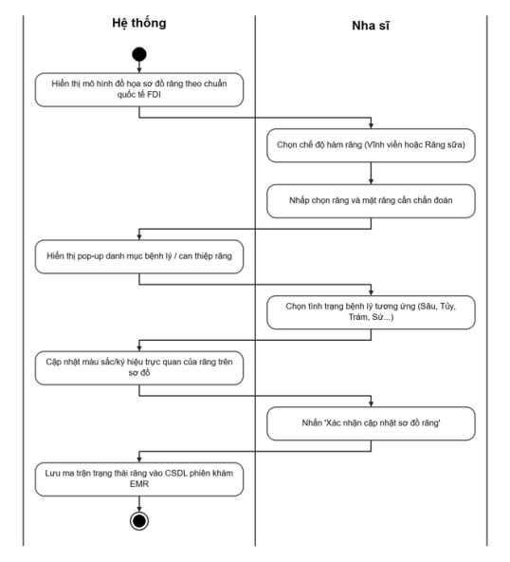
Biểu đồ Sequence Diagram
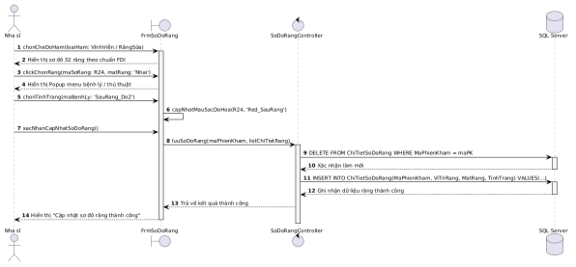

UC013_Kê đơn thuốc điện tử

Mô tả use case UC013
Use case: UC13_ Kê đơn thuốc điện tử
Mục đích: | Cho phép Nha sĩ/Bác sĩ lập, kiểm tra và phát hành đơn thuốc điện tử cho bệnh nhân sau khi hoàn tất quá trình khám và chẩn đoán. Đảm bảo đơn thuốc chứa đầy đủ thông tin thuốc, liều dùng, số lượng, cách dùng và được lưu trữ trên hệ thống để bệnh nhân có thể tra cứu hoặc sử dụng khi mua thuốc.
Mô tả: | Cho phép Nha sĩ/Bác sĩ kê đơn thuốc trực tiếp trên hồ sơ khám bệnh của bệnh nhân, tìm kiếm thuốc từ danh mục thuốc của hệ thống, nhập liều dùng, số lượng và hướng dẫn sử dụng. Hệ thống tự động kiểm tra các thông tin bắt buộc, cảnh báo các trường hợp kê thuốc không hợp lệ hoặc trùng thuốc, sau đó cho phép bác sĩ xác nhận và phát hành đơn thuốc điện tử. Đơn thuốc sau khi phát hành được lưu vào CSDL và liên kết với lần khám tương ứng.
Tác nhân: | Nha sĩ/Bác sĩ
Điều kiện trước: | 1. Nha sĩ/Bác sĩ đã đăng nhập thành công vào hệ thống (UC001_Đăng nhập).2. Bệnh nhân đã được Check-in và đang có lượt khám hợp lệ trong hệ thống (UC005_Check-in bệnh nhân đến khám).3. Hồ sơ khám bệnh của bệnh nhân đã được tạo và bác sĩ đã thực hiện quá trình khám/chẩn đoán.4. Màn hình hồ sơ khám và kê đơn thuốc điện tử (FrmPrescription) đang hiển thị.5. Danh mục thuốc đang được cấu hình và có dữ liệu hợp lệ trên hệ thống.
Điều kiện sau: | 1. Đơn thuốc điện tử được lưu thành công vào CSDL SQL Server và liên kết với hồ sơ khám tương ứng.2. Đơn thuốc có trạng thái "Đã phát hành".3. Thông tin đơn thuốc được hiển thị trong lịch sử khám bệnh của bệnh nhân để phục vụ tra cứu.4. Hệ thống ghi nhận người kê đơn, thời gian kê đơn và các thông tin liên quan vào nhật ký hệ thống.5. Bệnh nhân có thể được cung cấp đơn thuốc điện tử để tra cứu hoặc in.
Luồng chính
Tác nhân | Hệ thống
1.Mở hồ sơ khám của bệnh nhân và chọn chức năng Kê đơn thuốc. | 2.Hiển thị giao diện kê đơn thuốc điện tử (FrmPrescription), đồng thời hiển thị thông tin bệnh nhân và thông tin lần khám hiện tại.
3.Tìm kiếm và lựa chọn thuốc từ danh mục thuốc của hệ thống bằng tên thuốc, mã thuốc hoặc hoạt chất. | 4.Hiển thị thông tin thuốc được chọn như tên thuốc, hàm lượng, dạng bào chế và các thông tin liên quan.
5.Nhập các thông tin kê đơn: số lượng, liều dùng, số lần dùng trong ngày, thời điểm dùng và hướng dẫn sử dụng. | 6.Kiểm tra tính đầy đủ và hợp lệ của các thông tin bắt buộc trong đơn thuốc.
7.Kiểm tra lại toàn bộ danh sách thuốc, liều lượng, số lượng và hướng dẫn sử dụng rồi nhấn Xác nhận kê đơn. | 8.Hiển thị màn hình xác nhận đơn thuốc, bao gồm thông tin bệnh nhân, danh sách thuốc và thông tin người kê đơn.
9.Xác nhận phát hành đơn thuốc điện tử. | 10.Lưu đơn thuốc vào CSDL SQL Server, sinh mã đơn thuốc duy nhất và cập nhật trạng thái đơn thành "Đã phát hành".
 | 11.Liên kết đơn thuốc với hồ sơ khám và cập nhật vào lịch sử khám bệnh của bệnh nhân.
 | 12.Ghi nhận thông tin người kê đơn, thời gian kê đơn và thao tác phát hành vào nhật ký hệ thống.
 | 13.Hiển thị thông báo "Kê đơn thuốc thành công! Mã đơn: [Mã đơn]" và hỗ trợ xem/in đơn thuốc điện tử. Use case kết thúc thành công.
Luồng sự kiện phụ (Alternative Flows):
AF1 – Thuốc không tồn tại hoặc không còn được sử dụng:
Tại bước 3 của luồng chính, nếu tìm kiếm nhưng thuốc không tồn tại trong danh mục hoặc đã ngừng sử dụng, hệ thống hiển thị thông báo "Không tìm thấy thuốc hoặc thuốc đã ngừng sử dụng". Nha sĩ/Bác sĩ chọn thuốc khác hoặc yêu cầu Quản trị viên cập nhật danh mục thuốc.
AF2 – Kê trùng thuốc hoặc trùng hoạt chất:
Tại bước 5 của luồng chính, nếu nhập loại thuốc trùng với thuốc đã có trong đơn hoặc cùng hoạt chất, hệ thống hiển thị cảnh báo kê trùng thuốc/hoạt chất. Nha sĩ/Bác sĩ có thể điều chỉnh lại số lượng/liều dùng hoặc xác nhận tiếp tục nếu có chỉ định chuyên môn.
AF3 – Thiếu thông tin kê đơn bắt buộc:
Tại bước 6 của luồng chính, nếu đơn thuốc thiếu thông tin bắt buộc (ví dụ: số lượng = 0, chưa nhập liều dùng/đường dùng), hệ thống đánh dấu đỏ các trường dữ liệu thiếu và hiển thị thông báo "Vui lòng nhập đầy đủ thông tin bắt buộc cho từng loại thuốc". Nha sĩ/Bác sĩ hoàn thiện thông tin và thực hiện lại bước 7.
AF4 – Hủy thao tác kê đơn: | Tại bất kỳ thời điểm nào trước bước 9, nếu chọn "Hủy" hoặc đóng màn hình FrmPrescription, hệ thống hiển thị xác nhận "Bạn có chắc chắn muốn hủy đơn thuốc hiện tại?". Nếu đồng ý, hệ thống loại bỏ dữ liệu đang nhập dở, không lưu đơn thuốc và quay lại màn hình hồ sơ khám.

Biểu đồ
Biểu đồ Activity Diagram
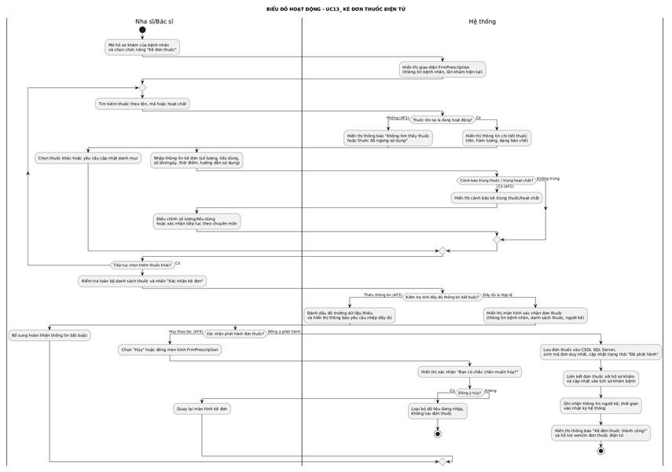
Biểu đồ Sequence Diagram
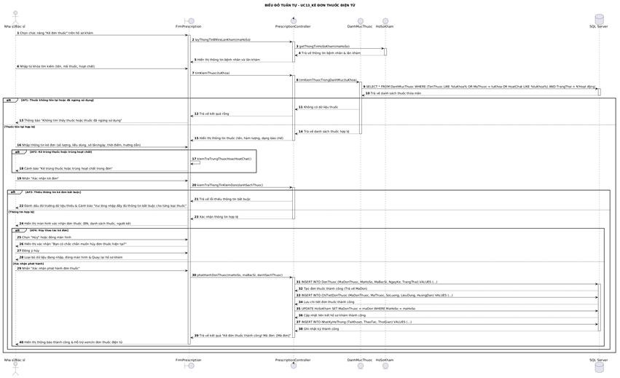

UC014_Lập kế hoạch điều trị và dự toán chi phí

Mô tả use case UC014
Use case: UC014_ Lập kế hoạch điều trị và dự toán chi phí
Mục đích: | Cho phép Nha sĩ lập lộ trình điều trị chi tiết gồm các giai đoạn thủ thuật, kê đơn và tính toán chi phí dự kiến cho bệnh nhân dựa trên chẩn đoán lâm sàng. Giúp tối ưu hóa quy trình khám chữa bệnh dài hạn, minh bạch tài chính và làm cơ sở cho bộ phận thu ngân thực hiện thanh toán.
Mô tả: | Nha sĩ thực hiện chọn dịch vụ, vị trí răng, số lượng và lịch trình điều trị cho từng buổi khám của bệnh nhân. Hệ thống tự động kiểm tra tương tác thuốc, tính tổng chi phí dự kiến, áp dụng ưu đãi và lưu phác đồ vào hồ sơ bệnh án điện tử để chuyển dữ liệu sang phân hệ thanh toán và quản lý lịch hẹn.
Tác nhân: | Nha sĩ.
Điều kiện trước: | 1. Nha sĩ đã đăng nhập thành công vào hệ thống (UC001_Đăng nhập).2. Bệnh nhân đã được ghi nhận chẩn đoán bệnh lý và sơ đồ răng (UC011).3. Hồ sơ bệnh án điện tử (EMR) của bệnh nhân đang ở trạng thái mở.4. Bảng giá dịch vụ và danh mục vật tư/thuốc đã được cập nhật chuẩn xác trên CSDL.
Điều kiện sau: | 1. Kế hoạch điều trị kèm dự toán chi phí được lưu thành công vào CSDL SQL Server và cập nhật vào EMR của bệnh nhân.2. Dữ liệu chi phí được tự động trích xuất gửi tới phân hệ Lễ tân / Thanh toán (UC021).3. Trạng thái kế hoạch được chuyển thành "Đã khởi tạo / Chờ bệnh nhân xác nhận".
Luồng chính
Tác nhân | Hệ thống
1.Nha sĩ mở hồ sơ bệnh án của bệnh nhân và chọn chức năng Lập kế hoạch điều trị & Dự toán chi phí. | 2.Hệ thống tải thông tin chẩn đoán, lịch sử dị ứng và dữ liệu răng bệnh lý từ sơ đồ răng (UC011).
3.Nha sĩ nhập tên phác đồ điều trị, thời gian dự kiến và mức độ ưu tiên.
4.Nha sĩ thêm các buổi/giai đoạn điều trị: lựa chọn dịch vụ nha khoa, vị trí răng, vật tư và đơn thuốc đi kèm. | 5.Hệ thống tự động tra cứu bảng giá, tính tổng tiền cho từng giai đoạn và toàn bộ phác đồ (bao gồm thuế/giảm giá nếu có).
 | 6.Hệ thống thực hiện kiểm tra cảnh báo dị ứng thuốc, bệnh lý nền và tương tác dược lý.
 | 7.Hệ thống hiển thị bản xem trước kế hoạch điều trị kèm bảng dự toán chi phí chi tiết.
8.Nha sĩ kiểm tra, in/xuất bản dự toán để tư vấn cho bệnh nhân và nhấn Xác nhận lưu phác đồ.
 | 9.Hệ thống lưu kế hoạch điều trị vào CSDL, cập nhật lịch sử EMR và truyền dữ liệu sang bộ phận thu ngân (UC021). Use case kết thúc thành công.
Luồng sự kiện phụ (Alternative Flows):
AF 1: Cảnh báo dị ứng hoặc tương tác thuốc:
Tại bước 6: Hệ thống phát hiện chỉ định thuốc/dịch vụ xung đột với tiền sử dị ứng hoặc bệnh nền của bệnh nhân.Hệ thống hiển thị cửa sổ cảnh báo nguy hiểm.Nha sĩ tiến hành chọn dịch vụ/thuốc thay thế hoặc nhập lý do y khoa chuyên môn để xác nhận vượt cảnh báo (override).
AF 2: Bệnh nhân thay đổi hoặc từ chối lộ trình điều trị:
Tại bước 8: Bệnh nhân không đồng ý với chi phí hoặc lịch trình điều trị.Nha sĩ thực hiện điều chỉnh lại các giai đoạn/dịch vụ hoặc lưu phác đồ ở trạng thái "Bệnh nhân từ chối / Hoãn điều trị".
AF 3: Thay đổi bảng giá dịch vụ đột xuất:
Tại bước 5: Hệ thống phát hiện dịch vụ chọn đã bị ngừng áp dụng hoặc có thay đổi bảng giá chưa được áp dụng.Hệ thống hiển thị thông báo yêu cầu Nha sĩ tải lại danh mục giá mới nhất trước khi tính tổng.
AF 4: Hủy thao tác lập kế hoạch:
Tại bất kỳ thời điểm nào trước bước 8: Nha sĩ chọn "Hủy".Hệ thống hỏi xác nhận hủy; nếu đồng ý, dữ liệu đang nhập bị xoá và hệ thống quay lại màn hình EMR ban đầu mà không lưu thay đổi.

Biểu đồ
Biểu đồ Activity Diagram
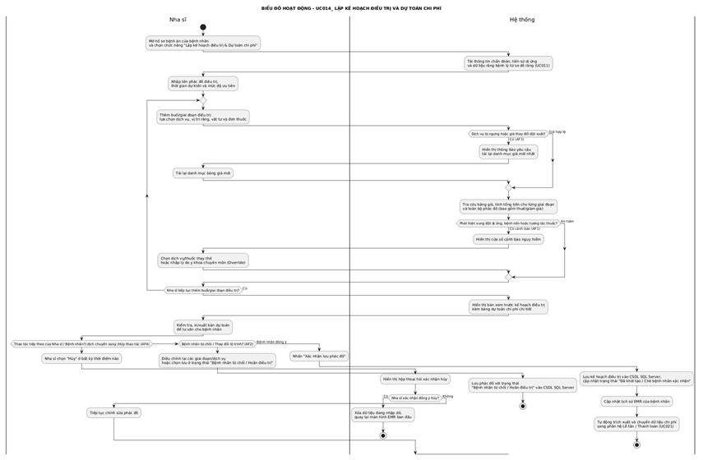
Biểu đồ Sequence Diagram
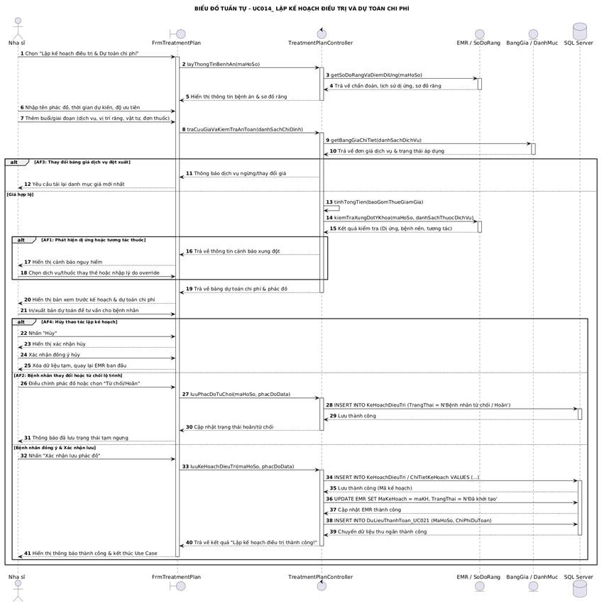

UC015_Chỉ định dịch vụ và cận lâm sàng

Mô tả use case UC015
Use case: UC016_ Hẹn lịch tái khám
Mục đích: | Cho phép Nha sĩ thiết lập mốc thời gian, nội dung và các yêu cầu chuyên môn cho cuộc hẹn tái khám của bệnh nhân theo phác đồ điều trị. Giúp duy trì tiến trình theo dõi y khoa liên tục, tối ưu hóa ca trực của bác sĩ và chủ động phòng ngừa biến chứng sau can thiệp.
Mô tả: | Nha sĩ truy cập phác đồ điều trị của bệnh nhân, chọn mốc thời gian tái khám thích hợp và nhập nội dung cần thực hiện. Hệ thống tự động kiểm tra lịch rảnh của Nha sĩ, khởi tạo bản ghi lịch hẹn mới ở trạng thái chờ và gửi thông tin đồng bộ sang phân hệ tiếp đón.
Tác nhân: | Nha sĩ.
Điều kiện trước: | 1. Nha sĩ đã đăng nhập thành công vào hệ thống (UC001_Đăng nhập). 2. Màn hình phác đồ / Lập kế hoạch điều trị và dự toán chi phí (UC014) của bệnh nhân đang ở trạng thái mở. 3. Lịch làm việc và ca trực của Nha sĩ đã được thiết lập sẵn trên hệ thống (UC026).
Điều kiện sau: | 1. Bản ghi lịch hẹn tái khám được khởi tạo thành công trong CSDL SQL Server với trạng thái "Chờ xác nhận" hoặc "Đã đặt". 2. Khung giờ tái khám được cập nhật giữ chỗ trên lịch làm việc của Nha sĩ. 3. Dữ liệu lịch hẹn được liên kết vào phác đồ điều trị (EMR) và chuyển tới phân hệ Nhắc lịch hẹn (UC004).
Luồng chính
Tác nhân | Hệ thống
1.Nha sĩ mở kế hoạch điều trị của bệnh nhân (UC014) và chọn chức năng Hẹn lịch tái khám. | 2.Hệ thống hiển thị giao diện hẹn tái khám, tự động điền thông tin bệnh nhân, Nha sĩ phụ trách và phác đồ hiện tại.
3.Nha sĩ chọn ngày tái khám dự kiến, khoảng thời gian/ca khám và chọn/nhập nội dung công việc cần theo dõi (ví dụ: cắt chỉ, tái khám niềng răng, kiểm tra vết thương). | 4.Hệ thống thực hiện kiểm tra tự động tính khả dụng của Nha sĩ (không trùng lịch hẹn khác, thuộc ca trực) và tính khả dụng của phòng/ghế khám.
 | 5.Hệ thống xác nhận khung giờ hợp lệ và hiển thị thông tin cuộc hẹn tái khám để Nha sĩ rà soát.
6.Nha sĩ nhấn Lưu lịch hẹn tái khám. | 7.Hệ thống cập nhật bản ghi lịch hẹn vào CSDL SQL Server, đồng bộ vào EMR của bệnh nhân và gửi tín hiệu thông báo sang bộ phận Lễ tân / phân hệ nhắc lịch (UC004). Use case kết thúc thành công.
Luồng sự kiện phụ (Alternative Flows):
AF 1 – Phát hiện trùng lịch Nha sĩ hoặc không có ca trực:
Tại bước 4, nếu hệ thống phát hiện Nha sĩ đã có cuộc hẹn khác hoặc không đăng ký ca trực trong khung giờ được chọn, hệ thống hiển thị cảnh báo: "Nha sĩ không có lịch rảnh trong khung giờ này" và gợi ý các khung giờ trống lân cận. Nha sĩ chọn mốc thời gian khác khả dụng và tiếp tục bước 5.
AF 2 – Thay đổi hoặc dời lịch tái khám đã hẹn:
Tại bước 3, nếu cuộc hẹn tái khám đã được lập trước đó, Nha sĩ chọn chức năng "Điều chỉnh lịch tái khám". Hệ thống cho phép chọn mốc ngày/giờ mới, giải phóng khung giờ cũ và cập nhật thông tin hẹn mới vào CSDL.
AF 3 – Hủy thao tác hẹn tái khám:
Tại bất kỳ bước nào trước bước 6, nếu Nha sĩ chọn "Hủy", hệ thống hủy bỏ dữ liệu đang nhập dở, giữ nguyên phác đồ hiện tại và quay về màn hình EMR ban đầu.

Biểu đồ
Biểu đồ Activity Diagram
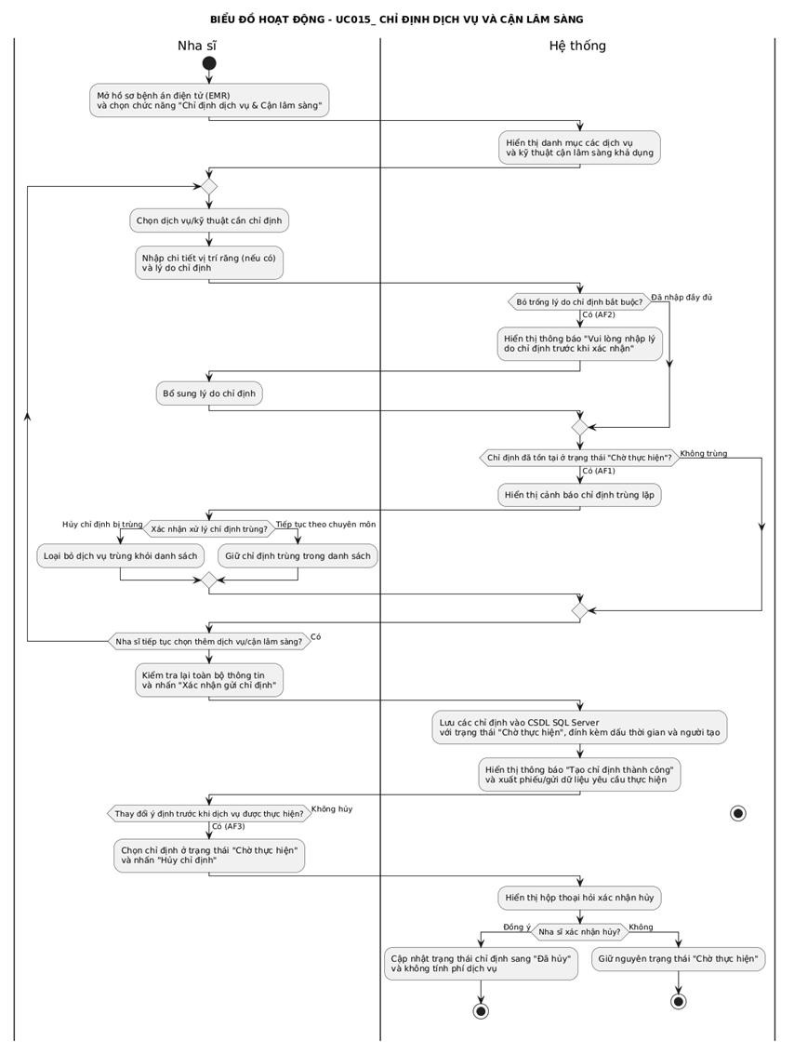
Biểu đồ Sequence Diagram
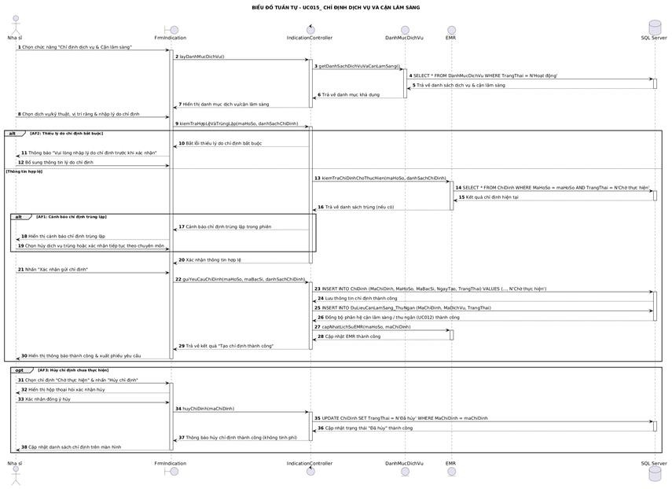

UC016_Hẹn lịch tái khám

Mô tả use case UC016
Use case: UC016_ Hẹn lịch tái khám
Mục đích: | Cho phép Nha sĩ thiết lập mốc thời gian, nội dung và các yêu cầu chuyên môn cho cuộc hẹn tái khám của bệnh nhân theo phác đồ điều trị. Giúp duy trì tiến trình theo dõi y khoa liên tục, tối ưu hóa ca trực của bác sĩ và chủ động phòng ngừa biến chứng sau can thiệp.
Mô tả: | Nha sĩ truy cập phác đồ điều trị của bệnh nhân, chọn mốc thời gian tái khám thích hợp và nhập nội dung cần thực hiện. Hệ thống tự động kiểm tra lịch rảnh của Nha sĩ, khởi tạo bản ghi lịch hẹn mới ở trạng thái chờ và gửi thông tin đồng bộ sang phân hệ tiếp đón.
Tác nhân: | Nha sĩ.
Điều kiện trước: | 1. Nha sĩ đã đăng nhập thành công vào hệ thống (UC001_Đăng nhập). 2. Màn hình phác đồ / Lập kế hoạch điều trị và dự toán chi phí (UC014) của bệnh nhân đang ở trạng thái mở. 3. Lịch làm việc và ca trực của Nha sĩ đã được thiết lập sẵn trên hệ thống (UC026).
Điều kiện sau: | 1. Bản ghi lịch hẹn tái khám được khởi tạo thành công trong CSDL SQL Server với trạng thái "Chờ xác nhận" hoặc "Đã đặt". 2. Khung giờ tái khám được cập nhật giữ chỗ trên lịch làm việc của Nha sĩ. 3. Dữ liệu lịch hẹn được liên kết vào phác đồ điều trị (EMR) và chuyển tới phân hệ Nhắc lịch hẹn (UC004).
Luồng chính
Tác nhân | Hệ thống
1.Nha sĩ mở kế hoạch điều trị của bệnh nhân (UC014) và chọn chức năng Hẹn lịch tái khám. | 2.Hệ thống hiển thị giao diện hẹn tái khám, tự động điền thông tin bệnh nhân, Nha sĩ phụ trách và phác đồ hiện tại.
3.Nha sĩ chọn ngày tái khám dự kiến, khoảng thời gian/ca khám và chọn/nhập nội dung công việc cần theo dõi (ví dụ: cắt chỉ, tái khám niềng răng, kiểm tra vết thương). | 4.Hệ thống thực hiện kiểm tra tự động tính khả dụng của Nha sĩ (không trùng lịch hẹn khác, thuộc ca trực) và tính khả dụng của phòng/ghế khám.
 | 5.Hệ thống xác nhận khung giờ hợp lệ và hiển thị thông tin cuộc hẹn tái khám để Nha sĩ rà soát.
6.Nha sĩ nhấn Lưu lịch hẹn tái khám. | 7.Hệ thống cập nhật bản ghi lịch hẹn vào CSDL SQL Server, đồng bộ vào EMR của bệnh nhân và gửi tín hiệu thông báo sang bộ phận Lễ tân / phân hệ nhắc lịch (UC004). Use case kết thúc thành công.
Luồng sự kiện phụ (Alternative Flows):
AF 1 – Phát hiện trùng lịch Nha sĩ hoặc không có ca trực:
Tại bước 4, nếu hệ thống phát hiện Nha sĩ đã có cuộc hẹn khác hoặc không đăng ký ca trực trong khung giờ được chọn, hệ thống hiển thị cảnh báo: "Nha sĩ không có lịch rảnh trong khung giờ này" và gợi ý các khung giờ trống lân cận. Nha sĩ chọn mốc thời gian khác khả dụng và tiếp tục bước 5.
AF 2 – Thay đổi hoặc dời lịch tái khám đã hẹn:
Tại bước 3, nếu cuộc hẹn tái khám đã được lập trước đó, Nha sĩ chọn chức năng "Điều chỉnh lịch tái khám". Hệ thống cho phép chọn mốc ngày/giờ mới, giải phóng khung giờ cũ và cập nhật thông tin hẹn mới vào CSDL.
AF 3 – Hủy thao tác hẹn tái khám:
Tại bất kỳ bước nào trước bước 6, nếu Nha sĩ chọn "Hủy", hệ thống hủy bỏ dữ liệu đang nhập dở, giữ nguyên phác đồ hiện tại và quay về màn hình EMR ban đầu.

Biểu đồ
Biểu đồ Activity Diagram
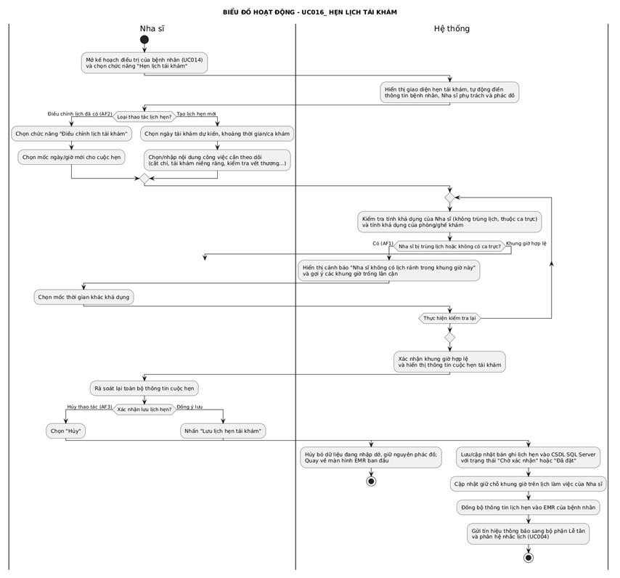
Biểu đồ Sequence Diagram
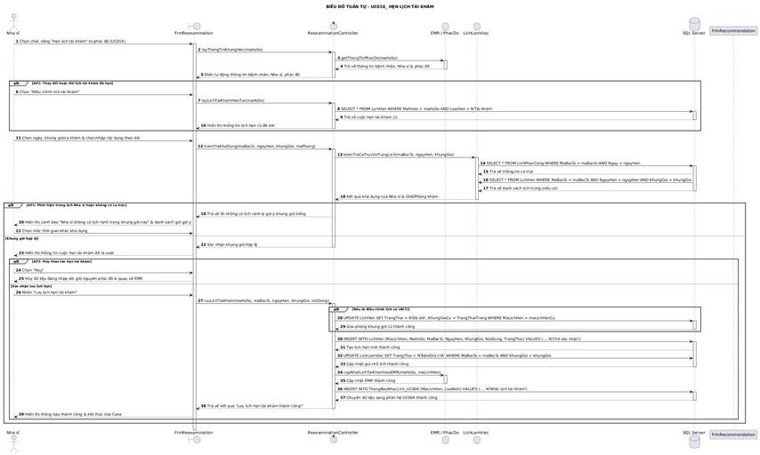

UC017_Xem lịch phân công thời gian thực

Mô tả use case UC017
Use case: UC017_ Xem lịch phân công thời gian thực
Mục đích: | Cho phép Y tá tra cứu và theo dõi lịch phân công ca trực, phòng khám cùng danh sách ca điều trị cần hỗ trợ theo thời gian thực trên dashboard. Giúp Y tá chủ động nắm bắt tiến trình công việc, sẵn sàng chuẩn bị dụng cụ y tế và phối hợp hiệu quả với Nha sĩ.
Mô tả: | Y tá truy cập màn hình điều phối nhân sự để xem danh sách ca trực, phòng khám và các ca điều trị diễn ra trong ngày. Hệ thống tự động cập nhật dữ liệu thời gian thực khi có thay đổi lịch hẹn, hiển thị chi tiết tiến trình khám để Y tá thực hiện công tác hỗ trợ.
Tác nhân: | Y tá.
Điều kiện trước: | 1. Y tá đã đăng nhập thành công vào hệ thống (UC001_Đăng nhập). 2. Lịch phân công ca trực và hỗ trợ phòng khám đã được Quản lý thiết lập (UC026_Phân công lịch làm việc và ca trực). 3. Màn hình Dashboard Điều phối nhân sự & Ca trực đang ở trạng thái hiển thị.
Điều kiện sau: | 1. Thông tin ca trực, phòng khám phụ trách và danh sách bệnh nhân cần hỗ trợ được hiển thị chính xác theo thời gian thực. 2. Y tá có thể chuyển hướng nhanh sang giao diện Chuẩn bị dụng cụ y tế và cập nhật trạng thái phòng (UC018).
Luồng chính
Tác nhân | Hệ thống
1.Y tá chọn chức năng Xem lịch phân công thời gian thực trên menu chính của hệ thống. | 2.Hệ thống xác định tài khoản Y tá đang đăng nhập và tải dữ liệu ca trực, phòng khám được phân công trong ngày.
 | 3.Hệ thống hiển thị giao diện Dashboard phân công dạng thời gian thực (Real-time View) gồm: Ca trực, Phòng/Ghế khám phụ trách, Nha sĩ phụ trách chính, Danh sách ca điều trị sắp diễn ra và Trạng thái phòng (Đã sẵn sàng, Đang khám, Đang dọn dẹp).
4.Y tá chọn xem thông tin theo các chế độ hiển thị (Theo Ca, Theo Phòng hoặc Xem chi tiết theo Ngày).
5.Y tá nhấp chọn một ca điều trị hoặc phòng khám phụ trách trên màn hình để chuyển sang giao diện Chuẩn bị dụng cụ y tế và cập nhật trạng thái phòng (UC018).
 | 6.Hệ thống duy trì kết nối tự động cập nhật và hiển thị biến động mới nhất về ca khám. Use case kết thúc.
Luồng sự kiện phụ (Alternative Flows):
AF 1 – Chưa có lịch phân công ca trực:
Tại bước 2, nếu Y tá chưa được Quản lý xếp ca trực trong ngày đã chọn, hệ thống hiển thị thông báo "Bạn chưa có lịch phân công ca trực trong khoảng thời gian này".
AF 2 – Phát sinh thay đổi/điều chỉnh lịch trực thời gian thực:
Tại bước 3, nếu Quản lý hoặc Lễ tân thực hiện điều phối/thay đổi ca khám hoặc phòng điều trị trong lúc Y tá đang mở màn hình, hệ thống phát tín hiệu tự động đồng bộ thời gian thực (Real-time notification/refresh), highlight màu nổi bật ô ca trực bị thay đổi và hiển thị thông báo "Lịch phân công phòng/ca khám vừa được cập nhật".
AF 3 – Mất kết nối mạng cập nhật thời gian thực:
Tại bước 6, nếu kết nối mạng internet/kênh đồng bộ thời gian thực bị gián đoạn, hệ thống hiển thị cảnh báo góc màn hình "Mất kết nối thời gian thực - Dữ liệu đang hiển thị ở trạng thái ngoại tuyến", đồng thời cung cấp nút Tải lại để Y tá chủ động bấm cập nhật thủ công khi có mạng trở lại.

Biểu đồ
Biểu đồ Activity Diagram
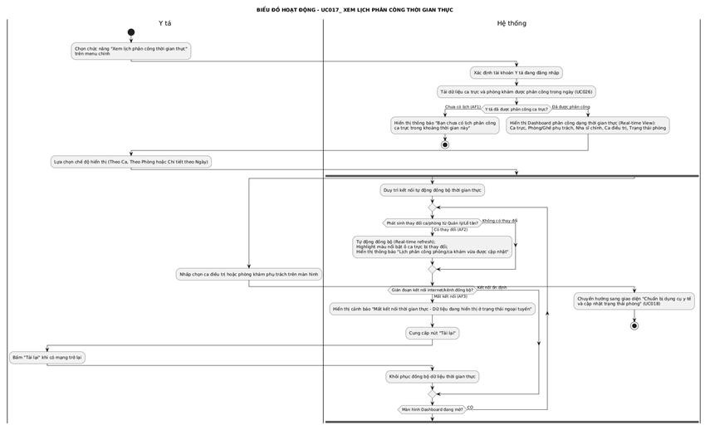

Biểu đồ Sequence Diagram
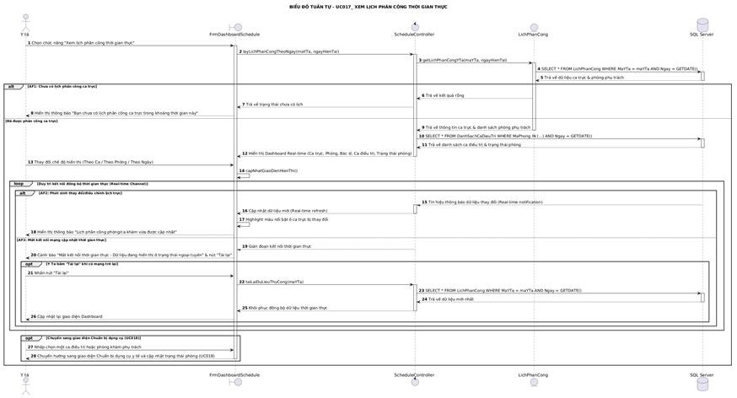

UC018_Chuẩn bị dụng cụ y tế và cập nhật trạng thái phòng

Mô tả use case UC018
Use case: UC018_ Chuẩn bị dụng cụ y tế và cập nhật trạng thái phòng
Mục đích: | Cho phép Y tá xác nhận công tác chuẩn bị dụng cụ, thiết bị y tế cho ca khám và cập nhật trạng thái phòng khám thời gian thực. Giúp tối ưu hóa quy trình điều phối, đảm bảo an toàn khử khuẩn và hỗ trợ Lễ tân cùng Nha sĩ nắm bắt tiến độ chính xác.
Mô tả: | Y tá tiếp nhận thông tin ca điều trị từ lịch phân công, kiểm tra và chuẩn bị đầy đủ dụng cụ y tế theo yêu cầu thủ thuật. Sau khi chuẩn bị hoặc dọn dẹp xong, Y tá cập nhật trạng thái phòng (Sẵn sàng/Đang dọn dẹp) lên hệ thống để đồng bộ tự động với màn hình điều phối.
Tác nhân: | Y tá.
Điều kiện trước: | 1. Y tá đã đăng nhập thành công vào hệ thống (UC001_Đăng nhập). 2. Y tá đang xem Dashboard phân công ca trực thời gian thực (UC017_Xem lịch phân công thời gian thực). 3. Danh mục vật tư, bộ dụng cụ điều trị nha khoa và phòng khám đã được thiết lập sẵn trên CSDL hệ thống.
Điều kiện sau: | 1. Trạng thái chuẩn bị dụng cụ y tế cho ca điều trị được ghi nhận thành công là "Đã chuẩn bị". 2. Trạng thái phòng khám (Sẵn sàng / Đang dọn dẹp / Đang khám) được cập nhật thời gian thực vào CSDL SQL Server. 3. Màn hình điều phối của Lễ tân (UC006) và Dashboard của Nha sĩ nhận tín hiệu đồng bộ để tiếp nhận bệnh nhân mới.
Luồng chính
Tác nhân | Hệ thống
1.Y tá chọn một ca điều trị hoặc phòng khám phụ trách trên màn hình Xem lịch phân công thời gian thực (UC017). | 2.Hệ thống hiển thị chi tiết ca khám bao gồm: thông tin bệnh nhân, thủ thuật sắp thực hiện, danh mục dụng cụ/thiết bị cần chuẩn bị và trạng thái phòng hiện tại.
3.Y tá tiến hành kiểm tra, chuẩn bị bộ dụng cụ y tế vô trùng, vật tư tiêu hao theo yêu cầu chuyên môn của ca điều trị.
4.Y tá đánh dấu hoàn thành danh mục dụng cụ trên màn hình và nhấn Xác nhận chuẩn bị dụng cụ.
5.Y tá thực hiện cập nhật trạng thái phòng khám (chuyển sang "Đã sẵn sàng" hoặc "Đang dọn dẹp").
 | 6.Hệ thống lưu thông tin xác nhận dụng cụ và phát tín hiệu đồng bộ trạng thái phòng khám thời gian thực.
 | 7.Hệ thống hiển thị thông báo "Cập nhật trạng thái phòng và chuẩn bị dụng cụ thành công", chuyển tín hiệu xanh (Sẵn sàng) sang màn hình Lễ tân (UC006). Use case kết thúc thành công.
Luồng sự kiện phụ (Alternative Flows):
AF 1 – Thiếu hụt hoặc hỏng hóc dụng cụ y tế:
Tại bước 3, Y tá phát hiện dụng cụ/thiết bị y tế theo yêu cầu bị thiếu, hỏng hoặc chưa kịp vô trùng. Y tá chọn chức năng "Báo thiếu dụng cụ", ghi rõ lý do và yêu cầu hỗ trợ từ kho/bộ phận vô trùng. Hệ thống tạm thời giữ trạng thái phòng là "Đang chuẩn bị/Chưa sẵn sàng" và gửi thông báo cảnh báo đến Nha sĩ và Lễ tân.
AF 2 – Cập nhật trạng thái dọn dẹp sau ca khám:
Khi ca khám kết thúc, Nha sĩ/Hệ thống giải phóng phòng khám. Y tá chọn phòng vừa kết thúc ca khám và bấm cập nhật trạng thái "Đang dọn dẹp/Khử khuẩn". Hệ thống khóa tạm thời khả dụng của phòng trên sơ đồ điều phối của Lễ tân cho đến khi Y tá dọn dẹp xong và bấm xác nhận "Sẵn sàng".
AF 3 – Hủy thao tác cập nhật:
Tại bất kỳ bước nào trước bước 6, Y tá bấm "Hủy" hoặc đóng màn hình thao tác. Hệ thống giữ nguyên trạng thái phòng và thông tin dụng cụ trước đó, quay trở lại màn hình Dashboard điều phối.

Biểu đồ
Biểu đồ Activity Diagram
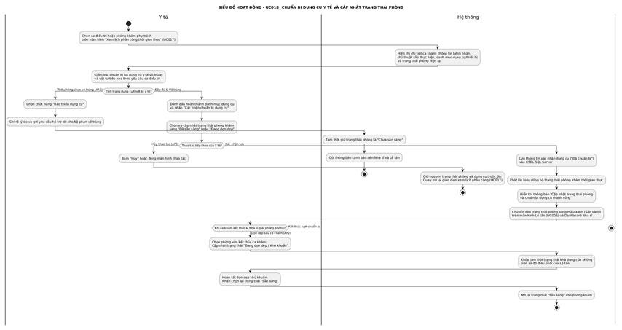

Biểu đồ Sequence Diagram
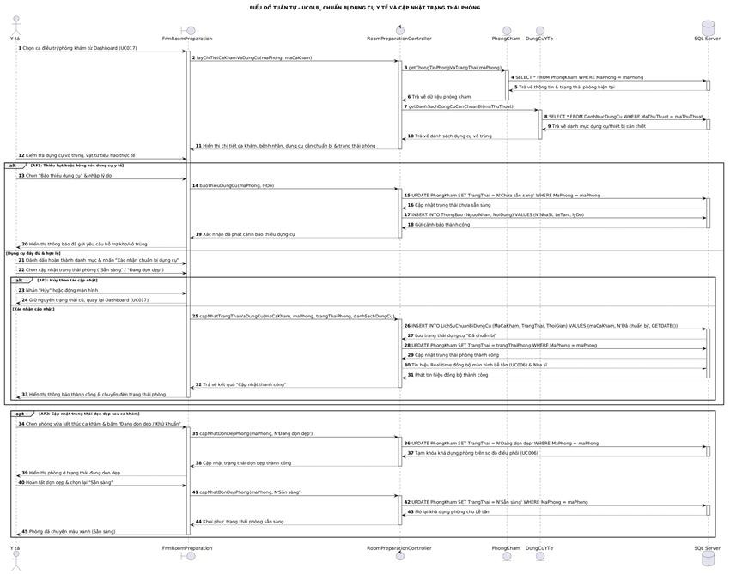

UC019_Ghi nhận vật tư tiêu hao

Mô tả use case UC019
Use case: UC019_Ghi nhận vật tư tiêu hao
Mục đích: | Ghi nhận số lượng vật tư y tế, dược phẩm thực tế đã sử dụng trong ca khám (thuốc tê, kim tiêm, găng tay, bông gạc, vật liệu trám) để tự động trừ tồn kho.
Mô tả: | Sau hoặc trong quá trình điều trị, Y tá (hoặc Nha sĩ) truy cập hệ thống để khai báo lượng vật tư tiêu hao thực tế. Hệ thống sẽ kết nối với phân hệ Kho để tự động điều chỉnh số lượng tồn.
Tác nhân: | Y tá, Nha sĩ.
Điều kiện trước: | Y tá hoặc Nha sĩ đã đăng nhập thành công (UC001). Ca khám lâm sàng đang diễn ra hoặc vừa kết thúc.
Điều kiện sau: | Số lượng vật tư tồn kho được cập nhật trừ đi lượng đã sử dụng. Giao dịch xuất kho nội bộ được lưu lại.
Luồng sự kiện chính (Basic flows)
Tác nhân | Hệ thống
1.Chọn chức năng "Ghi nhận vật tư tiêu hao" trên giao diện điều trị. | 2.Hiển thị danh mục vật tư y tế khả dụng kèm đơn vị tính.
3.Tìm kiếm, chọn loại vật tư y tế và nhập số lượng đã sử dụng thực tế.
4.Nhấn nút "Lưu ghi nhận".
 | 5.Kiểm tra số lượng tồn kho trong cơ sở dữ liệu.
 | 6.Tự động trừ số lượng tồn kho tương ứng và lưu bản ghi sử dụng.
 | 7.Hiển thị thông báo ghi nhận thành công và làm mới form nhập.
Luồng sự kiện phụ (Alternative Flows):
A1 – Số lượng nhập lớn hơn tồn kho: Tại bước 5, nếu số lượng khai báo vượt quá số tồn thực tế trên hệ thống, phần mềm báo lỗi "Số lượng vượt quá tồn kho hiện tại" và yêu cầu nhập lại hoặc yêu cầu quản lý kiểm kê lại kho.

Biểu đồ
Biểu đồ Activity Diagram
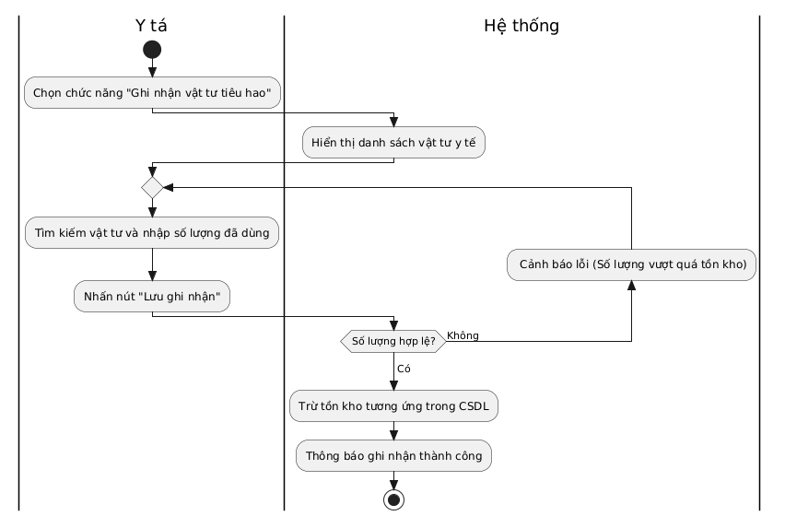

Biểu đồ Sequence Diagram
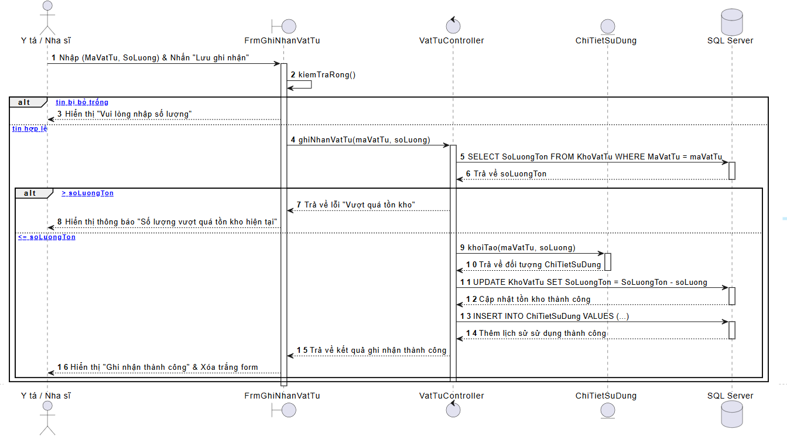

UC020_Xem cảnh báo tồn kho vật tư

Mô tả use case UC020
Use case: UC020_Xem cảnh báo tồn kho vật tư
Mục đích: | Hệ thống tự động phát tín hiệu cảnh báo trực quan khi số lượng vật tư tiêu hao chạm ngưỡng tối thiểu an toàn hoặc có lô hàng sắp hết hạn sử dụng.
Mô tả: | Đây là Use case mở rộng (<>) của UC019. Khi hành động trừ kho diễn ra và làm số lượng chạm đáy, hệ thống lập tức thông báo để nhân sự chủ động chuẩn bị.
Tác nhân: | Y tá, Nha sĩ.
Điều kiện trước: | Thao tác trừ tồn kho từ UC019 vừa được thực hiện khiến số lượng vật tư rớt xuống dưới mức thiết lập an toàn.
Điều kiện sau: | Nhân sự nhận được cảnh báo và có thể báo cáo cho Nhân viên quản lý để nhập thêm hàng
Luồng sự kiện chính (Basic flows)
Tác nhân | Hệ thống
(Hệ thống tự động kích hoạt sau khi trừ kho) | 1.Kiểm tra thấy số lượng tồn kho chạm hoặc dưới ngưỡng an toàn tối thiểu.
 | 2.Tự động hiển thị hộp thoại (Popup) cảnh báo màu đỏ trên màn hình làm việc.
3.Nhấn vào thông báo cảnh báo để xem chi tiết. | 4.Hiển thị danh sách vật tư chạm ngưỡng, số lượng tồn thực tế và số lượng tối thiểu quy định.
5.Nhấn nút "Xác nhận đã xem" để đóng thông báo. | 6.Ghi nhận trạng thái thông báo đã được tiếp nhận và ẩn hộp thoại cảnh báo.
Luồng sự kiện phụ (Alternative Flows):

Không có luồng ngoại lệ phức tạp, nếu thông báo bị bỏ qua, hệ thống sẽ lưu lại trong danh sách "Thông báo chưa đọc" ở góc màn hình.

Biểu đồ
Biểu đồ Activity Diagram
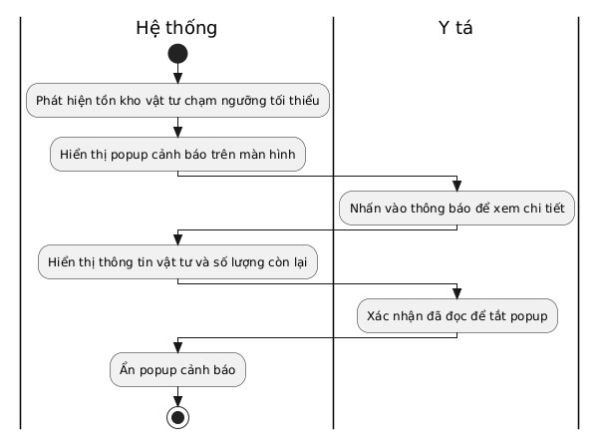
Biểu đồ Sequence Diagram
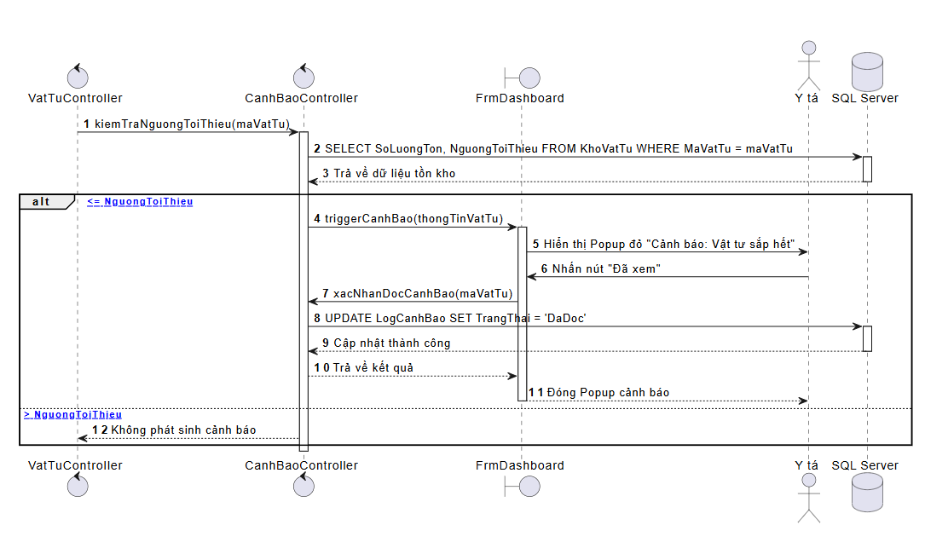

UC021_Lập hóa đơn và thanh toán

Mô tả use case UC021
Use case: UC021_Lập hóa đơn và thanh toán
Mục đích: | Tự động trích xuất các dịch vụ và đơn thuốc đã thực hiện, tính tổng chi phí, áp dụng chiết khấu/khuyến mãi và ghi nhận phương thức thanh toán.
Mô tả: | Lễ tân tiếp nhận bệnh nhân sau khi khám xong, phần mềm sẽ tự động gom các chỉ định dịch vụ từ Nha sĩ để ra hóa đơn tổng.
Tác nhân: | Lễ tân.
Điều kiện trước: | Lễ tân đã đăng nhập (UC001). Bệnh nhân đã hoàn tất ca khám và Nha sĩ đã chốt hồ sơ bệnh án.
Điều kiện sau: | Hóa đơn được tạo, trạng thái cập nhật thành "Đã thanh toán", doanh thu được ghi nhận vào hệ thống.
Luồng sự kiện chính (Basic flows)
Tác nhân | Hệ thống
1.Chọn chức năng "Lập hóa đơn và thanh toán" cho ca điều trị đã hoàn tất. | 2.Tự động trích xuất các dịch vụ và đơn thuốc đã thực hiện, tính tổng số tiền ban đầu.
3.Chọn áp dụng mã khuyến mãi/chiết khấu (nếu có). | 4.Tính toán lại tổng số tiền thanh toán cuối cùng.
5.Chọn hình thức thanh toán (Tiền mặt / Chuyển khoản) và nhập số tiền khách đưa.
6.Nhấn "Xác nhận thanh toán". | 7.Tạo hóa đơn mới với trạng thái "Đã thanh toán" và lưu vào CSDL.
 | 8.Cập nhật trạng thái hồ sơ bệnh án thành "Đã thanh toán".
 | 9.Cộng dồn doanh thu ngày và hiển thị tiền thối lại (nếu có).
Luồng sự kiện phụ (Alternative Flows):
A1 – Khách hàng muốn trả góp: Nếu số tiền lớn và khách muốn trả từng đợt, Lễ tân chuyển hướng sang UC023 để làm hồ sơ công nợ thay vì thanh toán toàn bộ.

Biểu đồ
Biểu đồ Activity Diagram
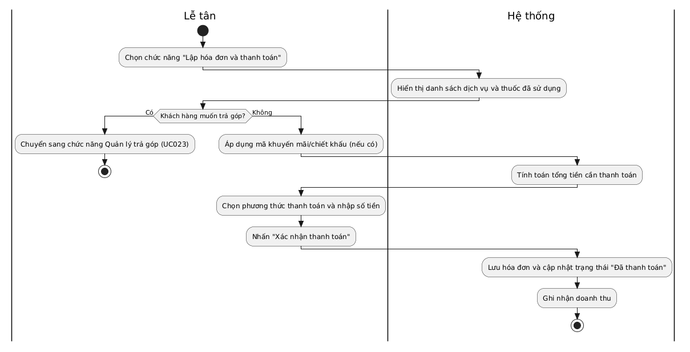

Biểu đồ Sequence Diagram
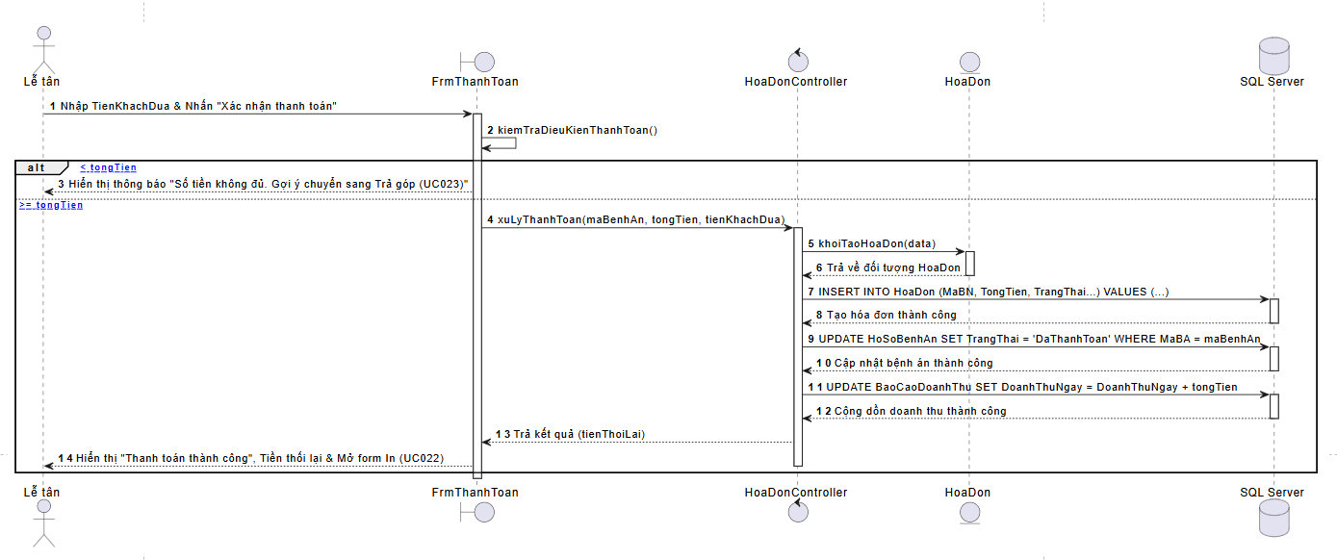

UC022_In hóa đơn thanh toán

Mô tả use case UC022
Use case: UC022_In hóa đơn thanh toán
Mục đích: | Xuất và in phiếu thu/hóa đơn thanh toán hợp lệ (dưới dạng in nhiệt tại quầy hoặc xuất file PDF) giao cho bệnh nhân sau khi hoàn tất thanh toán
Mô tả: | Đây là Use case mở rộng (<>) của UC021, hỗ trợ cung cấp chứng từ vật lý cho khách hàng.
Tác nhân: | Lễ tân.
Điều kiện trước: | Giao dịch thanh toán tại UC021 đã được ghi nhận thành công, máy in hóa đơn đã kết nối với máy tính.
Điều kiện sau: | Hóa đơn giấy được in ra hoàn tất.
Luồng sự kiện chính (Basic flows)
Hệ thống | Hệ thống
1. Nhấn nút "In hóa đơn" tại màn hình chi tiết hóa đơn vừa thanh toán. | 2. Trích xuất dữ liệu hóa đơn và kết xuất bản xem trước (Preview) định dạng in.
3. Kiểm tra bản xem trước và nhấn nút "Xác nhận in". | 4. Kiểm tra trạng thái kết nối của máy in ngoại vi.
 | 5. Đẩy luồng dữ liệu in ra máy in và ra lệnh xuất giấy.
 | 6. Hiển thị thông báo "In hóa đơn thành công".
Luồng sự kiện phụ (Alternative Flows):

A1 – Lỗi kết nối máy in: Hệ thống không tìm thấy phần cứng, báo lỗi "Không thể kết nối máy in". Lễ tân có thể chọn xuất ra file PDF để gửi qua Zalo/Email cho khách.

Biểu đồ
Biểu đồ Activity Diagram
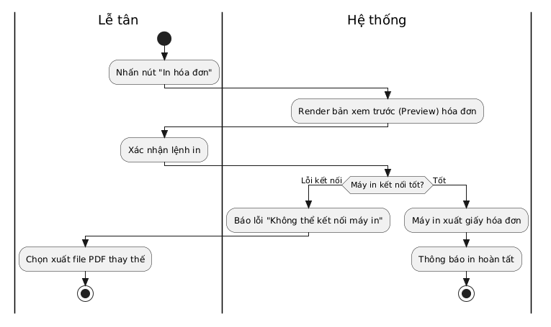

Biểu đồ Sequence Diagram
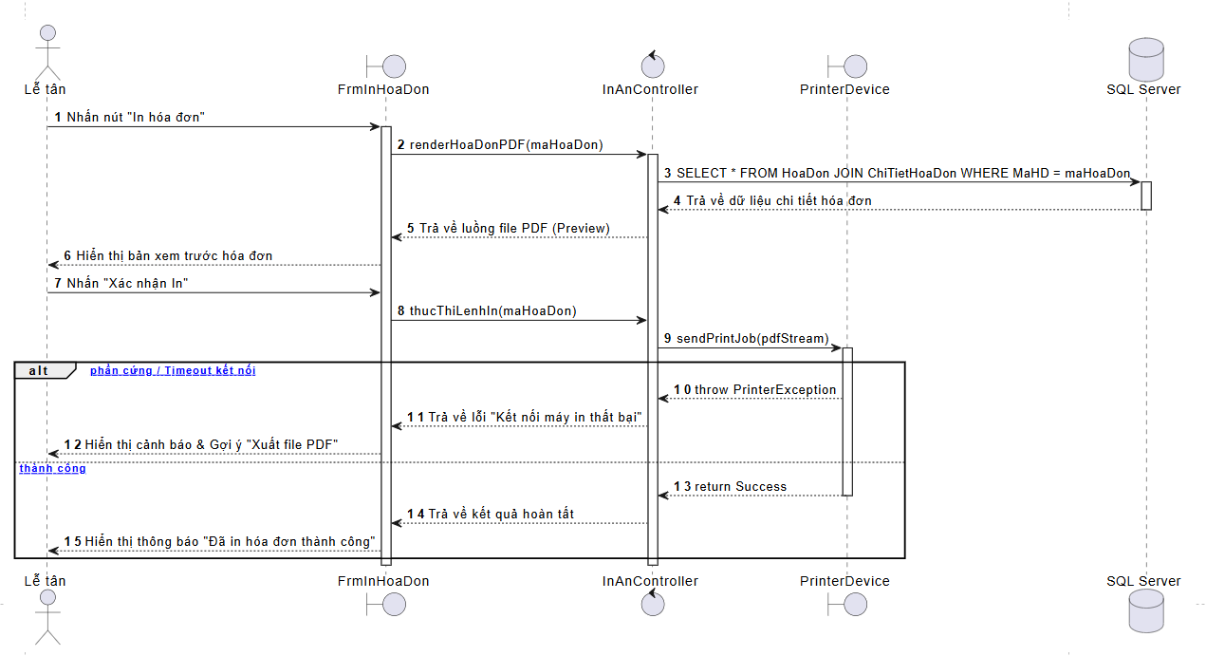

UC023_Quản lý công nợ và trả góp theo đợt

Mô tả use case UC023
Use case: UC023_Quản lý công nợ và trả góp theo đợt
Mục đích: | Theo dõi tiến độ thanh toán từng đợt của các hợp đồng điều trị giá trị lớn (niềng răng, implant), nhắc hạn đóng tiền và ghi nhận số tiền đóng từng kỳ.
Mô tả: | Hỗ trợ Lễ tân quản lý dòng tiền của các ca điều trị dài hạn mà không yêu cầu khách phải trả đứt một lần.
Tác nhân: | Lễ tân.
Điều kiện trước: | Lễ tân đăng nhập thành công (UC001). Bệnh nhân đã ký hợp đồng điều trị trả góp và đến kỳ hạn thanh toán.
Điều kiện sau: | Dư nợ của bệnh nhân được giảm xuống tương ứng với số tiền vừa đóng, hệ thống cập nhật lịch sử đóng tiền.
Luồng sự kiện chính (Basic flows)
Tác nhân | Hệ thống
1.Mở hồ sơ công nợ của bệnh nhân theo hợp đồng điều trị trả góp. | 2.Truy xuất CSDL, hiển thị tổng mức nợ, lịch sử các đợt đã đóng và số tiền cần đóng đợt này.
3.Nhập số tiền bệnh nhân đóng thực tế trong đợt thanh toán hiện tại.
4.Nhấn "Ghi nhận thanh toán trả góp". | 5.Kiểm tra số tiền hợp lệ so với định mức kỳ hạn.
 | 6.Cập nhật giảm số dư nợ của bệnh nhân trong CSDL.
 | 7.Tạo biên lai thu tiền theo đợt và hiển thị thông báo thành công.
Luồng sự kiện phụ (Alternative Flows):
A1 – Khách đóng dư hoặc thiếu so với kỳ hạn: Hệ thống cảnh báo số tiền không khớp với quy định của kỳ, Lễ tân phải ghi chú lý do trước khi hệ thống cho phép lưu để cộng dồn hoặc trừ lùi vào kỳ sau.

Biểu đồ
Biểu đồ Activity Diagram
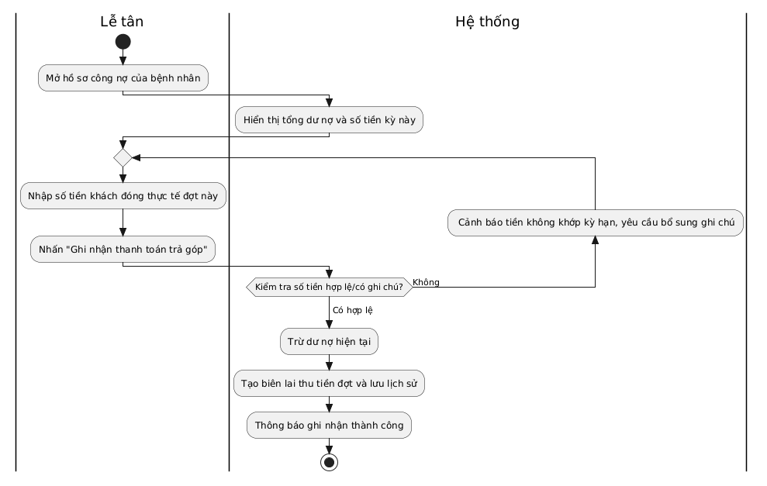
Biểu đồ Sequence Diagram
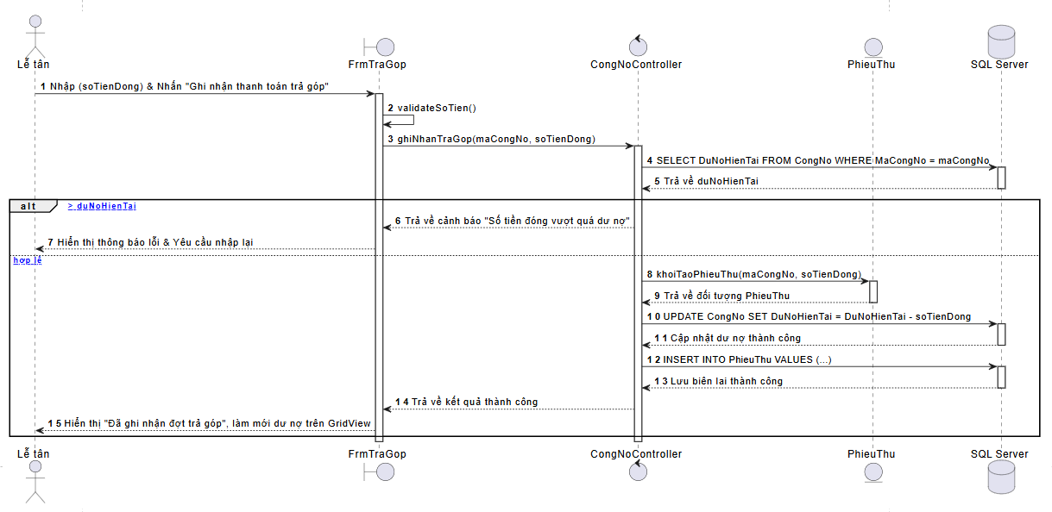

UC024_Quản lý hồ sơ nhân viên

Mô tả use case UC024
Use case: UC024_Quản lý hồ sơ nhân viên
Mục đích: | Thêm mới, sửa đổi, cập nhật thông tin lý lịch, trình độ chuyên môn, chứng chỉ hành nghề, chức vụ và trạng thái làm việc của nhân sự phòng khám.
Mô tả: | Đây là Use case nền tảng để lưu trữ dữ liệu nhân sự, làm đầu vào cho các chức năng phân quyền (UC029) và phân công ca trực (UC026).
Tác nhân: | Nhân viên quản lý.
Điều kiện trước: | Nhân viên quản lý đã đăng nhập thành công (UC001) và có quyền truy cập module Nhân sự.
Điều kiện sau: | Hồ sơ nhân viên mới được tạo hoặc thông tin cũ được cập nhật thành công vào CSDL.
Luồng sự kiện chính (Basic flows)
Tác nhân | Hệ thống
1.Chọn chức năng "Quản lý hồ sơ nhân viên" và nhấn "Thêm mới". | 2.Hiển thị form nhập liệu thông tin nhân sự.
3.Nhập đầy đủ thông tin: Họ tên, CCCD, số điện thoại, chứng chỉ hành nghề, chức vụ, bộ phận.
4.Nhấn nút "Lưu". | 5.Kiểm tra tính hợp lệ dữ liệu và kiểm tra trùng lặp CCCD/SĐT trong CSDL.
 | 6.Lưu bản ghi nhân viên mới vào CSDL.
 | 7.Hiển thị thông báo "Lưu thành công" và cập nhật thông tin lên danh sách tổng.
Luồng sự kiện phụ (Alternative Flows):
A1 – Dữ liệu định danh bị trùng: Nếu CCCD hoặc mã nhân viên đã tồn tại, hệ thống báo lỗi "Nhân viên đã tồn tại trong hệ thống" và yêu cầu kiểm tra lại.
A2 – Thiếu thông tin bắt buộc: Nếu bỏ trống các trường quan trọng (chức vụ, chuyên môn), hệ thống bôi đỏ trường đó và chặn thao tác lưu.

Biểu đồ
Biểu đồ Activity Diagram
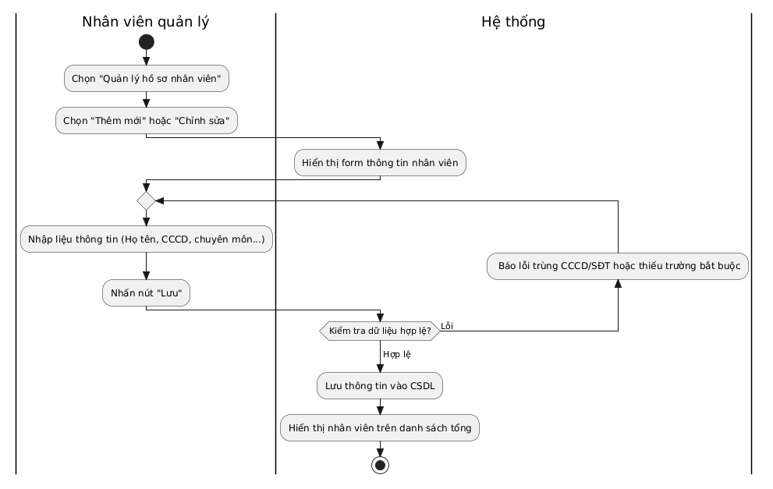

Biểu đồ Sequence Diagram
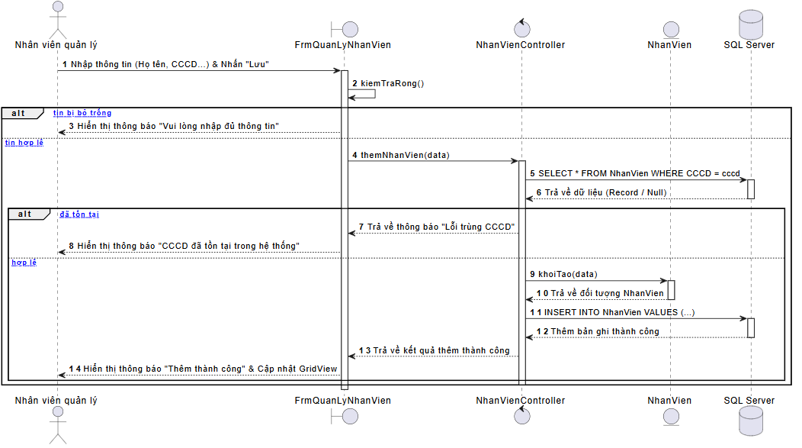

UC025_Tìm kiếm hồ sơ nhân viên

Mô tả use case UC025
Use case: UC025_Tìm kiếm hồ sơ nhân viên
Mục đích: | Giúp Nhân viên quản lý tra cứu nhanh chóng, chính xác thông tin của một hoặc nhiều nhân viên trong hệ thống nhằm phục vụ công tác quản trị nhân sự, phân ca hoặc kiểm tra chứng chỉ hành nghề.
Mô tả: | Use case cho phép Nhân viên quản lý nhập từ khóa tìm kiếm hoặc áp dụng bộ lọc để hệ thống trả về danh sách hồ sơ nhân viên phù hợp. Đây là Use case mở rộng (<<Extend>>) của UC024 "Quản lý hồ sơ nhân viên", được kích hoạt khi người dùng cần định vị nhanh một hồ sơ cụ thể thay vì duyệt toàn bộ danh sách.
Tác nhân: | Nhân viên quản lý
Điều kiện trước: | - Nhân viên quản lý đã đăng nhập thành công vào hệ thống (UC001) và được cấp quyền truy cập module Quản lý nhân sự theo RBAC.  - Hệ thống đã có dữ liệu hồ sơ nhân viên được khởi tạo từ trước.
Điều kiện sau: | - Hệ thống hiển thị danh sách kết quả tìm kiếm phù hợp với tiêu chí đã nhập.  - Nhân viên quản lý có thể chọn một hồ sơ trong danh sách kết quả để xem chi tiết hoặc chuyển sang UC024 để chỉnh sửa.
Luồng sự kiện chính (Basic flows)
Nhân Viên quản lý | Hệ Thống
1.Nhân viên quản lý chọn chức năng "Quản lý hồ sơ nhân viên" trên hệ thống. | 2.Hệ thống hiển thị màn hình danh sách nhân viên kèm ô tìm kiếm và các bộ lọc (họ tên, mã nhân viên, số điện thoại, phòng ban/vai trò).
3.Nhân viên quản lý nhập từ khóa (họ tên, mã nhân viên hoặc số điện thoại) và/hoặc chọn bộ lọc theo bộ phận/vai trò nghiệp vụ.

4.Nhân viên quản lý nhấn nút "Tìm kiếm".

 | 5.Hệ thống truy vấn cơ sở dữ liệu theo các tiêu chí đã nhập.
 | 6.Hệ thống hiển thị danh sách kết quả phù hợp (họ tên, mã NV, chức vụ, trạng thái làm việc).
7.Nhân viên quản lý chọn một dòng kết quả để xem chi tiết hồ sơ
Luồng sự kiện phụ (Alternative Flows):
A1 – Không tìm thấy kết quả: Tại bước 5, nếu không có hồ sơ nào khớp tiêu chí, hệ thống hiển thị thông báo "Không tìm thấy nhân viên phù hợp" và đề nghị người dùng kiểm tra lại từ khóa.
A2 – Từ khóa tìm kiếm rỗng: Nếu người dùng nhấn "Tìm kiếm" mà không nhập bất kỳ tiêu chí nào, hệ thống có thể mặc định hiển thị toàn bộ danh sách hoặc yêu cầu nhập tối thiểu một tiêu chí tùy theo thiết kế.
A3 – Lỗi kết nối cơ sở dữ liệu: Nếu hệ thống không truy vấn được CSDL, hiển thị thông báo lỗi kỹ thuật và ghi log lỗi để quản trị viên hệ thống xử lý.
A4 – Nhân viên quản lý không có quyền truy cập: Nếu tài khoản đăng nhập không thuộc vai trò được RBAC cấp quyền, hệ thống từ chối truy cập và quay về màn hình trước đó.

Biểu đồ
Biểu đồ Activity Diagram
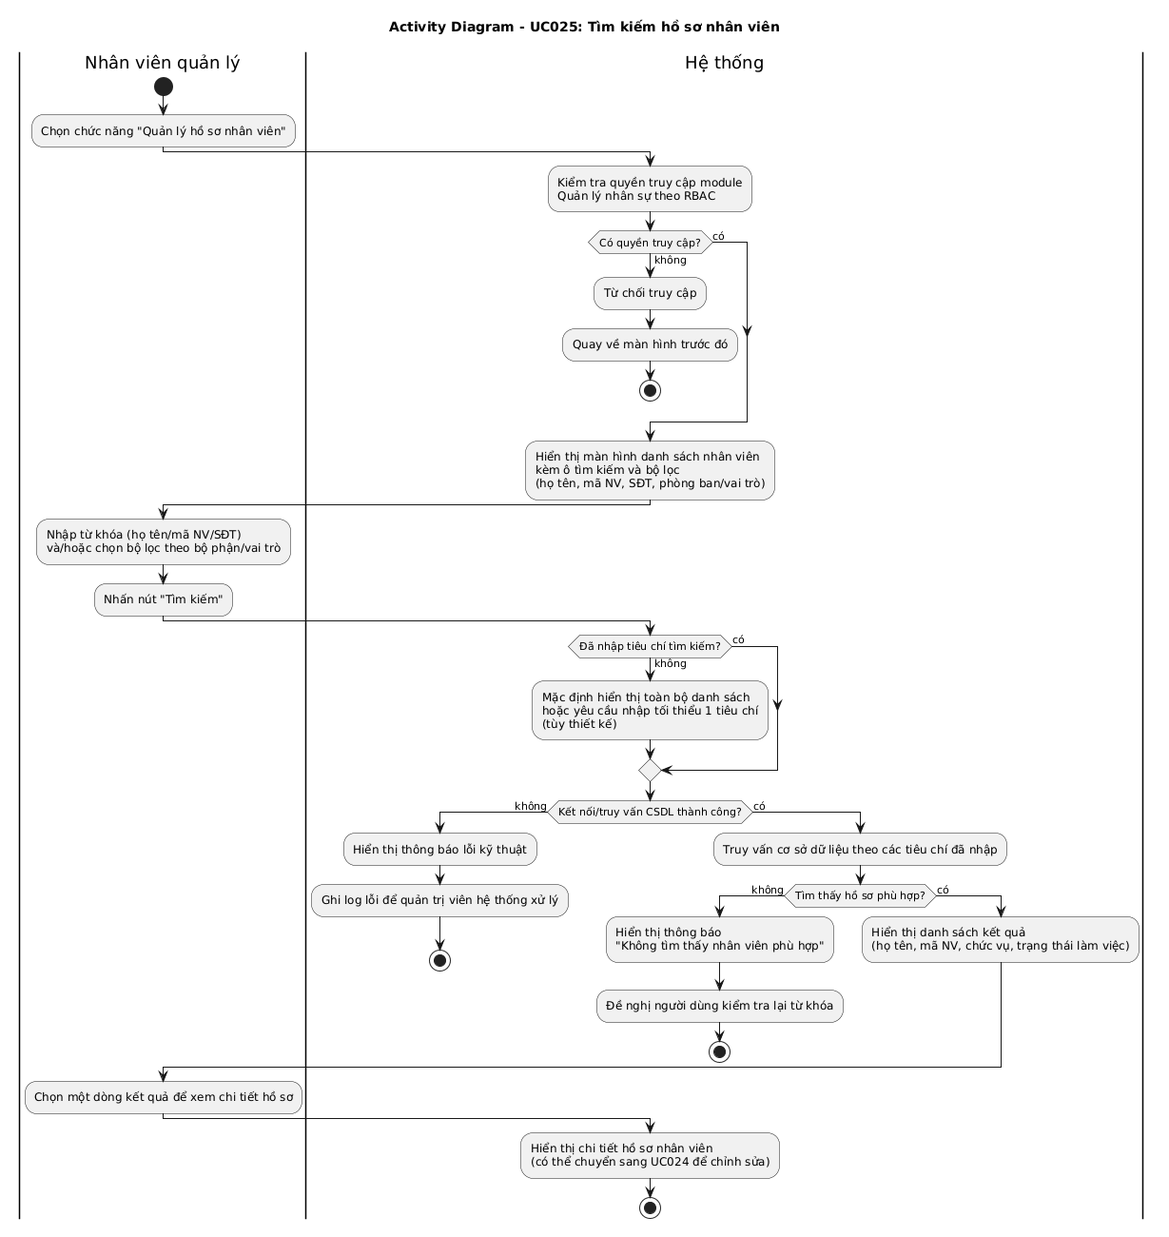

Biểu đồ Sequence Diagram
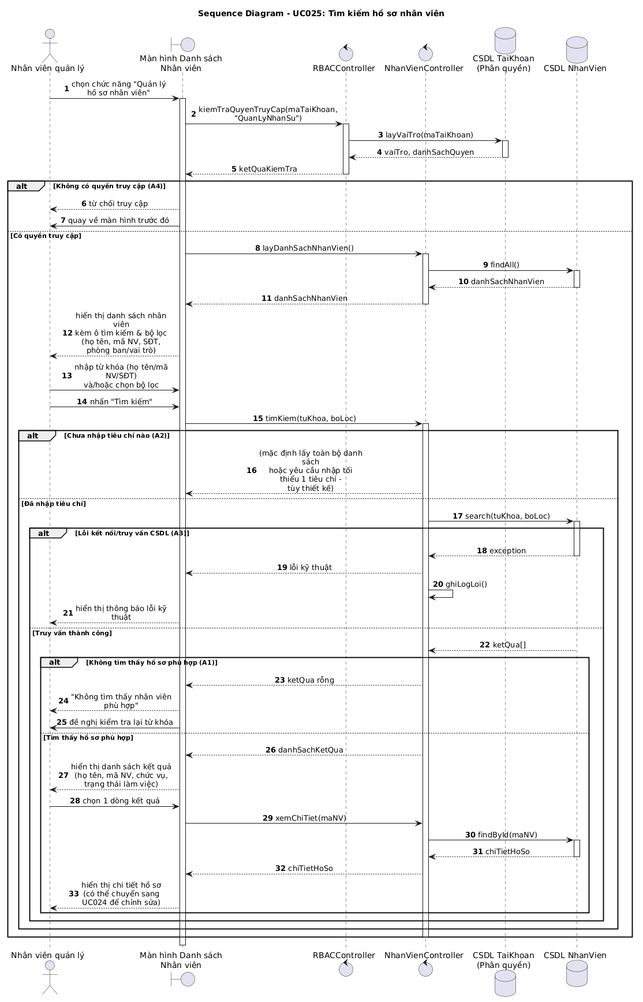

UC026_Phân công lịch làm việc và ca trực

Mô tả use case UC026
Use case: UC026_Phân công lịch làm việc và ca trực
Mục đích | Đảm bảo phòng khám luôn có đủ nhân sự (Nha sĩ, Y tá, Lễ tân) trực đúng ca, đúng phòng khám, tránh xung đột lịch trực và tối ưu hóa nguồn lực vận hành hàng ngày.
Mô tả | Use case cho phép Nhân viên quản lý thiết lập thời khóa biểu làm việc theo tuần/tháng cho từng nhân viên, gán phòng khám cụ thể và ghép cặp hỗ trợ (Nha sĩ – Y tá). Hệ thống tự động kiểm tra và ngăn chặn việc gán trùng ca trực cho cùng một nhân viên. Kết quả phân công sẽ được đồng bộ hiển thị trên màn hình Dashboard thời gian thực (UC017) cho Y tá theo dõi.
Tác nhân | Nhân viên quản lý
Điều kiện trước | - Nhân viên quản lý đã đăng nhập thành công (UC001).  - Danh sách hồ sơ nhân viên (UC024) và danh sách phòng khám đã tồn tại trong hệ thống.  - Đã ghi nhận các đơn báo bận/nghỉ phép của nhân viên (nếu có) từ UC009.
Điều kiện sau | - Lịch làm việc/ca trực mới được lưu vào cơ sở dữ liệu.  - Dashboard thời gian thực được cập nhật để các tác nhân liên quan (Nha sĩ, Y tá, Lễ tân) có thể xem lịch của mình.
Luồng sự kiện chính (Basic flows)
Actor | Hệ thống
1.Nhân viên quản lý chọn chức năng "Điều phối nhân sự và ca trực".
 | 2.Hệ thống hiển thị bảng lịch làm việc theo tuần/tháng cho từng nhân viên.
3.Nhân viên quản lý chọn nhân viên cần phân công, chọn ngày, ca làm việc (sáng/chiều/tối) và phòng khám tương ứng.
4.Nhân viên quản lý ghép cặp hỗ trợ Nha sĩ – Y tá cho ca trực đó (nếu cần).
5.Nhân viên quản lý nhấn "Lưu phân công".
 | 6.Hệ thống kiểm tra tính hợp lệ: nhân viên không bị trùng ca, không trong thời gian báo bận/nghỉ phép.
 | 7.Nếu hợp lệ, hệ thống lưu dữ liệu phân công và cập nhật Dashboard thời gian thực.
 | 8.Hệ thống gửi thông báo lịch trực mới đến tài khoản nhân viên liên quan
Luồng sự kiện phụ (Alternative Flows):
A1 – Phát hiện trùng ca trực: Tại bước 6, nếu nhân viên đã được phân công một ca khác trùng khung giờ, hệ thống hiển thị cảnh báo, từ chối lưu và yêu cầu Nhân viên quản lý chọn lại khung giờ/nhân viên khác.
A2 – Nhân viên đang trong thời gian báo bận/nghỉ phép: Hệ thống cảnh báo xung đột với đơn báo bận đã được ghi nhận (UC009), yêu cầu xác nhận hoặc chọn nhân viên thay thế.
A3 – Phòng khám đã kín lịch: Nếu phòng khám được chọn đã có ca trực khác trùng thời gian, hệ thống cảnh báo và đề nghị chọn phòng khám khác.
A4 – Hủy/điều chỉnh phân công đã lưu: Nhân viên quản lý có thể chọn một ca trực đã tồn tại để chỉnh sửa hoặc hủy; hệ thống yêu cầu xác nhận trước khi cập nhật lại Dashboard.

Biểu đồ
Biểu đồ Activity Diagram
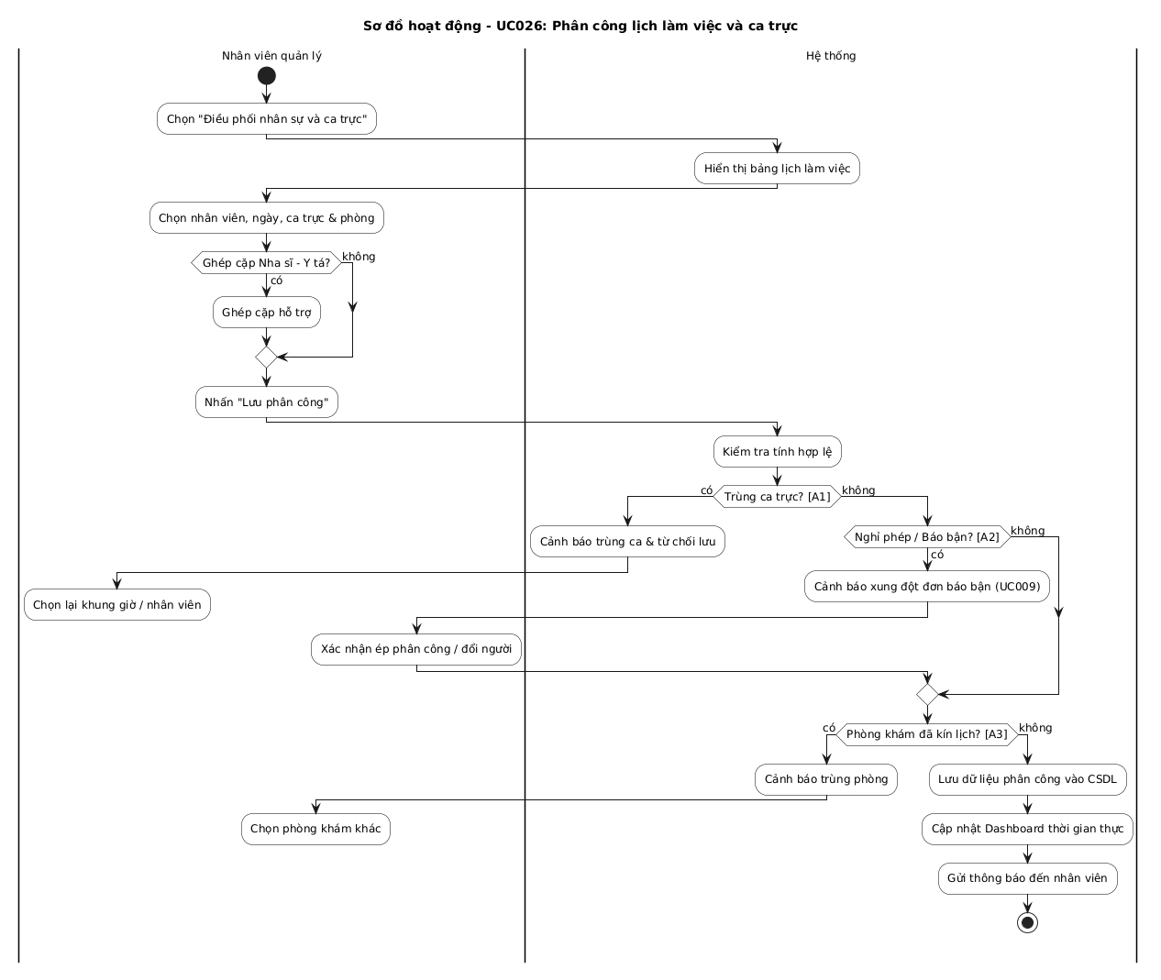

Biểu đồ Sequence Diagram
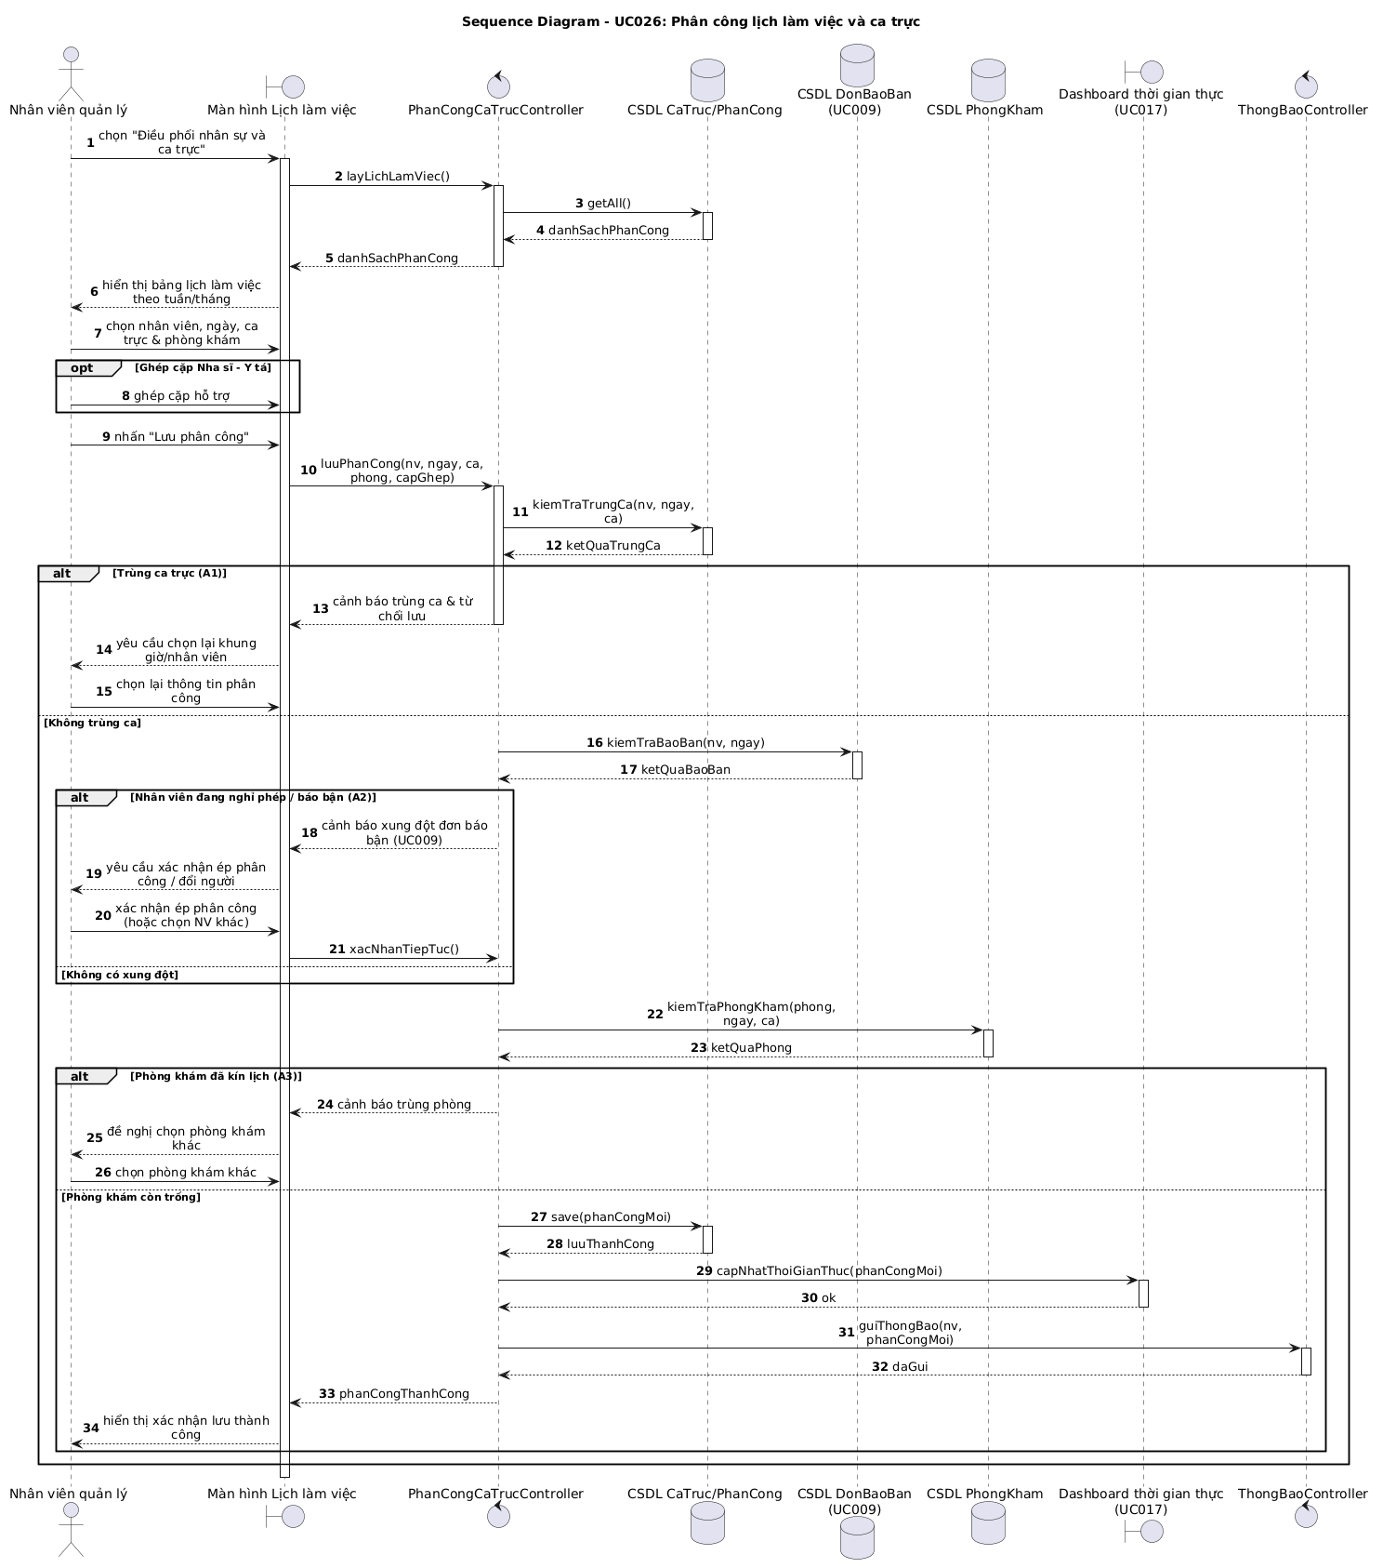

UC027_Cấu hình danh mục dịch vụ và bảng giá

Mô tả use case UC027
Use case: UC027_Cấu hình danh mục dịch vụ và bảng giá
Mục đích: | Cho phép phòng khám thiết lập, chuẩn hóa và cập nhật danh mục dịch vụ nha khoa cùng bảng giá tương ứng, làm cơ sở dữ liệu gốc cho các nghiệp vụ lập kế hoạch điều trị (UC014) và lập hóa đơn thanh toán (UC021).
Mô tả: | Use case cho phép Nhân viên quản lý thêm mới, chỉnh sửa hoặc ngừng cung cấp một dịch vụ nha khoa, kèm theo các thông tin: đơn giá niêm yết, định mức vật tư tiêu hao đi kèm, thời gian bảo hành và chính sách khuyến mãi/chiết khấu áp dụng. Dữ liệu này là đầu vào bắt buộc cho các module Điều trị và Tài chính.
Tác nhân: | Nhân viên quản lý
Điều kiện trước: | - Nhân viên quản lý đã đăng nhập thành công (UC001) và có quyền truy cập module Cấu hình hệ thống.  - Danh mục vật tư y tế (UC028) đã được khởi tạo để có thể gán định mức vật tư đi kèm dịch vụ.
Điều kiện sau: | - Danh mục dịch vụ và bảng giá được cập nhật trong cơ sở dữ liệu.  - Các thay đổi được áp dụng ngay cho các nghiệp vụ liên quan (lập kế hoạch điều trị, lập hóa đơn) kể từ thời điểm lưu.
Luồng sự kiện chính (Basic flows)
Tác nhân | Hệ thống
1.Nhân viên quản lý chọn chức năng "Cấu hình danh mục dịch vụ và bảng giá".
 | 2.Hệ thống hiển thị danh sách dịch vụ hiện có kèm đơn giá.
3.Nhân viên quản lý chọn "Thêm mới" hoặc chọn một dịch vụ để "Chỉnh sửa".
4.Nhân viên quản lý nhập/cập nhật thông tin: tên dịch vụ, mã dịch vụ, đơn giá, định mức vật tư đi kèm, thời gian bảo hành, chính sách khuyến mãi.
5.Nhân viên quản lý nhấn "Lưu".
 | 6.Hệ thống kiểm tra tính hợp lệ dữ liệu (tên không trùng, giá trị hợp lệ).
 | 7.Hệ thống lưu thông tin và cập nhật danh mục dịch vụ hiển thị cho các module liên quan.
Luồng sự kiện phụ (Alternative Flows):
A1 – Tên dịch vụ bị trùng: Tại bước 6, nếu tên/mã dịch vụ đã tồn tại, hệ thống cảnh báo và yêu cầu nhập lại.
A2 – Giá trị nhập không hợp lệ: Nếu đơn giá âm hoặc định dạng không hợp lệ, hệ thống từ chối lưu và hiển thị thông báo lỗi cụ thể tại trường dữ liệu sai.
A3 – Ngừng cung cấp/xóa dịch vụ đang được sử dụng: Nếu Nhân viên quản lý cố xóa một dịch vụ đang tồn tại trong lịch hẹn hoặc hóa đơn chưa hoàn tất, hệ thống từ chối xóa và đề nghị chuyển sang trạng thái "Ngừng cung cấp" thay vì xóa vĩnh viễn nhằm bảo toàn dữ liệu lịch sử.
A4 – Hủy thao tác giữa chừng: Nhân viên quản lý có thể hủy bỏ trước khi nhấn "Lưu", hệ thống không ghi nhận thay đổi.

Biểu đồ
Biểu đồ Activity Diagram
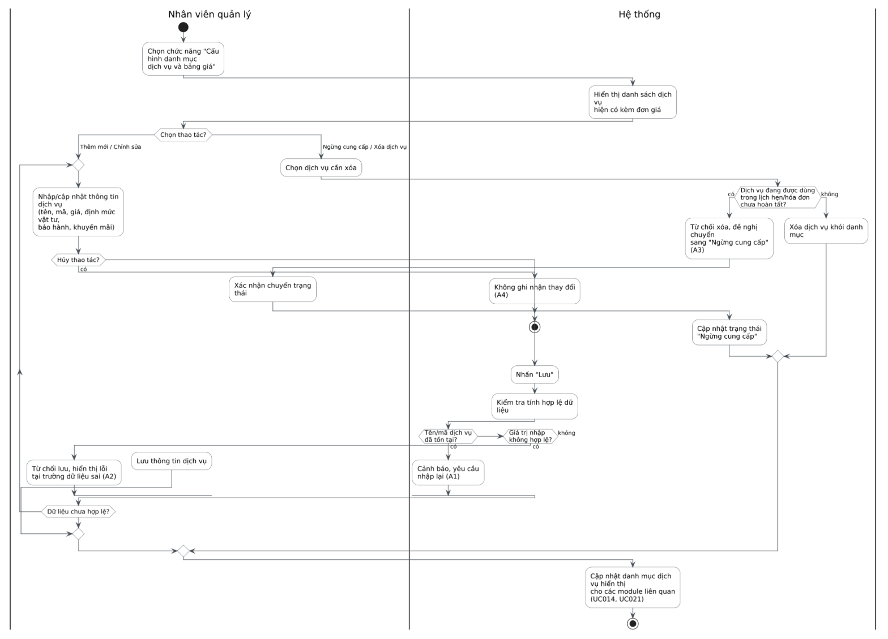

Biểu đồ Sequence Diagram
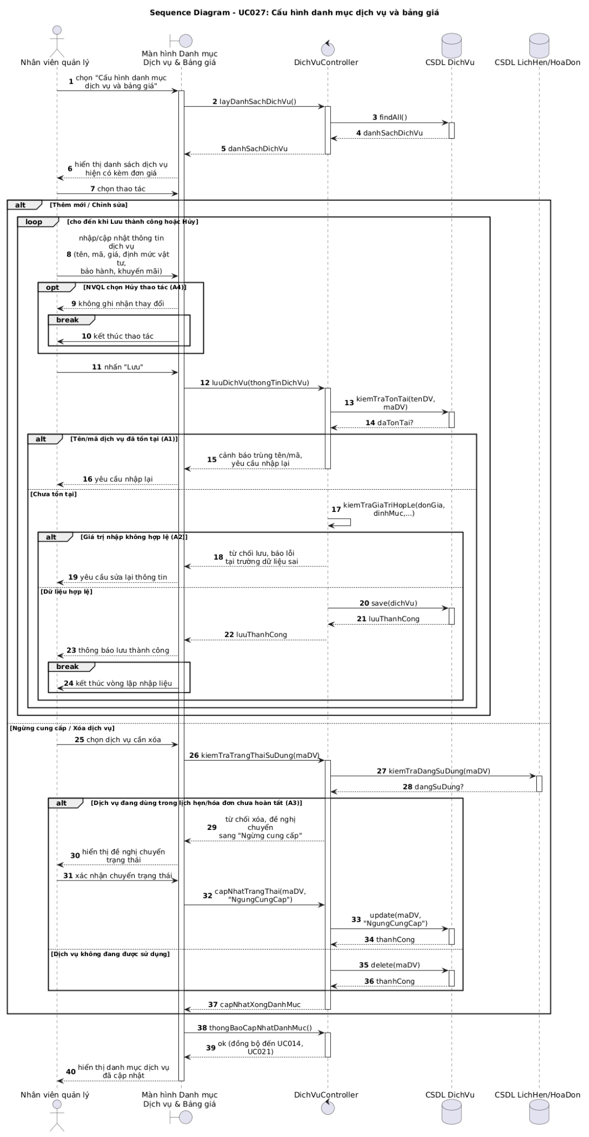

UC028_Quản lý kho thuốc và vật tư y tế

Mô tả use case UC028
Use case: UC028_Quản lý kho thuốc và vật tư y tế
Mục đích: | Đảm bảo kiểm soát chính xác số lượng tồn kho thuốc và vật tư tiêu hao, phòng tránh tình trạng thiếu hụt vật tư ảnh hưởng đến ca điều trị, đồng thời kiểm soát hạn sử dụng để đảm bảo an toàn cho bệnh nhân.
Mô tả: | Use case cho phép Nhân viên quản lý thực hiện các nghiệp vụ nhập kho từ nhà cung cấp, xuất kho nội bộ, kiểm kê định kỳ và điều chỉnh số lượng tồn thực tế so với hệ thống. Dữ liệu kho được liên kết trực tiếp với cơ chế tự động trừ tồn kho khi Y tá/Nha sĩ ghi nhận vật tư tiêu hao (UC019) và với cảnh báo tồn kho tối thiểu/cận hạn (UC020).
Tác nhân: | Nhân viên quản lý
Điều kiện trước: | - Nhân viên quản lý đã đăng nhập thành công (UC001) và có quyền truy cập module Quản lý kho.  - Danh mục thuốc/vật tư đã được khởi tạo trong hệ thống (nếu là lần nhập đầu).
Điều kiện sau: | - Số lượng tồn kho được cập nhật chính xác trong cơ sở dữ liệu sau mỗi nghiệp vụ nhập/xuất/kiểm kê.  - Lịch sử giao dịch kho (nhập, xuất, điều chỉnh) được lưu lại phục vụ truy vết và báo cáo.
Luồng sự kiện chính (Basic flows)
Tác nhân | Hệ thống
1.Nhân viên quản lý chọn chức năng "Quản lý kho thuốc và vật tư y tế".
 | 2.Hệ thống hiển thị danh sách tồn kho hiện tại kèm số lượng, hạn sử dụng, ngưỡng cảnh báo tối thiểu.
3.Nhân viên quản lý chọn nghiệp vụ cần thực hiện: (a) Nhập kho từ nhà cung cấp, (b) Xuất kho nội bộ, hoặc (c) Kiểm kê định kỳ.
4.Đối với nhập kho: nhập tên vật tư, số lượng, nhà cung cấp, ngày nhập, hạn sử dụng, đơn giá nhập.
5.Đối với kiểm kê: hệ thống hiển thị số lượng theo sổ sách, Nhân viên quản lý nhập số lượng thực đếm được.
6.Nhân viên quản lý nhấn "Lưu".
 | 7.Hệ thống kiểm tra tính hợp lệ dữ liệu và cập nhật số lượng tồn kho tương ứng.
 | 8.Hệ thống ghi log giao dịch kho (loại giao dịch, người thực hiện, thời gian).
Luồng sự kiện phụ (Alternative Flows):
A1 – Vật tư nhập đã cận/hết hạn sử dụng: Tại bước 4, nếu hạn sử dụng nhập vào đã qua hoặc quá gần thời điểm hiện tại, hệ thống cảnh báo để Nhân viên quản lý xác nhận trước khi lưu.
A2 – Số lượng nhập/xuất không hợp lệ: Nếu số lượng nhập là số âm hoặc bằng 0, hệ thống từ chối lưu và yêu cầu nhập lại.
A3 – Phát hiện chênh lệch khi kiểm kê: Nếu số lượng thực đếm khác với số liệu hệ thống, hệ thống yêu cầu Nhân viên quản lý nhập lý do chênh lệch trước khi ghi nhận điều chỉnh.
A4 – Xuất kho vượt quá tồn hiện có: Nếu số lượng xuất lớn hơn số lượng tồn kho thực tế, hệ thống từ chối thao tác và hiển thị thông báo lỗi.
A5 – Kích hoạt cảnh báo tồn kho tối thiểu: Sau khi cập nhật, nếu số lượng tồn còn lại chạm ngưỡng tối thiểu, hệ thống tự động kích hoạt UC020 để hiển thị cảnh báo trên Dashboard.

Biểu đồ
Biểu đồ Activity Diagram
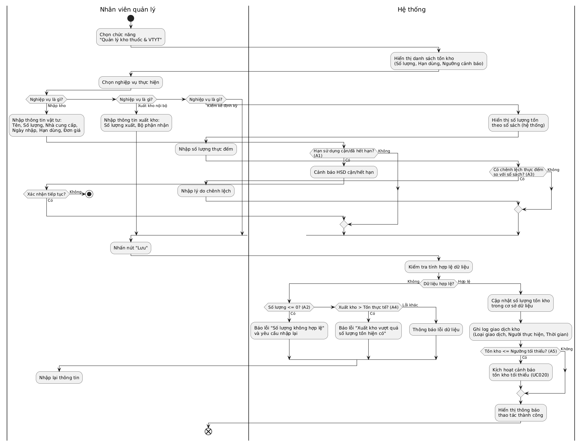

Biểu đồ Sequence Diagram
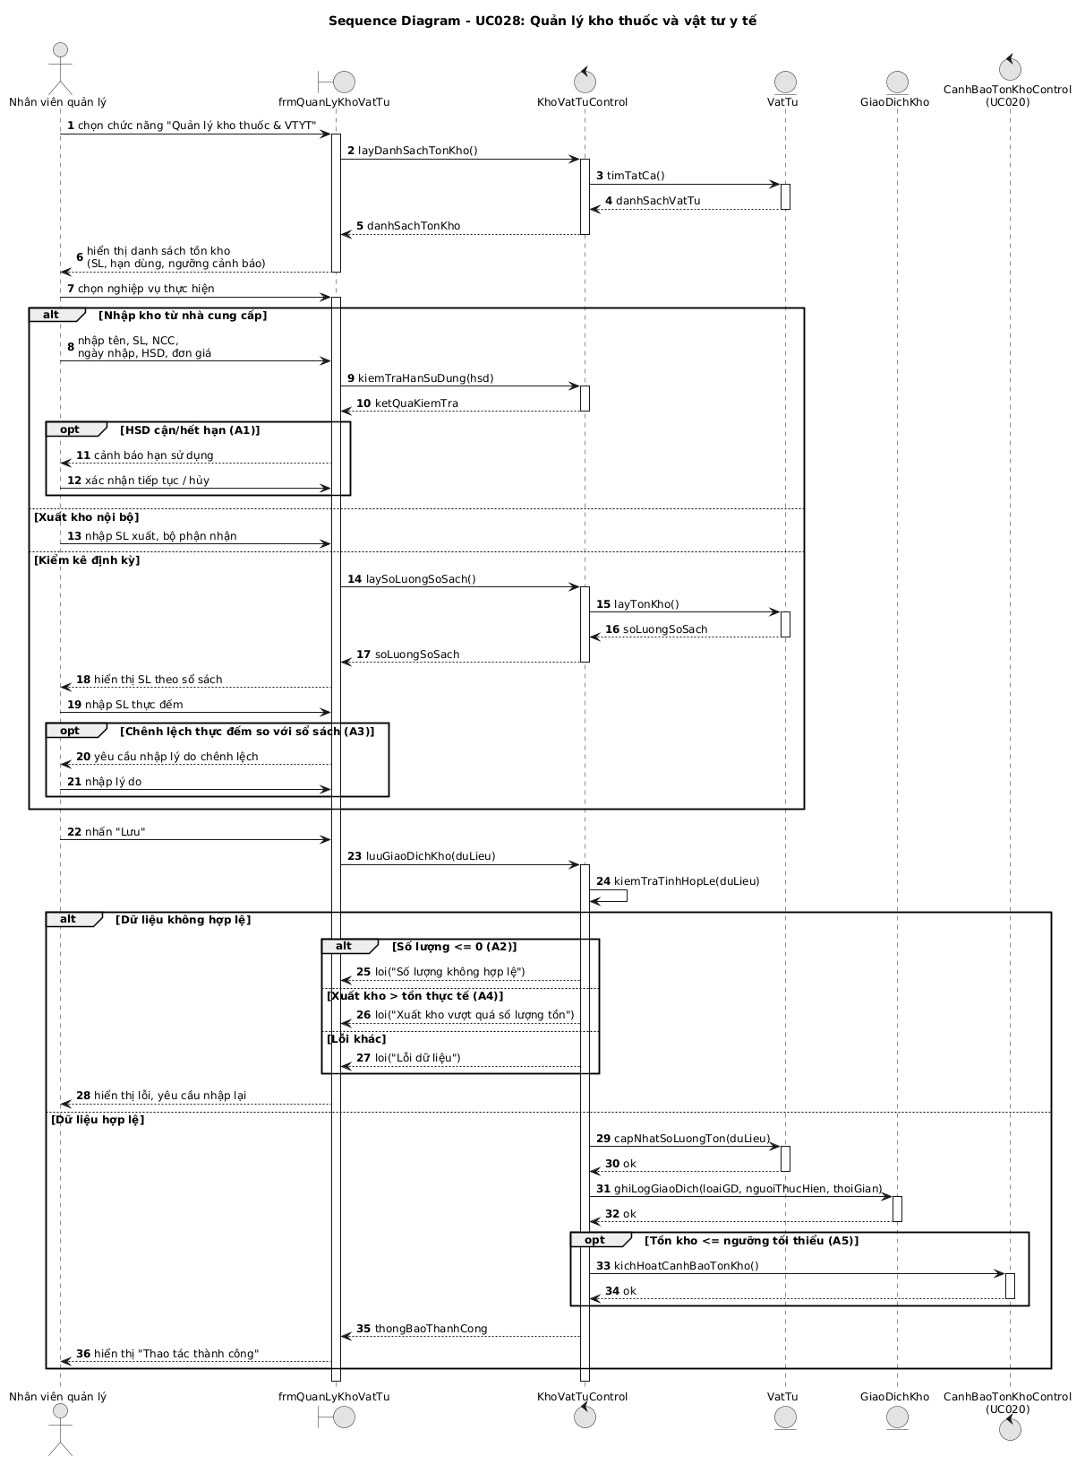

UC029_Phân quyền truy cập

Mô tả use case UC029
Tên Use case: UC029_Phân quyền truy cập
Mục đích: | Đảm bảo mỗi tài khoản nhân viên chỉ được cấp đúng quyền truy cập chức năng và dữ liệu tương ứng với vai trò công việc của mình, ngăn chặn truy cập trái phép vào dữ liệu y tế/tài chính nhạy cảm.
Mô tả: | Use case cho phép Nhân viên quản lý tạo tài khoản người dùng mới, gán vai trò (Nha sĩ, Y tá, Lễ tân, Nhân viên quản lý) và thiết lập/điều chỉnh danh sách các chức năng mà vai trò đó được phép truy cập theo cơ chế RBAC. Đây là use case nền tảng cho toàn bộ cơ chế bảo mật của hệ thống.
Tác nhân: | Nhân viên quản lý
Điều kiện trước: | - Nhân viên quản lý đã đăng nhập thành công (UC001) và có quyền quản trị hệ thống.  - Hồ sơ nhân viên tương ứng đã được khởi tạo trong hệ thống (UC024) trước khi cấp tài khoản.
Điều kiện sau: | - Tài khoản người dùng được tạo/cập nhật cùng vai trò và quyền hạn tương ứng.  - Nhân viên chỉ có thể đăng nhập và sử dụng các chức năng nằm trong phạm vi quyền đã được cấp.
Luồng sự kiện chính (Basic flows)
Hành động của Tác nhân | Phản hồi của Hệ thống
1.Nhân viên quản lý chọn chức năng "Phân quyền truy cập".
 | 2.Hệ thống hiển thị danh sách tài khoản người dùng hiện có kèm vai trò tương ứng.
3.Nhân viên quản lý chọn "Tạo tài khoản mới" hoặc chọn một tài khoản để chỉnh sửa quyền.
4.Nhân viên quản lý liên kết tài khoản với hồ sơ nhân viên đã có, đặt tên đăng nhập và mật khẩu mặc định.
5.Nhân viên quản lý gán vai trò (Nha sĩ/Y tá/Lễ tân/Quản lý) cho tài khoản.
 | 6.Hệ thống tự động áp dụng bộ quyền mặc định tương ứng với vai trò đã chọn.
7.Nhân viên quản lý có thể tùy chỉnh thêm/bớt một số quyền cụ thể (nếu hệ thống hỗ trợ phân quyền chi tiết).
8.Nhân viên quản lý nhấn "Lưu".
 | 9. Hệ thống ghi nhận thông tin tài khoản và quyền hạn, kích hoạt tài khoản.
Luồng sự kiện phụ (Alternative Flows):
A1 – Tên đăng nhập đã tồn tại: Tại bước 8, nếu tên đăng nhập trùng với tài khoản khác, hệ thống cảnh báo và yêu cầu chọn tên khác.
A2 – Khóa/vô hiệu hóa tài khoản: Nhân viên quản lý có thể chọn khóa tạm thời hoặc vô hiệu hóa vĩnh viễn một tài khoản (ví dụ khi nhân viên nghỉ việc); hệ thống yêu cầu xác nhận trước khi thực hiện và ngay lập tức chặn đăng nhập của tài khoản đó.
A3 – Thay đổi vai trò đang hoạt động: Nếu thay đổi vai trò của một tài khoản đang đăng nhập, hệ thống buộc đăng xuất phiên hiện tại để áp dụng quyền hạn mới ở lần đăng nhập kế tiếp.

Biểu đồ
Biểu đồ Activity Diagram
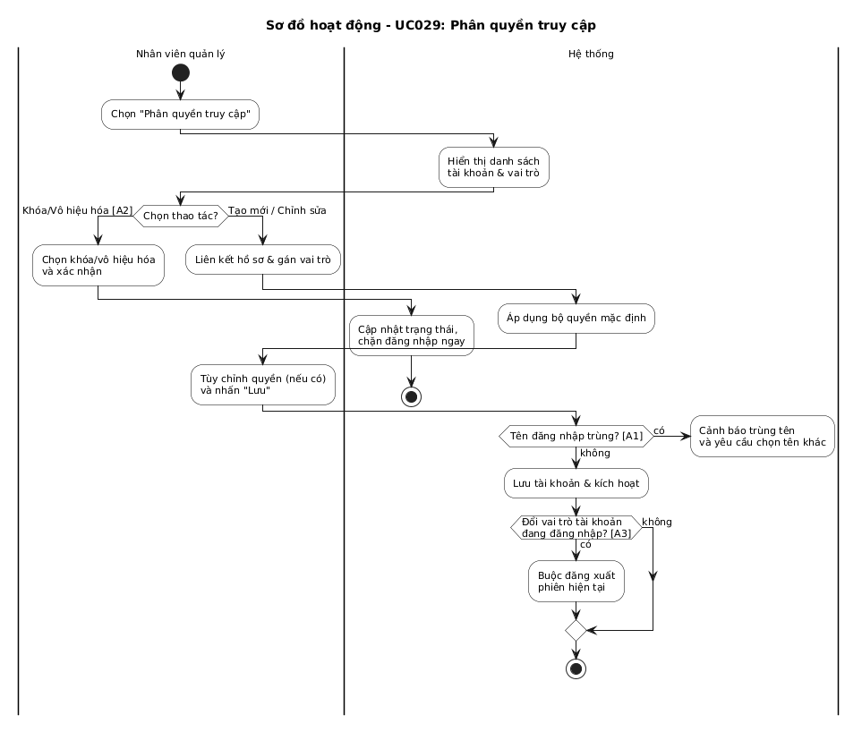

Biểu đồ Sequence Diagram
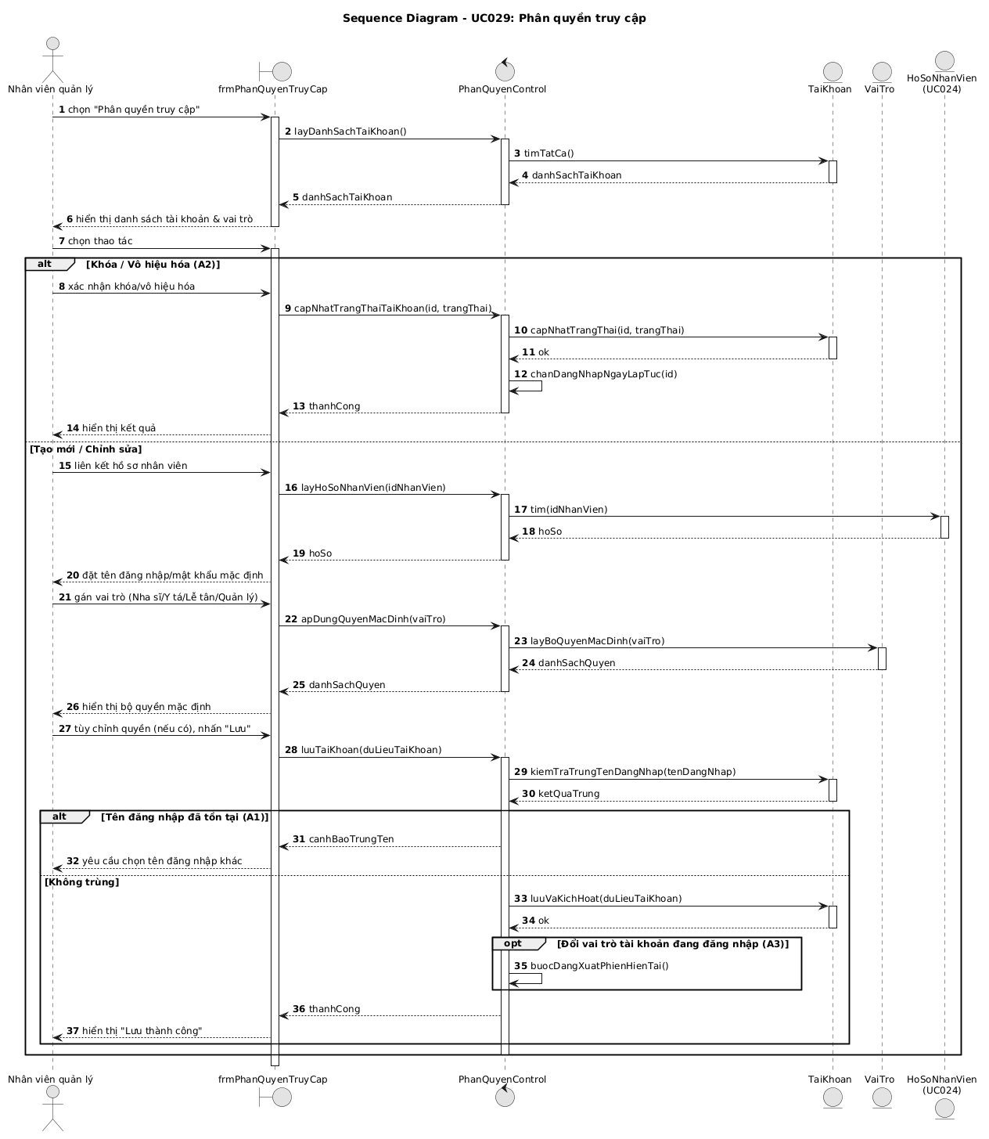

UC030_Sao lưu và phục hồi dữ liệu

Mô tả use case UC030
Use case: UC030_Sao lưu và phục hồi dữ liệu
Mục đích: | Đảm bảo dữ liệu quan trọng của phòng khám (hồ sơ bệnh nhân, bệnh án, hóa đơn) luôn được bảo toàn, có thể khôi phục nguyên vẹn khi xảy ra sự cố kỹ thuật, mất mát dữ liệu vật lý hoặc lỗi hệ thống.
Mô tả: | Use case cho phép Nhân viên quản lý cấu hình lịch trình sao lưu tự động định kỳ (hàng ngày/hàng tuần) đối với cơ sở dữ liệu SQL Server, lưu bản sao lưu vào một vị trí được chỉ định trên hệ thống nội bộ (ổ đĩa phụ của máy chủ hoặc thiết bị lưu trữ mạng NAS đặt tại phòng khám), đồng thời hỗ trợ thực hiện sao lưu thủ công bất kỳ lúc nào. Khi có sự cố xảy ra, Nhân viên quản lý có thể chọn một bản sao lưu từ danh sách lịch sử để khôi phục dữ liệu về đúng trạng thái tại thời điểm sao lưu đó.
Tác nhân: | Nhân Viên Quản lý
Điều kiện trước: | - Nhân viên quản lý đã đăng nhập thành công vào hệ thống (UC001) với vai trò được cấp quyền quản trị theo RBAC.  - Hệ thống đang kết nối ổn định với CSDL SQL Server.  - Vị trí lưu trữ sao lưu nội bộ đã được cấu hình sẵn và còn đủ dung lượng trống.
Điều kiện sau: | - Thành công: Một file sao lưu (.bak) được tạo và lưu tại vị trí đã cấu hình kèm nhật ký thời gian thực hiện; hoặc dữ liệu hệ thống được khôi phục đúng về trạng thái của bản sao lưu đã chọn.  - Thất bại: Hệ thống ghi nhận lỗi vào nhật ký (log), giữ nguyên trạng thái CSDL hiện tại (không mất/không bị ghi đè dữ liệu), và thông báo lỗi cho Nhân viên quản lý.
Luồng sự kiện chính (Basic flows)
A. Sao lưu (Backup):
Tác nhân | Hệ thống
1. Nhân viên quản lý chọn chức năng "Sao lưu & Phục hồi dữ liệu".
 | 2. Hệ thống hiển thị màn hình cấu hình: tần suất lịch trình tự động (hàng ngày/hàng tuần, giờ thực hiện) và vị trí lưu trữ nội bộ.
3. Nhân viên quản lý thiết lập/chỉnh sửa lịch trình và vị trí lưu trữ, lưu cấu hình (hoặc chọn "Sao lưu ngay" để thực hiện thủ công).
 | 4. Hệ thống thực hiện sao lưu toàn bộ CSDL vào thời điểm được lên lịch hoặc theo yêu cầu thủ công.
 | 5. Hệ thống nén và lưu file sao lưu vào vị trí đã cấu hình, đặt tên file kèm mốc thời gian.
 | 6. Hệ thống ghi nhận nhật ký sao lưu thành công (thời gian, dung lượng, vị trí lưu) và hiển thị thông báo xác nhận.
B. Khôi phục (Restore):
Hành động của Tác nhân | Phản hồi của Hệ thống
1. Nhân viên quản lý chọn chức năng "Khôi phục dữ liệu".
 | 2. Hệ thống hiển thị danh sách các bản sao lưu hiện có (thời gian tạo, dung lượng).
3. Nhân viên quản lý chọn một bản sao lưu cụ thể và xác nhận yêu cầu khôi phục.
 | 4. Hệ thống cảnh báo thao tác khôi phục sẽ ghi đè dữ liệu hiện tại, yêu cầu xác nhận lần 2.
5. Nhân viên quản lý xác nhận thực hiện.
 | 6. Hệ thống thực hiện khôi phục CSDL từ file đã chọn.
 | 7. Hệ thống khởi động lại kết nối CSDL, ghi nhận nhật ký khôi phục và thông báo kết quả thành công.
Luồng sự kiện phụ (Alternative Flows):
A1 - Vị trí lưu trữ không đủ dung lượng: Ở bước 4 (Sao lưu), nếu vị trí lưu trữ không đủ dung lượng trống, hệ thống hủy thao tác, ghi log lỗi và cảnh báo Nhân viên quản lý xử lý (xóa bản cũ/đổi vị trí lưu).
A2 - Mất kết nối trong khi sao lưu/khôi phục: Nếu mất kết nối CSDL hoặc thiết bị lưu trữ giữa chừng, hệ thống dừng an toàn (rollback), không làm hỏng dữ liệu gốc, ghi log lỗi và thông báo thử lại.
A3 - Người dùng hủy thao tác: Tại bất kỳ bước xác nhận nào, nếu chọn "Hủy", hệ thống thoát thao tác, không thay đổi dữ liệu.
A4 - Không đủ quyền truy cập: Nếu tài khoản không thuộc vai trò "Nhân viên quản lý" cố truy cập chức năng này, hệ thống từ chối và hiển thị thông báo không đủ quyền hạn.

Biểu đồ
a - Cấu hình sao lưu tự động
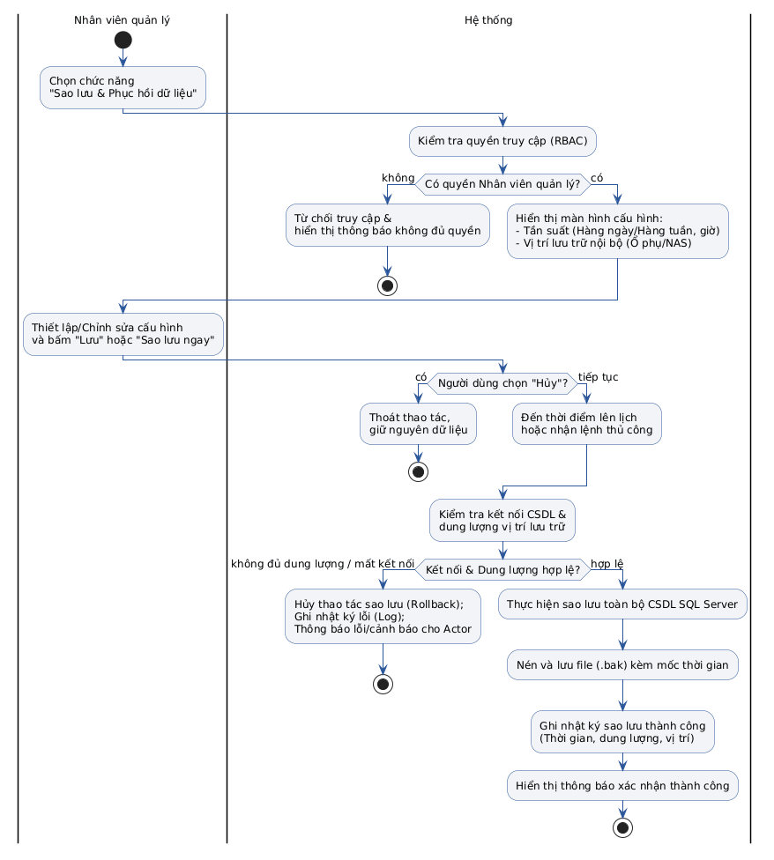
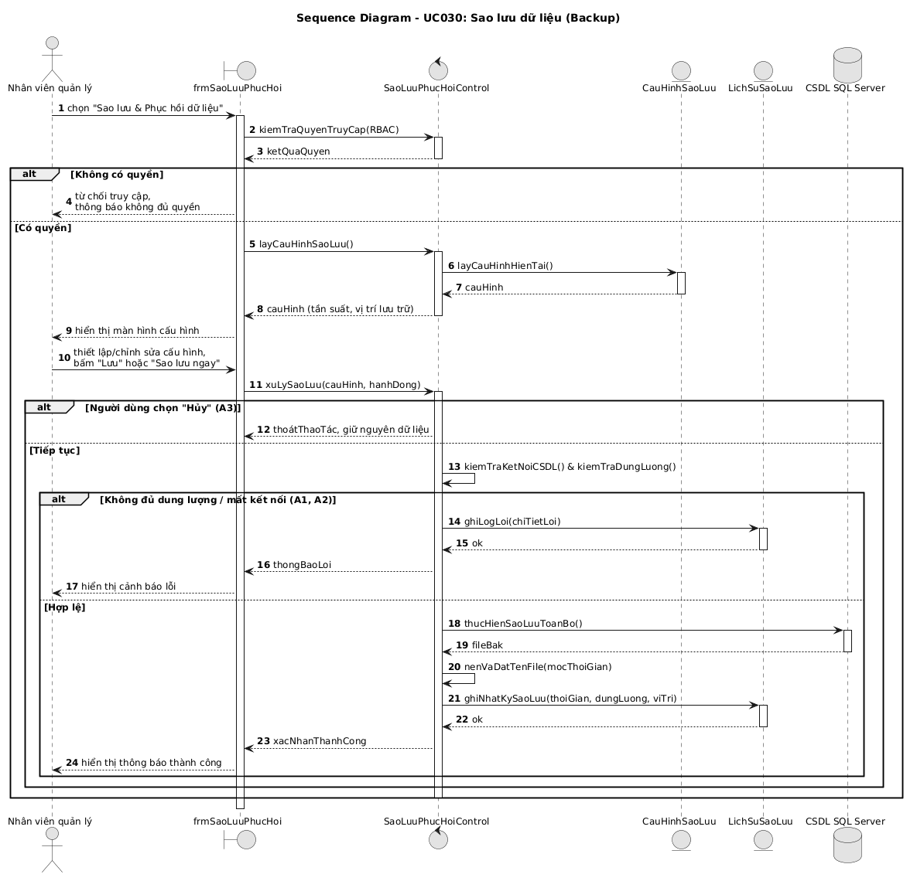
b - Khôi phục dữ liệu

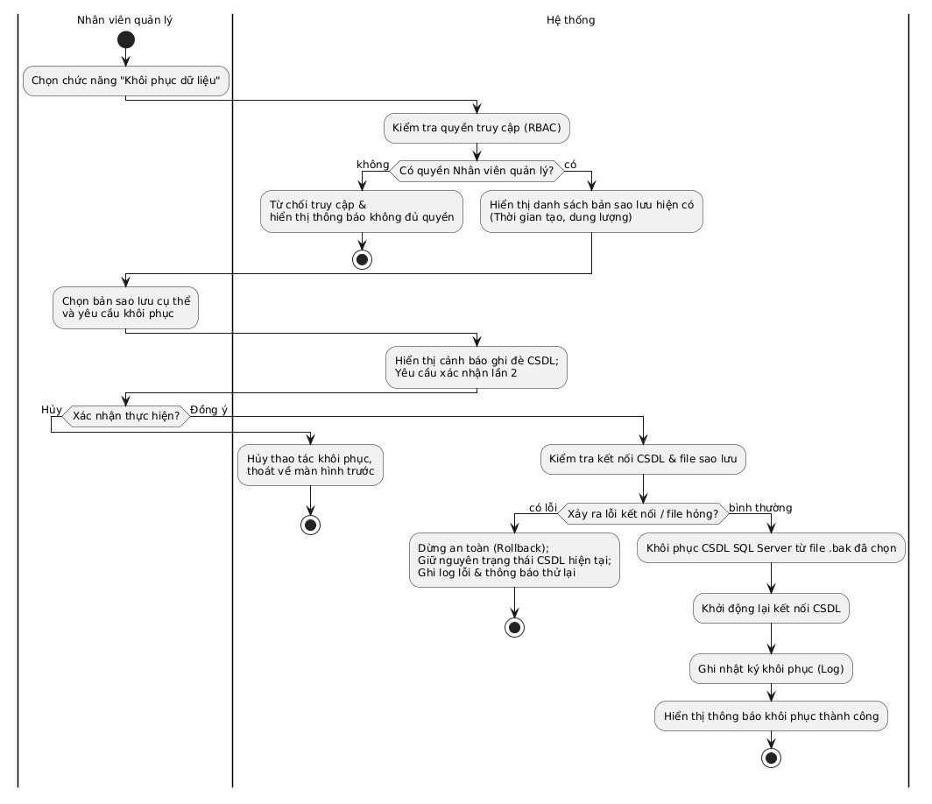

UC031_Xem báo cáo thống kê doanh thu và KPI nha sĩ

Mô tả use case UC031
Use case: UC031_Xem báo cáo thống kê doanh thu và KPI nha sĩ
Mục đích: | Cung cấp cho Ban quản lý cái nhìn tổng quan, đa chiều về tình hình kinh doanh của phòng khám và hiệu suất làm việc của từng nha sĩ, làm cơ sở cho các quyết định điều hành, khen thưởng hoặc điều chỉnh nhân sự.
Mô tả: | Use case cho phép Nhân viên quản lý trích xuất các báo cáo thống kê doanh thu theo mốc thời gian tùy chọn (ngày/tháng/quý/năm), số lượng bệnh nhân, cơ cấu doanh thu theo nhóm dịch vụ, tỷ lệ lịch hẹn hoàn thành/hủy bỏ, và chỉ số KPI (hiệu suất, số ca điều trị hoàn thành, doanh thu tạo ra) của từng nha sĩ.
Tác nhân: | Nhân viên quản lý
Điều kiện trước: | - Nhân viên quản lý đã đăng nhập thành công (UC001) và có quyền truy cập module Báo cáo & Thống kê.  - Hệ thống đã có đủ dữ liệu giao dịch (lịch hẹn, hóa đơn, hồ sơ điều trị) trong khoảng thời gian cần thống kê.
Điều kiện sau: | - Hệ thống hiển thị báo cáo/biểu đồ thống kê theo đúng tiêu chí lọc mà Nhân viên quản lý đã chọn.  - Nhân viên quản lý có thể xuất báo cáo ra file (PDF/Excel) để lưu trữ hoặc trình bày.
Luồng sự kiện chính (Basic flows)
Tác nhân |  | Hệ thống
1.Nhân viên quản lý chọn chức năng "Báo cáo và thống kê quản trị".
 |  | 2.Hệ thống hiển thị màn hình lựa chọn loại báo cáo (Doanh thu, KPI nha sĩ, Cơ cấu dịch vụ, Tỷ lệ lịch hẹn) và bộ lọc thời gian (ngày/tháng/quý/năm).
3.Nhân viên quản lý chọn loại báo cáo và khoảng thời gian cần xem.
4.Nhân viên quản lý nhấn "Xem báo cáo". |  | 5. Hệ thống truy vấn và tổng hợp dữ liệu từ các module liên quan (Lịch hẹn, Hóa đơn, EMR).
 |  | 6. Hệ thống hiển thị kết quả dưới dạng bảng số liệu và biểu đồ trực quan (cột, tròn, đường xu hướng).
7. Nhân viên quản lý có thể chọn "Xuất báo cáo" để tải file PDF/Excel.
Luồng sự kiện phụ (Alternative Flows):
A1 – Không có dữ liệu trong khoảng thời gian đã chọn: Tại bước 5, nếu không có giao dịch nào trong khoảng thời gian lọc, hệ thống hiển thị thông báo "Không có dữ liệu để thống kê" thay vì biểu đồ trống.
A2 – Khoảng thời gian lọc không hợp lệ: Nếu ngày bắt đầu lớn hơn ngày kết thúc, hệ thống cảnh báo và yêu cầu chọn lại.
A3 – Lỗi khi xuất file báo cáo: Nếu quá trình xuất file PDF/Excel gặp lỗi (dung lượng dữ liệu quá lớn, lỗi định dạng), hệ thống thông báo lỗi và đề nghị thử lại hoặc thu hẹp phạm vi dữ liệu.
A4 – Dữ liệu đang được cập nhật đồng thời: Nếu có giao dịch mới phát sinh trong lúc đang xem báo cáo, hệ thống có thể hiển thị cảnh báo "Dữ liệu đã thay đổi" và đề nghị làm mới báo cáo để đảm bảo tính chính xác.

Biểu đồ
Biểu đồ Activity Diagram
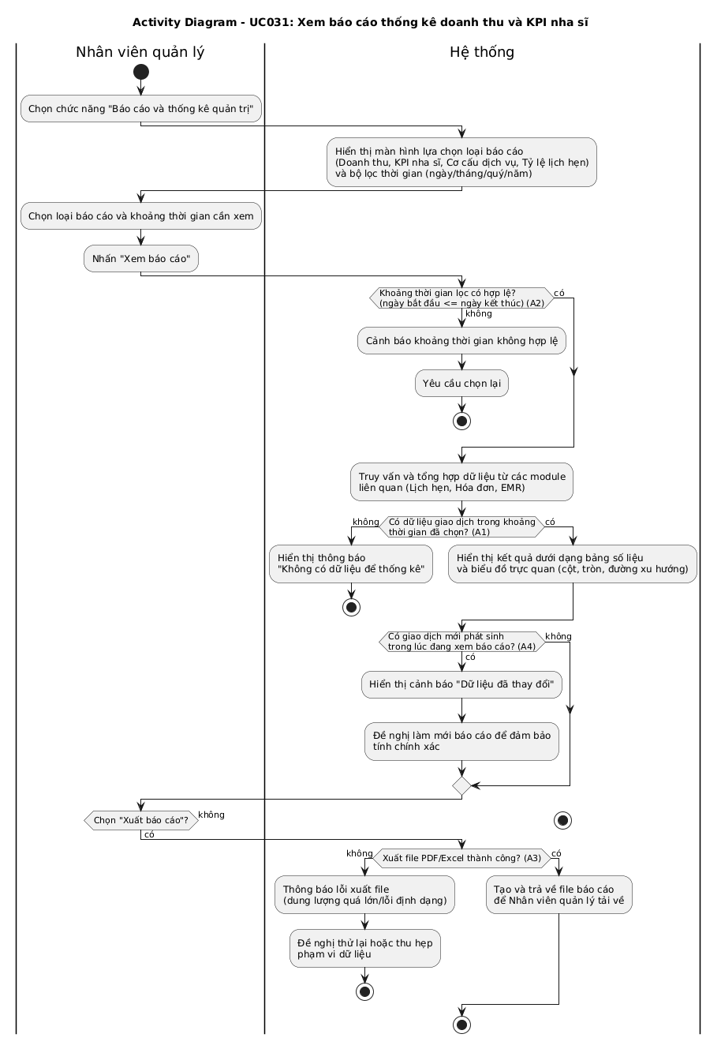
Biểu đồ Sequence Diagram
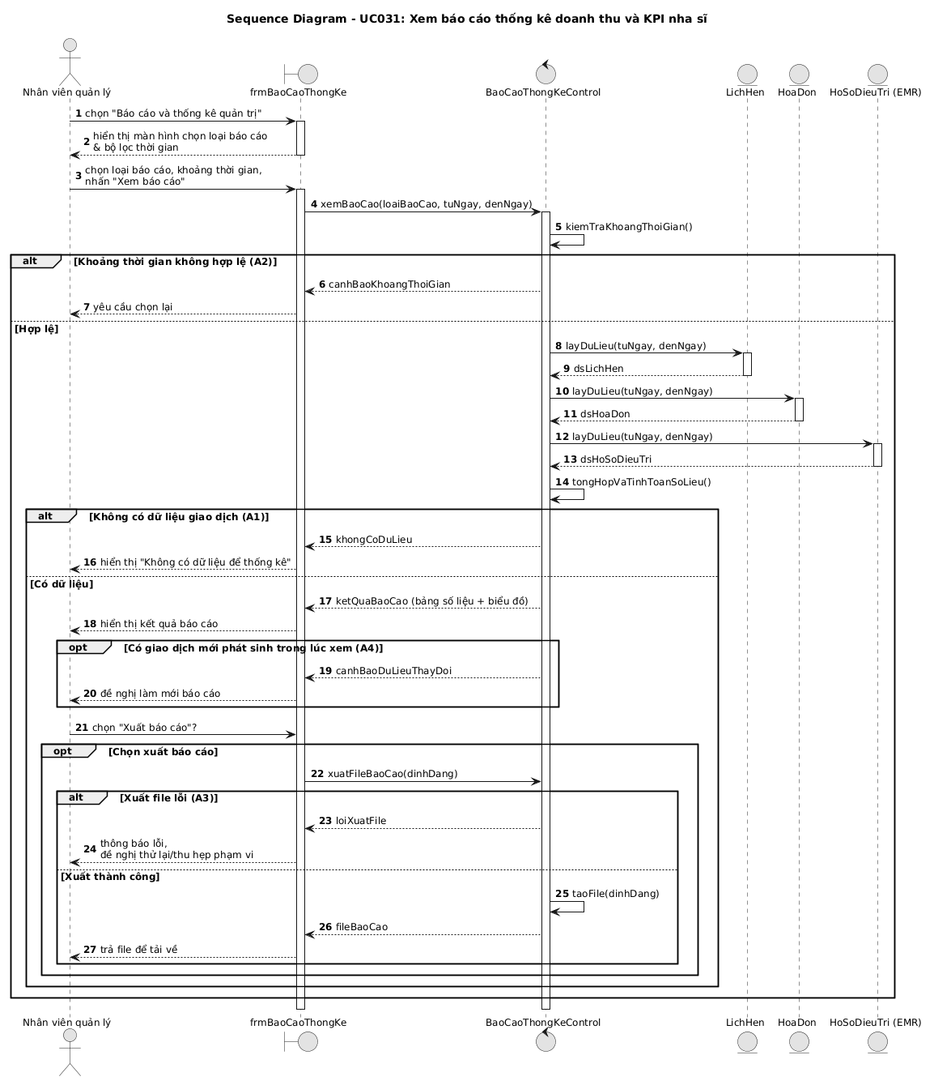

BIỂU ĐỒ LỚP:

Biểu đồ lớp (Entity):
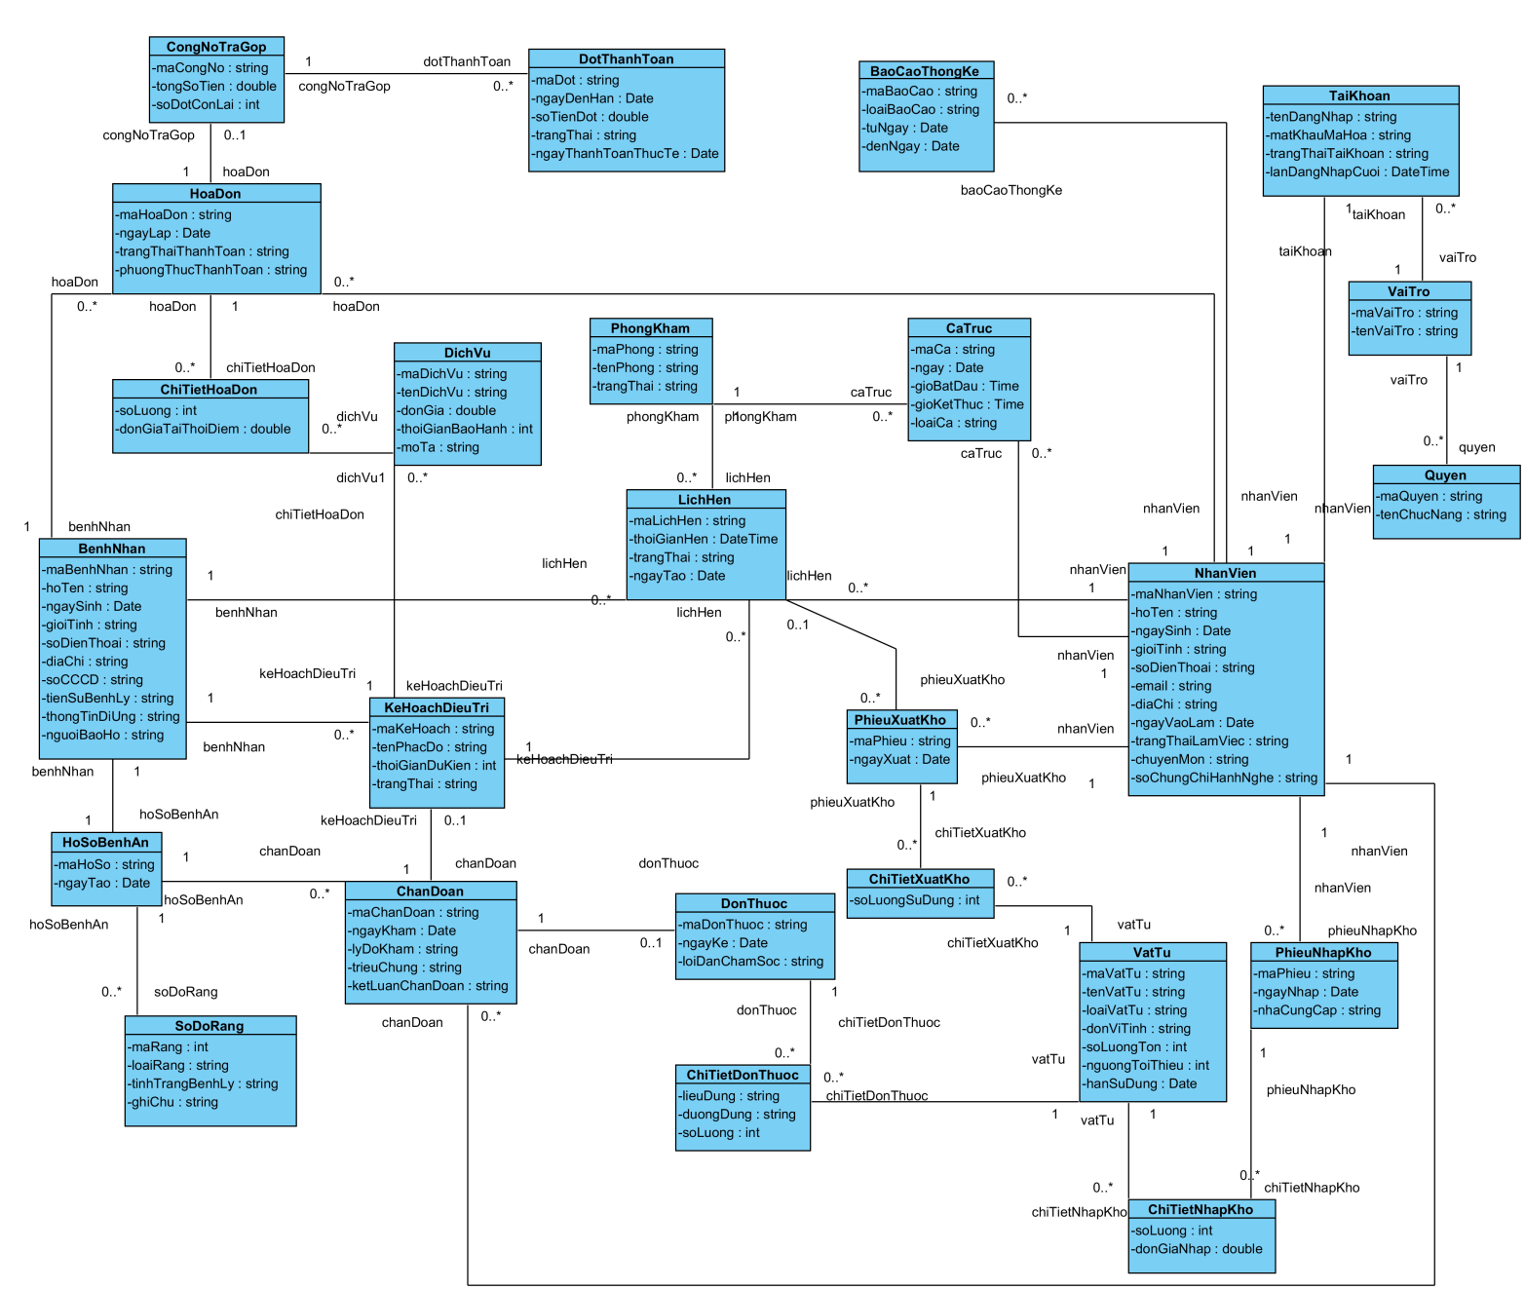

Biểu đồ lớp tổng quát:
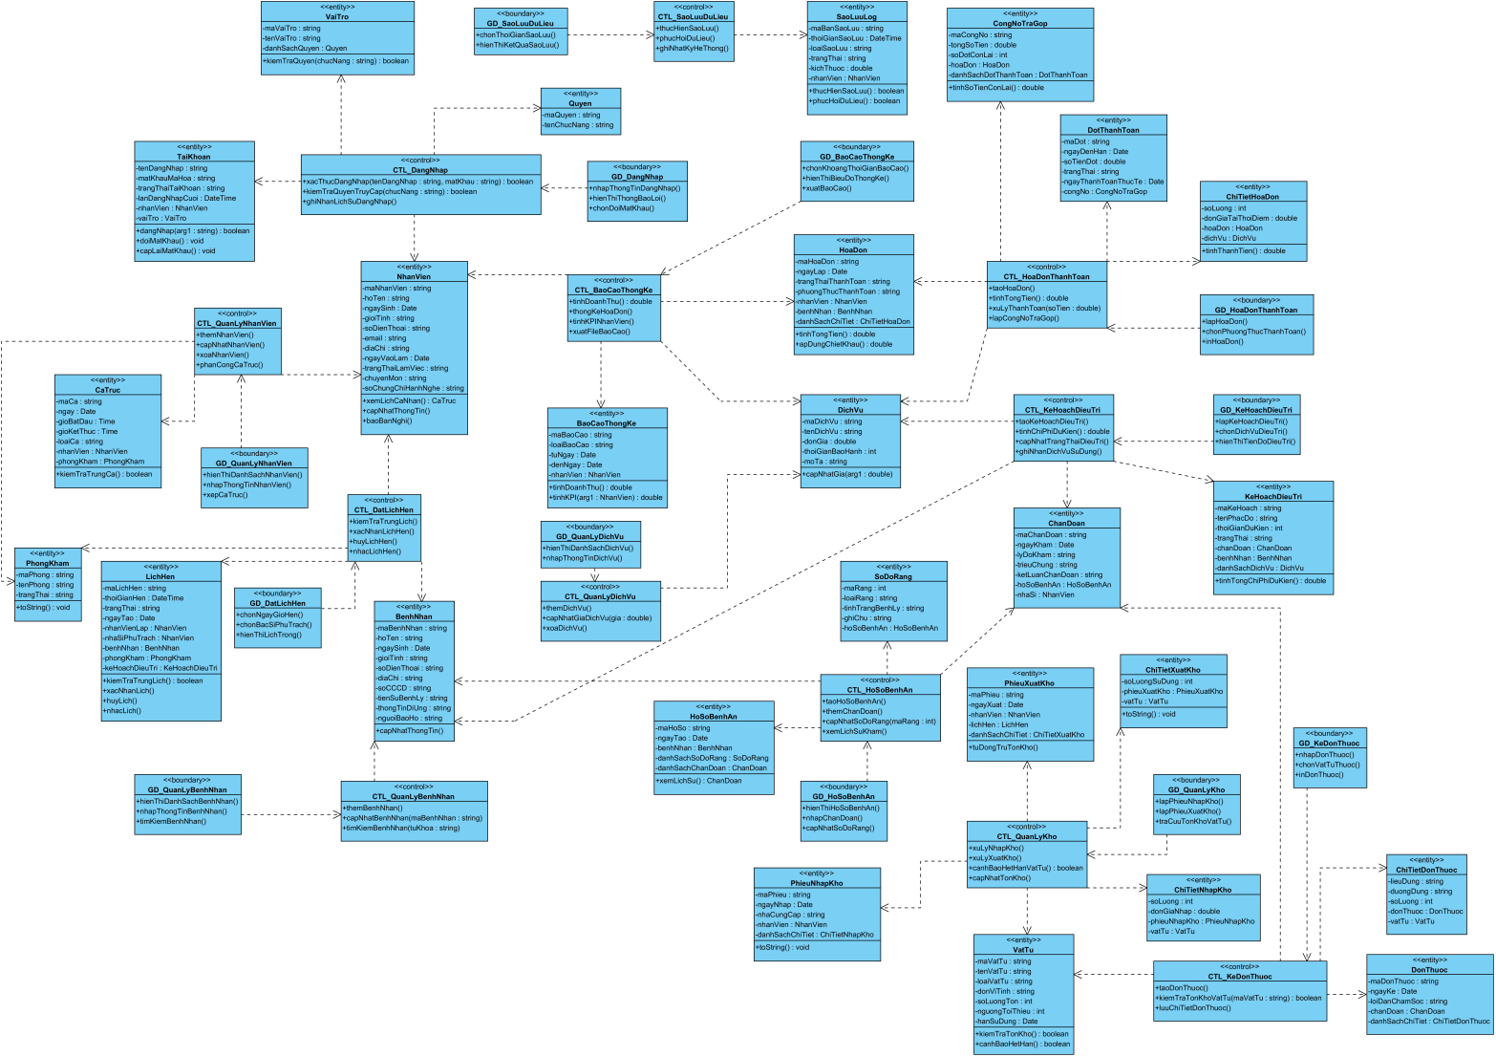
Link nhật ký

